RAJAMÄEN ALAOSASTON HISTORIA VUOSINA 1960 – 2020
Lukijalle
Merkittävimmät käyttämäni lainaukset ovat Rajamäen alaosaston pöytäkirjoista vuodesta 1960 alkaen. Lähteinä olen käyttänyt paljon myös Alkon henkilöstölehden Pullopostin Henkilötietoja-osion kuvia ja myös joitakin artikkeleihin liittyviä lainauksia. Kuvat ja lainaukset Pulloposteista ovat pääosin 50-80- luvuilta. Olen pyrkinyt elävöittämään ja kiteyttämään esitystä kirjoittamalla omia ajatelmiani mukaan kootessani tätä historiikkia. Kirjoituksissa saattaa löytyä joitakin tahattomia asiavirheitä. Pahoittelen niitä, koska varsinkaan alkuajoilta en ole voinut kaikkia yksityiskohtia enää edes tarkistaa.
Erityisesti kiitän Heli Pilveä ja Kari Heinistä, jotka ovat olleet suurena apuna minulle. Heliltä olen saanut jopa 50-luvulta peräisin olevien Pullopostien muodossa paljon materiaalia. Kari on tehnyt henkilöhaastatteluja sekä lisäksi auttanut kuvamateriaalin hankinnassa. Alkuaikojen tietojen hankinnassa olen saanut apua myös vanhojen valokuvien muodossa. Kiitän suuresti kaikkia minulle alkuperäisiä valokuvia lainanneita. Kuvien saanti on ollut todella haastavaa, joten kaikista henkilöistä, joista olisin kuvan halunnut laittaa ei sitä ole ollut saatavissa. Aivan alkuvuosilta ei löydy tarkempia tietoja edes kaikista perustajajäsenistä. Myös kuvia tapahtumista ja tilaisuuksista on niukasti. Jotkut kuvat eivät ole myöskään laadullisesti hyviä. Kiitän myös kaikkia henkilöitä, jotka ovat yhdistyksessä ja alaosastossa aikanaan pöytäkirjoja, juttuja, muistiinpanoja sekä erilaisia yhteenvetoja laatineet ja tallentaneet. Lähes alusta asti laaditut alaosaston ensin suppeat, mutta myöhemmin monipuolisemmat pöytäkirjat ja toimintakertomukset ovat olleet korvaamattomia lähteitä tätä historiikkia kirjoittaessani, kuten myös pääyhdistyksen vastaava materiaali.
Historiikin lopussa on yhdeksän tarinaa alaosaston jäsenistä, jotka ovat aikanaan vahvasti ja myönteisesti vaikuttaneet omalla panoksellaan alaosaston toimintaan. He ovat kuitenkin lähiajan henkilöitä, koska alkuvuosilta ei ole enää haastatteluja tai tietoja luonnollisestikaan saatavilla.
Liitetiedostoissa ovat vuosittaiset tiedot alaosaston puheenjohtajista ja muista johtokunnan/hallituksen jäsenistä ja toimijoista.
Oman näkemykseni mukaan kirjoittamalla olen tehnyt parhaani. Toivon onnistuneeni tehtävässäni niin, että lukijat ovat tyytyväisiä.
Pentti Lehtovaara

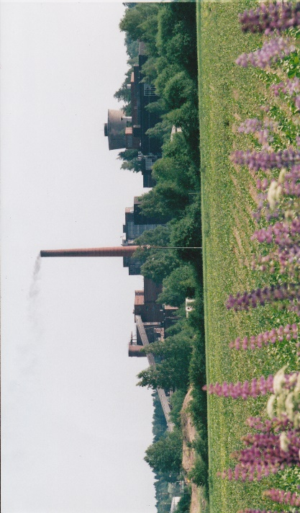
Kuva1. Rajamäen tehtaat 1990-luvun lopulla pohjoisesta Rajamäen talolta päin katsottuna. Savu nousi ylväänä tehtaitten sydämestä voimalaitoksen piipusta.

Rajamäen alaosaston perustaminen ja ensimmäiset toimintavuodet
Alkon Eläkkeensaajain Yhdistyksen perustavaan kokoukseen 27.5.1960 kokoontui kaikkiaan 49 Alko Oy:n palveluksesta Helsingistä ja Rajamäeltä eläkkeelle jäänyttä henkilöä. Ensimmäiseen toimikuntaan valittiin Rajamäeltä Vilho Meriluoto ja Arvo Soini, varalle Einar Pilvi ja Vilho Lietokari. Vuonna 1961 olivat yhdistyksen toimikunnan jäseninä Rajamäeltä edelleen Meriluoto, Pilvi ja Soini, mutta Lietokarin tilalle uudeksi toimikunnan jäseneksi oli valittu J.O.Hytönen, joka oli mukana myös monissa työväen- ja ammattijärjestöjen sekä kunnan luottamustehtävissä.
Vuonna 1962 olivat samat herrat toimikunnan jäseninä. Vuonna 1963 jatkoivat Meriluoto, Pilvi ja Soini edelleen, mutta Hytösen tilalle oli tullut Emil Vento, joka sitten ansiokkaasti toimikin Rajamäen kerhon, myöhemmin alaosaston johtokunnassa sekä pääyhdistyksen hallituksessa Rajamäen edustajana monet vuodet.

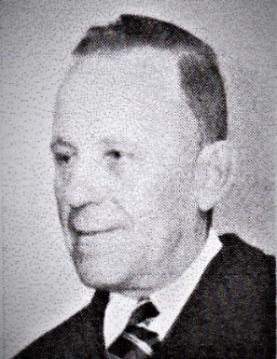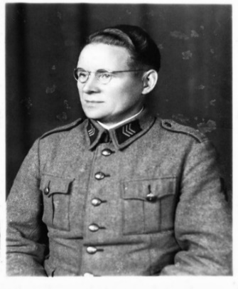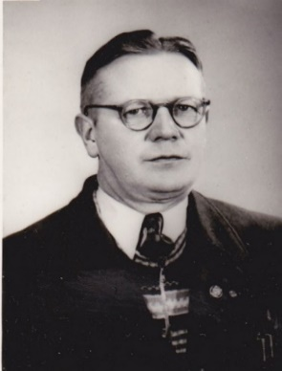

Kuva 2. Sähköjohdon Kuva 3. Puuseppä Kuva 4. Varastonhoitaja
asentaja Vilho Meriluoto Arvo Soini Einar Pilvi

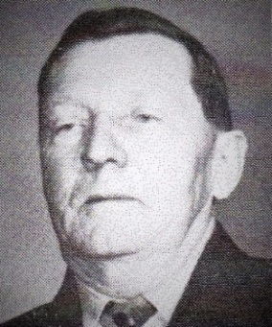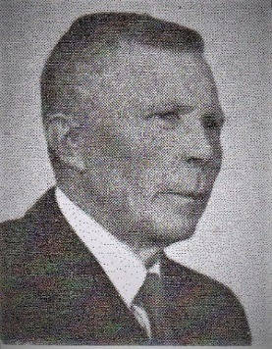

Kuva 5.Puuseppä Vilho Lietokari Kuva 6. Takoseppä Oskari Hytönen (J.O.Hytönen)

Rajamäen alaosasto perustettiin vuonna 1962. Alaosaston perustamisesta oli Rajamäellä jo innokkaasti keskusteltu ja tarkoin harkitut valmistelut aloitettu. Kun pääyhdistyksen hyväksyntä oli saatu, ilmoitti Arvo Soini Alkon Eläkkeensaajain yhdistyksen hallituksen kokouksessa maaliskuun 22 p:nä yhdistyksen ensimmäisen alaosaston Rajamäen kerhon perustamisesta. Rajamäen alaosasto on siis näin ollen yhdistyksen vanhin alaosasto.
Yhdistyksen ja Rajamäen alaosaston perustajajäsenen Arvo Soinin voimat hiipuivat ja hän nukkui pois syyskuussa 1964. Soini oli ammatiltaan puuseppä. Hän mm. lahjoitti yhdistykselle puheenjohtajan nuijan, jonka oli valmistanut pyökkipuusta. Nuijalla paukutettiin päätökset pöytään ensi kerran vuosikokouksessa 16.4.1962. Pitäjännuvos Mauno Tenhovirta on kertonut, että: ”Soini oli niin etevä ja tunnettu puuseppä, että teki senkkejä jopa itse tasavallan presidentti Svinhufvudille”. Soini harrasti moottoripyöräilyä ja kulki sillä usein Kiljavan Sääksjärvelle, jossa piti lapsille uimakoulua ja toimi rantavalvojana. Rajamäen Tehtaatkin tukivat merkittävästi kyseistä uimakoulua. Tenhovirta kertoi myös, että Soinin ollessa taas kerran rantavahtina, hänen esimiehensä työnjohtaja Olavi Pihlaja tuli paikalle. Soini ilmoitti tiukasti Pihlajalle: ”Äläs tuu tänne, mää en tarvi täällä mitään työmaahuutajaa”.
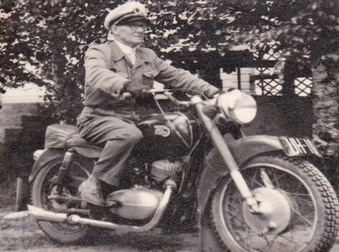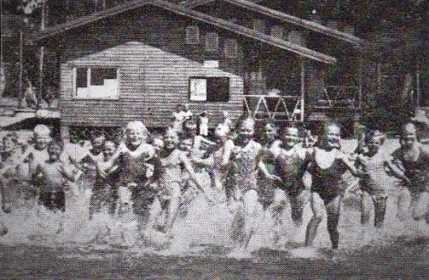

Kuva 7. Arvo Soini toimi myös Sääksin Kuva 8. Uimakoululaisia Sääksissä,
uimarannalla valvojana. Valvontatehtäviin Rajamäen ulkoilmakylpylässä.
hän ajoi moottoripyörällään päässään komea virkalakki.

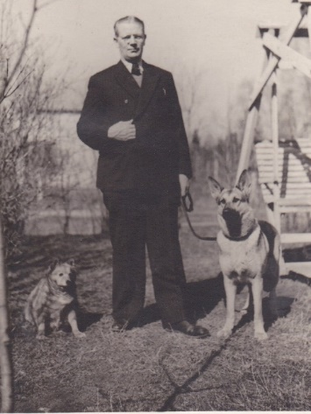
Raan väkiviinan varastonhoitaja Einar Pilven butiikista lähtivät maailmalle mm. maankuulut tuotteet kuten punainen ja sininen taloussprii. Sodan aikana hän toimi mm. tehtaitten vartiopäällikkönä. Hänen lempiharrastuksenaan olivat koirat, etenkin schäferit. Kasvattajanimi Penari on tuttu monille koiraharrastajille. Penarin kennelistä on lähtöisin eri puolelle Suomea lähes neljäkymmentä koiraa. Lisäksi Pilvellä oli yhdessä vaimonsa kanssa polkupyöräkorjaamo, jossa myös valmistettiin Pilvi nimisiä polkupyöriä.
Kuva 9. Einar Pilven rakkaimpia harrastuksia olivat koirat.

Alkuvuosina oli Rajamäen alaosaston oma toiminta melko vähäistä ja voittopuolisesti yhteistä pääyhdistyksen helsinkiläisten jäsenten kanssa sekä keskittyi lähinnä varsinaisiin vuosikokouksiin että myös kevät- ja syyskokouksiin. Jonkin verran oli myös muuta yhdessäoloa ja alaosaston sisäistä toimintaa. Vuonna 1961 kesällä tekivät rajamäkiset bussilla matkan Tampereelle Tuntematonta sotilasta katsomaan. Rajamäkiset osallistuivat myös yhdistyksen 25 toukokuuta vuonna 1961 Porvooseen suuntautuneeseen retkeen sekä Intimiteatterin esitykseen Helsingissä. Seuraavana vuonna rajamäkiset osallistuivat kolmipäiväiseen kiertomatkaan Helsinki-Langinkoski-Imatra-Savonlinna-Mikkeli-Heinola-Lahti-Helsinki. Lisäksi käytiin yhtiön vuonna 1961 hankkimalla Tammisaaren edustalla sijaitsevalla Strömsön virkistys- ja vapaa-ajan saaristossa.

Alaosaston toiminta ja vakauttaminen vuosina 1963-1974

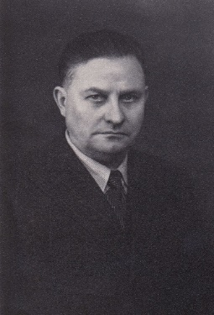
Alaosaston johdon muodostivat vuonna 1963 Meriluoto, Soini, Pilvi ja Emil Vento, joka oli valittu Rajamäen alaosaston johtokuntaan seppä Oskari Hytösen tilalle. He olivat kaikki myös pääyhdistyksen hallituksessa. Vento toimi lisäksi Rajamäen kerhon / johtokunnan sihteerinä vuosikaudet.

Kuva 10. Työnjohtaja Emil Vento. Johtokunnan jäsen vuosina 1963-1972.

Jatkossakin rajamäkeläiset osallistuivat nuoren yhdistyksen järjestämiin tilaisuuksiin. Jopa niin, että vuonna 1963 Rajamäen kerho hoiti Tampereelle ulkoilmateatteriin tehdyn retken vaatimat järjestelyt. Yleisten kokousten lisäksi kerhon jäseniä lienee ollut mukana kesäkuun alussa Tammelaan ja Aulangolle suuntautuneella retkellä sekä Intimiteatterin näytöksissä. Lisäksi kerhon jäseniä oli mukana tutustumassa uusiin Fazerilan Vantaan tuotantolaitoksiin. Vierailulla Alkon Lomarannassa saunottiin ja nautittiin hieno päivällinen. Kaiken huippuna olivat pikkujoulujuhlat.
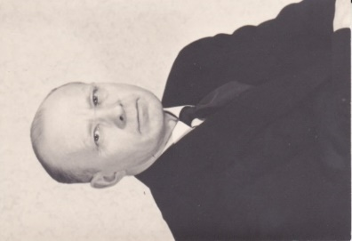
Toiminnan muotoja haettiin edelleen ja seuraavana vuonna 1964 valittiin Rajamäen alaosastolle ensimmäinen ihan oikea johtokunta, jonka puheenjohtajaksi valittiin muurari, ansioistaan sittemmin kunnallisneuvoksen arvonimen saanut Uuno Laakso, joka valittiin edesmenneen Einar Pilven tilalle. Laakso oli kolme vuotta Rajamäen alaosaston puheenjohtaja sekä yhtenä Rajamäen edustajana pääyhdistyksen hallituksessa.
Kuva 11. Muurari, kunnallisneuvos Uuno Laakso. Puheenjohtaja vuosina 1964-1966.

Paitsi, että Laakso toimi tehtaitten ammattiyhdistyksessä 12 vuotta puheenjohtajana ja yhdeksän vuotta pääluottamusmiehenä, tunnettiin hänet sydänjuuriaan myöten merkittävänä vaikuttajana myös Nurmijärven kunnallispolitiikassa. Hän toimi peräti toistakymmentä kertaa Nurmijärven kunnanvaltuuston puheenjohtajana sekä jäsenenä eri lautakunnissa. Lisäksi hänellä oli merkittäviä luottamustehtäviä myös elinkeinoelämän ja harrastus-sekä vapaa-ajan toimintojen puolella. Luottamustehtävissä vaikuttamisen kautta Laakso edisti luonnollisesti myös varsinaisten alkuperäisten sidosryhmiensä eli tehtaitten, niiden henkilökunnan kuin eläkeläistenkin kunnallisia oikeuksia ja etuja sekä hyvinvointia.
Muut Rajamäen alaosaston ensimmäisen varsinaisen johtokunnan jäsenet olivat varapuheenjohtaja Arvo Soini, Emil Vento, Hulda Ainola sekä Yrjö Ranta, joka oli valittu Vilho Meriluodon tilalle.
Yrjö Ranta tunnettiin hyvin auttavaisena ja huumorintajuisena sekä hyväntuulisena henkilönä. Ranta siirtyi Salmisaaren tehtaalta Rajamäkeen vuonna 1953 Rajamäen tehtaitten hankkiessa linja-auton ja Yrjö Ranta valittiin sen kuljettajaksi. Yhtiön ajojen lisäksi hän kuljetti talvisin oppikoululaisia Rajamäki-Nurmijärvi väliä ja kesäisin uimakoululaisia Sääksiin. Ajaessaan viimeksi mainittuja ajoja hän sai nimen Ykä-setä. Ranta toimi eläkeläisten Rajamäen alaosaston johtokunnassa ja pääyhdistyksen hallituksessa kaikkiaan kahdeksan (8) vuotta.

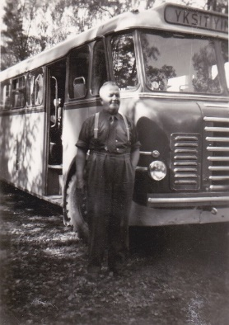
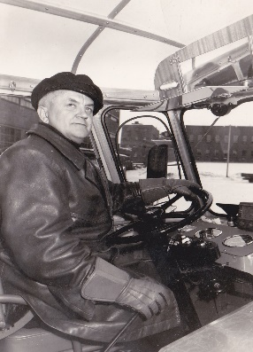 Kuva 13.Kuljettaja Yrjö-setä.
Kuva 12. Yrjö Ranta ja Rajamäen tehtaitten linja-auto nimeltään Yksityinen. Ranta toimi johtokunnan jäsenenä vuosina 1964-1971.
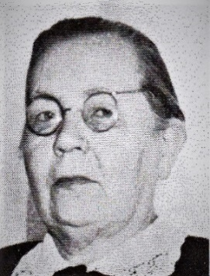
Rajamäen konttorin kassanhoitaja Hulda Ainola toimi Rajamäen alaosaston johtokunnassa rahastonhoitajana seitsemän vuotta aina vuoteen 1971 asti. Pääyhdistyksen varatilintarkastajana hän oli kerrassaan yhdeksän vuoden ajan vuosina 1962-1970.

Kuva 14. Kassanhoitaja Hulda Ainola. Johtokunnan jäsen vuosina 1964-1970.

Vuoden 1964 huhtikuun vuosikokouksessa muutettiin pääyhdistyksen nimeksi Alkon Eläkeläiset r.y. Rajamäen kerhon jäsenet osallistuivat edelleen yhdistyksen tilaisuuksiin. Ohjelmassa olivat etenkin kokoukset ja käynnit Intimiteatterissa sekä Lomarannassa yhdessäolon ja seurustelun merkeissä. Toukokuussa osallistuttiin kuntokävelyretkeen Helsingissä soutustadionilta Seurasaareen ja takaisin. Alkon 16 heinäkuuta järjestämällä kesäretkellä, joka suuntautui Kotkaan ja Langinkoskelle, oltiin luonnollisesti mukana. Rajamäkeläisten itse järjestämä oma matka suuntautui kesällä Lahteen ja Vääksyyn.
Aivan erityisesti yhdistyksen jäsenet Helsingistä ja Rajamäeltä osallistuivat radion sävellahjakeräykseen. Tarkoituksena oli lähettää muilla paikkakunnilla asuville Alkon eläkeläisille terveiset musiikkikappaleella Pyhiinvaeltajien kuoro. Rajamäen puolesta asian junaili Arvo Soini, joka sitten myöhemmin syyskuussa kuoli, kuten jo edellä onkin kerrottu.
Vuonna 1965 valittiin Johan V. Toivonen (Hannes Toivonen) edesmenneen Arvo Soinin tilalle Rajamäen johtokuntaan ja myös pääyhdistyksen hallituksen jäseneksi. Muita muutoksia ei johtokunnan kokoonpanossa ollut.
Ensimmäinen säilynyt tieto alaosaston jäsenmäärästä on myös vuodelta 1965, jolloin jäseniä oli 62.
Toiminta jatkui samojen kaavojen mukaan kuin ennenkin. Mahdollisuuksien mukaan osallistuttiin edelleen yhdistyksen eri kokouksiin ja retkille Lohjalle, Arabian tehtaalle Helsinkiin ja Alkon kustantamalle lahjamatkalle Hankoon sekä yhdistyksen retkelle Ruotsiin tutustumaan Visbyn kaupunkiin. Rajamäen kerhon oma retki suuntautui Helsinkiin, jossa kohteina olivat mm. Lomaranta ja Seurasaari.
Vuonna 1966 käytiin edelleen vakiintuneissa vierailukohteissa, kuten Lomarannassa ja Intimiteatterissa sekä yhdistyksen vuosikokouksessa, Helsingin Pitkänsillan kupeessa Alkon hienossa ravintolassa Sillankorvassa. Alkon kustantama lahjamatka suuntautui tällä kertaa Vierumäelle kesäkuun alkupuolella. Elokuun lopulla tehdyllä retkellä Porvooseen J.L.Runeberg-laivalla oli kaikkiaan 30 Rajamäen kerhon jäsentä mukana.
Vuonna 1967 aloitti dieselkoneenhoitaja Oiva Selenius kaikkiaan 12 vuotta kestäneen kautensa Rajamäen kerhon puheenjohtajana. Hän toimi vuosina 1970 ja 1971 samalla myös pääyhdistyksen puheenjohtajana ensimmäisenä rajamäkeläisenä. Vuodesta 1972 vuoteen 1978 jatkoi Selenius pääyhdistyksen varapuheenjohtajana. Oiva Selenius osallistui varsin aktiivisesti yhteiskunnallisiin tapahtumiin. Hän oli mm. urheiluseura Rajamäen Kehityksen perustajajäsen vuonna 1954. Teatteri oli myös lähellä hänen sydäntään. Rajamäen Tehtaitten näytelmäkerhossa hän esiintyi monia vuosia ja sen myötä myös Kivi-juhlilla Taaborilla. Selenius harrasti myös runonlausuntaa. Nurmijärven seurakunta vietti 400-vuotisjuhliaan juuri Kivi-juhlien merkeissä juhannuksena vuonna 1958. Juhlanäytännön ajan, jonka ohjasi Vilho Siivola, oli Taaborin vuorella Palojoella rankka vesisade. Näytännön jälkeen jaettiin Rajamäen tehtaitten lahjoittamat Esko-patsaat. Patsaan oli veistänyt kuvanveistäjä Matti Mattila. Siivolan lisäksi patsas annettiin yhtenä näyttelijöistä Oiva Seleniukselle kiitokseksi hänen näyttelijänansioistaan.
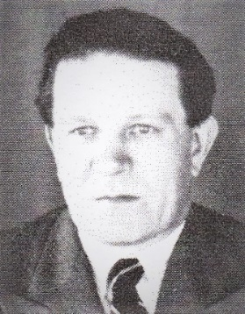
Kuva 15. Dieselkoneen hoitaja, kunniapuheenjohtaja Oiva Selenius. Puheenjohtaja vuosina 1967-1977.

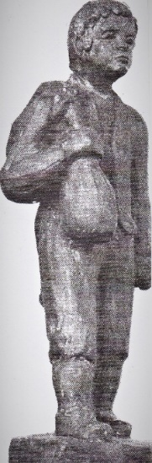

Kuva 16. Esko-patsas.

Hannes Toivosen tilalle Rajamäen kerhon johtokuntaan valittiin puuseppä Uuno Salminen, joka oli
lisäksi pääyhdistyksen hallituksessa Rajamäen edustajana kuusi vuotta.

Alkon lahjamatka eläkeläisyhdistyksen jäsenille toteutettiin vuonna 1967 niin, että linja-autolla matkustettiin Porvooseen ja paluu tehtiin J.L.Runeberg-laivalla. Vakiintuneitten kohteitten kuten yhdistyksen kokousten lisäksi myös rajamäkeläiset olivat mukana lokakuun 25.pnä tutustumassa
Sinebrychoffin toimitaloon Helsingissä; kaikkiaan kolmekymmentäkaksi kerhon jäsentä. Elokuun yhdeksäntenä vierailtiin Askaisissa, Suomen marsalkka Mannerheimin syntymäkodissa. Retki tehtiin Yksityisellä, eli Rajamäen tehtaitten bussilla, Rajamäen tehtaitten johdon luvalla. Sen sijaan elokuun lopulla Leningradiin tehdylle matkalle osallistui Rajamäeltä vain muutama henkilö. Ennen joulua käytiin vielä pikkujoulujuhlissa hotelli-ravintola Marskissa aivan Helsingin ydinkeskustassa. Ja vielä pisteenä vuoden 1967 toiminnalle pistäydyttiin uudessa Helsingin kaupunginteatterissa.

Alkon kustantama lahjamatka vuonna 1968 suuntautui kesäkuun alussa Rajamäen lähistölle Riihimäen lasitehtaalle. Tampereelle Pyynikin ulkoilmateatterin näytelmään Pitkäjärveläiset, ei Rajamäeltä ollut riittävästi osallistujia, kuten ei myöskään laivayhtiö Hopealinjan kierrokselle. Yhdistyksen retkelle Vanajaveden rannalle Tyrvännön Lepaalla sijaitsevaan Petäykseen, silloiseen Liikeliiton lomakotiin osallistui Rajamäeltä 14 henkilöä. Yhteisellä paluumatkalla helsinkiläisten kanssa bussissa kertoiltiin vitsejä ja laulettiin. Alaosaston oman toiminnan puitteissa tehtiin mielihyvin työnantajan ehdottamana kävelyretki museokohteeseen Rajamäen talolle. Alaosaston kokouksessa huhtikuussa, esitteli metsäteknikko Antti Jurvanen jälleen matkoiltaan ottamiaan valokuvia. Elokuun lopussa osallistuttiin retkelle Lahteen Fazerin Oululaisten leipomoon. Siellä seurattiin suurella mielenkiinnolla, kuinka leipää ja pullaa valmistuu. Toimintavuoden lopuksi oli 5.12.1968 Alkon tarjoama joulujuhla Hotelli Marskissa.
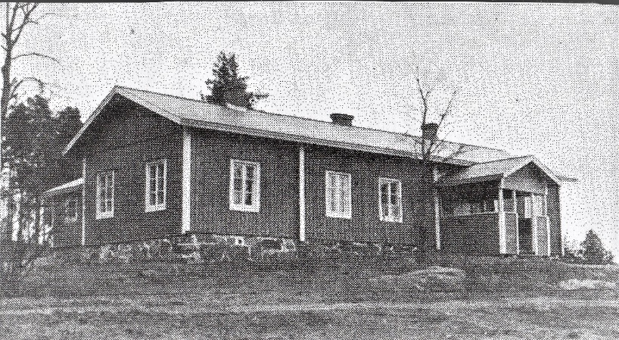
Kuva. 17. Rajamäen talo, jonka aikanaan omistamille maille Rajamäen tehtaat on rakennettu. Nykyään sekä talo että maat ovat Altian omistuksessa.

Vuonna 1969 tulivat uusina toiminnan muotoina ohjelmistoon museoissa käynnit. Laivaristeilylle Saimaan kanavalla elokuussa osallistui eläkeläisiä myös Rajamäeltä. Alkon kustantamalla lahjamatkalla syyskuun alussa, käytiin Turun Taidemuseossa ja Turun käsityöläismuseossa. Rajamäen kerhon oma paikallinen toiminta laajeni myös koko ajan.

Eläkeläisyhdistyksen vuoden 1969 vuosikokous pidettiin ensimmäisen kerran Helsingin ulkopuolella Rajamäellä ravintola Jukolassa. Kokoukseen osallistui yhteensä 113 jäsentä, joista rajamäkeläisiä oli 71.

Yhdistyksen yleisessä kokouksessa tammikuun 20. päivänä 1970 esitetiin eläkeläisille elokuva Rajamäen tuotantolaitoksista. Kesäretki, johon osallistuttiin Alkon kutsusta, kohdistui Tampereelle planetaarioon ja akvaarioon. Alko tarjosi nälkäisille matkailijoille lisäksi lounaan. Muut tutustumiskohteet joihin vuonna 1970 Rajamäen jäsenet osallistuivat, olivat mm. Aitolahden rustholli, Emil Wikströmin taiteilijamuseo ja retki Pauligin kahvipaahtimolle lokakuun lopulla. Ravintola Sillankorvassa lokakuussa järjestetyn yhdistyksen seurustelutilaisuuden ohjelmassa oli mm. rajamäkeläisen mainion hanurinsoittajan Kustaa Vireniuksen esitys ja myös erään toisen musiikkimiehen torvisooloja.

Rajamäen alaosaston vuosikokouksessa tammikuussa 1971 ilmoitettu tieto Hulda Ainolan ja Vilho Meriluodon kuolemista kosketti Rajamäen jäsenistöä syvästi.

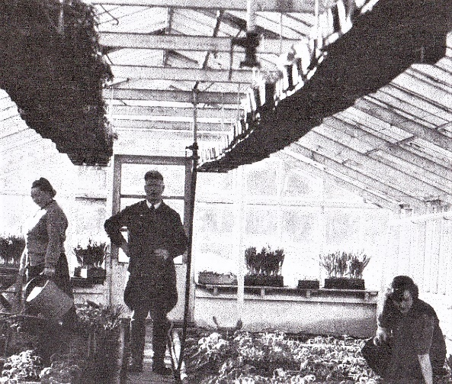
Samassa kokouksessa valittiin jäsenmaksun kerääjäksi Lauri Nyqvist ja kukkaisrahaston hoitajaksi Paavo Jokinen. Heidät valittiin myös johtokunnan uusiksi jäseniksi. Paavo Jokinen toimi alaosaston hallituksessa yhteensä yksitoista vuotta. Lisäksi johtokuntaan valittiin Elli Saarinen, joten johtokunnan jäsenten luku kasvoi viidestä kaikkiaan seitsemäksi.

Kuva 18. Puutarhuri Paavo Jokinen. Johtokunnan jäsen vuosina 1971-1981.

Elokuussa 1971 osallistui peräti 52 rajamäkeläistä jäsentä virkistysmatkalle Helsingin Vuosaareen, jossa sijaitsi Alkon uusi koulutuskeskus Vuoranta. Syyskuun lopulla järjestivät liikunnanohjaajat Pentti Ristikankaan johdolla Alkon Eläkeläisille kävelytapahtuman Rajamäen talolle. Kokonaista 60 naista ja miestä otti osaa tälle kävelyretkelle. Rajamäen talon läheisyydessä soitti haitarilla kävelijöitä siivittäen Kustaa Virenius Porilaisten marssia. Ristikangas toivotti kävelijät tervetulleiksi, jonka jälkeen nautittiin liikepankin (KOP) tarjoamat kahvit.
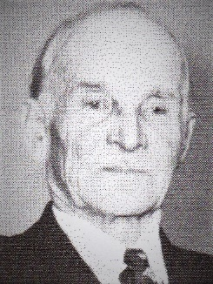
Syyskokoukseen Helsingin Sillankorvan ravintolaan oli Rajamäeltä koko bussillinen osallistujia. Kustaa Virenius soitti taas kerran 2-rivisellä haitarilla kokouksessa vanhoja tuttuja säveliä.

Kuva19. Kompressorien hoitaja, hanuristi Kustaa Virenius.

Rajamäen johtokunnassa ilmeni suuri vaihtuvuus ja seuraavana vuonna 1972 aloittivat uusina jäseninä johtokunnassa Aleksanteri Hytti, Helka Luoto ja Maila Luoto. Emil Vento oli nyt viimeistä vuotta mukana Rajamäen johtokunnan jäsenenä. Uudeksi sihteeriksi valittiin vuosikokouksessa Lauri Nyqvist. Pitkäaikainen johtokunnan jäsen Yrjö Ranta oli myös pyytänyt eroa sairauden perusteella sekä Rajamäen johtokunnan, että pääyhdistyksen hallituksen jäsenyydestä. Ero molemmista mainituista tehtävistä myönnettiin ja tilalle valittiin Maila Luoto. Syystä, josta ei ole tietoa on olemassa erittäin vähän tietoa Rajamäen alaosaston vuoden 1972 kokous- ja virkistymistapahtumista.
Ainoat tapahtumat, joista löytyi edes vähäinen kirjaus, olivat yhdistyksen vuosikokouksen työjärjestys ilman päivämäärää sekä Emil Vennon esityksestä tehty retki Kiljavalle urheiluseura Rajamäen Kehityksen majalle. Ohjelmassa oli saunomista ja makkaran paistoa.

Rajamäen alaosaston vuosikokouksessa 12.1.1973 pyysi pitkäaikainen johtokunnan jäsen Emil Vento eroa johtokunnan jäsenyydestä. Ero hyväksyttiin. Vento jäi luonnollisesti pois myös pääyhdistyksen hallituksesta, jonne valittiin Rajamäeltä Aarne Tanner. Rajamäen alaosasto menetti Vennon luopumisen myötä myös vuosia pöytäkirjoja tehneen sihteerinsä.

Toimintaa ei pöytäkirjojen mukaan kovin paljon ollut, mutta yhdistyksen syyskokoukseen, joka pidettiin Alkon koulutuskeskuksessa Vuorannassa, osallistui kuitenkin runsaasti jäseniä myös Rajamäeltä.

Vuoden 1974 vuosikokouksessa todettiin, että edellisen vuoden 1973 toimintakertomusta ei laisinkaan voitu laatia, koska muistiinpanopaperit olivat valitettavasti kadonneet. Sihteerinä toimi Aarne Tanner ja nyt vuorostaan eroa pyytäneen Uuno Salmisen tilalle valittiin Risto Selenius. Lisäksi täydennettiin johtokuntaa valitsemalla sen jäseniksi Annikki Ingman ja Oiva Kokkila. Heidän tehtävänään oli toimia retkien ja matkojen järjestelyihin liittyvissä asioissa. Myös jäsenmaksujen kantajille Kustaa Ridellille, Väinö Aallolle ja Frans Salmelle myönnettiin tehtävästä ero. Tilalle valittiin Toivo Kallio, Helka Luoto ja Yrjö Heinonen.
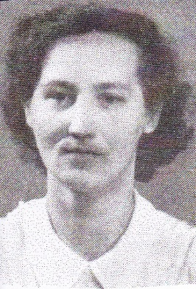
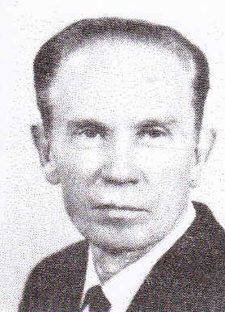

Kuva 20. Toimistoapulainen Annikki Ingman. Kuva 21. Työnjohtaja Risto Selenius. Johtokunnan jäsen vuosina 1974-1978. Johtokunnan jäsen vuosina 1973-1980.

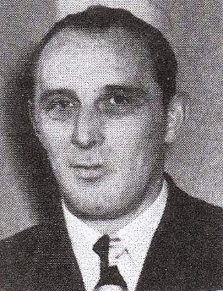
Sihteeri Aarne Tanner teki toimintakertomuksen vuodelta 1974, jossa hän totesi mm. että toimintamme on ollut enimmäkseen vain olemista ja arkipäiväistä elämää. Johtokuntakin on kokoontunut vain neljä kertaa. Toiminta on ollut +/- nolla eli tyhjää paljaana. Ehdotettuihin alaosaston retkiin ei ollut osallistujia riittävästi ilmaantunut. Tanner jatkoi tekstissään, että hyvin suureksi esteeksi toiminnalle näytti nousseen raha eli kaiken olisi pitänyt olla ilmaista ja valmiiksi pureskeltua. Tanner oli ollut yhteydessä Hyvinkääläisen Eläkeryhmän toimijoihin ja arvuutteli, mistä he olivat löytäneet Aladinin taikalampun, jota hieromalla voisivat rahoittaa toimintaansa.

Kuva 22. Aputislaaja Aarne Tanner. Johtokunnan jäsen vuosina 1973-1976.
Suurin ja mielenkiintoisin retki oli toimintakertomuksen mukaan yhdistyksen kesäretki Porvooseen Haikon kartanoon, jolle osallistui paljon rajamäkeläisiä. Toinen iso retki suuntautui syksyllä Suomen Säästöpankkiliiton kurssikeskukseen ja Skoptekin tietokonekeskukseen. Tämän retken kustansi Nurmijärven Säästöpankki. Alkon Eläkeläisten vuosikokoukseen Vuorannassa osallistuttiin myös Rajamäeltä. Muihin kokouksiin ja iltapäivän viettoihin Helsingissä ravintola Sillankorvassa osanotto ei ollut Rajamäeltä kovin runsasta. Aarne Tanner toivoi pöytäkirjansa lopussa seuraavaa: kaikista purnauksista ja vaikeuksista huolimatta on taas vuosi kulunut. Toivokaamme vain, että tämä vuosi toisi meille enemmän toimintaa ja tyytyväistä mieltä.

Vuodesta 1975 eteenpäin

Alkon Rajamäen tehtaat elivät suurta kukoistuskautta vuodesta 1975 alkaen. Myös Oy Alko Ab voi hyvin. Rajamäelle rakennettiin uusi, ehkä jopa Euroopan suurin ja nykyaikaisin alkoholijuomatehdas. Koskenkorvan viinajuoman vienti kasvoi ja tehtaat laajenivat kaikilta osin. Syntyi biotuotantoa ja teknillisen tiedon vientiä. Perinteinen tutkimus säilyi. Myös hiivaa ja etikkaa valmistettiin edelleen. Henkilökuntaakaan ei unohdettu ja rakennettiin uusi, aivan upea henkilöstöravintola kokoustiloineen. Tukitoimintoja, kuten kone, -sähkö ja muita kunnossapitotoimintoja lisättiin. Taloudellinen ajattelu ja johtamisen osaamisen nousivat erityisesti esiin. Rajamäen tehtaat teollisuusyhteisönä ja edelleen myös yhteiskunnallisena vaikuttajana oli varsin merkittävä. Henkilökuntaa oli kasvamisen myötä lisättävä ja 1980-1990 luvuilla se olikin tehtailla kokonaismäärältään aivan huipussaan. Se taas tarkoitti, että myös eläkkeelle jäävien määrä vuosittain lisääntyi ja eläkeläisten jäsenmäärä kasvoi.

Rajamäen alaosaston toiminta näytti edelleen Tannerin hienoista ajatuksista huolimatta hiipuvan. Johtokunnan kokouksessa 6.8.1975 Rajakaaressa päätettiin jopa, että mitään matkojen järjestelyjä ei enää jatketa. Johtokunta kokoontui kuitenkin vuoden aikana seitsemän kertaa.

Vuosikokouksessa 4.2.1975 päätettiin pitää jäsenmaksujen keräystapa ennallaan. Kuitenkin keskusteltiin siitä, miksi niin suuri osa kerätyistä jäsenmaksuista piti tilittää Alkon Eläkeläisten ry.n käyttöön. Saman kokouksen yhteydessä heräsi myös ensimmäisen kerran ajatus siitä, että Rajamäen eläkeläiset perustaisivat aivan oman rekisteröidyn eläkeläisyhdistyksensä eroten Alkon Eläkeläiset ry:stä.
Ravintola Sillankorvan iltapäivän viettoihin osallistuttiin, kuten myös Vuosikokoukseen Vuorannassa. Pöytäkirjoista on kuitenkin selkeästi havaittavissa eläkeläisyhdistyksen hajautumista ja rajamäkeläisten vetäytymistä, jopa Alkon yhtiönä kutsumiin eläkeläisille järjestettyihin tilaisuuksiin.

Rajamäen alaosaston toimintakertomuksesta vuodelta 1975 olen poiminut seuraavat lainaukset, jotka kuvaavat silloista vallalla olevaa ajattelua ja tilanteita varsin hyvin: Alkon järjestämä kesämatka on hyvin suosittu. Sinne on ollut aina hyvin runsas osanottajien määrä. Onhan se myös tilaisuus, missä on kaikki valmiina nautittavaksi, ei tarvitse itse muuten vaivautua kuin vetää hynttyyt niskaan ja astua valmiina odottavaan linja-autoon.

Mutta sitten Rajamäen toimintakertomuksen seuraavana asiana oli kirjattu iso ikävä asia; syksyllä 1975 oli myös Rajamäessä tutustuminen uuteen tehdasosastoon eli pullotukseen. Osanottajia oli hyvin runsaasti. Tämäkin oli järjestetty Helsingin Eläkeläisten toimesta. Tästäkään meillä itsellä Rajamäellä ei ollut järjestelyä ja voimaa. Eli rajamäkeläisille ei oltu kerrottu kyseisen tutustumisen järjestämisestä, vaikka se olikin tarkoitus pitää Rajamäen tehtailla.

Siteeraisin vielä Aarne Tannerta. Tällaisen Toimintakertomuksen sepittäminen ei allekirjoittaneellekaan (Tanner) ole mieleinen tehtävä. Hieman enemmän toivoisi yhteishenkeä keskusteluissamme. Vähän enemmän yhteistä toimintaa, enemmän ehdotuksia ja keskusteluja meidän kaikkien kesken.

Alaosaston vuosikokous 1976 pidettiin jälleen kerran Rajamäellä ravintola Jukolan tiloissa. Merkittävin asia asialistalla oli jäsenmaksulla kerättyjen varojen käsittely. Maksun suuruus oli vuodessa viisi markkaa, josta summasta tilitettiin neljä markkaa pääyhdistykselle. Rajamäen jäsenistön näkemys oli, että tilitettäisiin vain kolme markkaa. Päätettiin keskustella tarkemmin perusjärjestön kanssa.

Vuosikokouksen pöytäkirjan pykälä 9 § kuului seuraavasti ja oli hyvinkin merkittävä: Johtokunta kokonaisuudessaan olisi halunnut erota tehtävästään. Mutta kokouksen yksimielinen päätös oli se, että vanha johtokunta jatkaisi tehtäviään edelleen. Johtokunnan kokoonpano on siisniin kuin ennenkin.

Alaosaston yleiset kokoukset pidettiin vuonna 1977 kesäkuussa ja lokakuussa. Johtokunta kokoontui kuusi kertaa. Alkon Eläkeläisten hallituksen kokouksiin vuoden aikana osallistuivat Oiva Kokkila, Pekka Kurri, ja Yrjö Heinonen. Aarne Tanner oli jyrkästi kieltäytynyt enää jatkamasta sihteerin tehtävässä ja hänen tilalleen sihteeriksi valittiin helmikuussa pidetyssä vuosikokouksessa Pekka Kurri, joka sitten toimi kolmen vuoden ajan paitsi alaosaston sihteerinä samalla myös koko eläkeläisyhdistyksen hallituksessa yhtenä Rajamäen alaosaston kolmesta edustajasta.

Vapaa-ajan toimintakin alkoi jälleen elpyä. Alkon kesäkuun alussa järjestämään tavanomaiseen kesäretkeen Suomen Turkuun osallistui Rajamäeltä kokonaista kaksi bussillista jäseniä. Paljon oli rajamäkeläisiä mukana myös Vuorannassa pidetyssä yhdistyksen kokouksessa, jossa yhtiön johtaja Nestori Kaasalainen piti erittäin miellyttävän puheen, jossa mainitsi muun muassa, että Alko on pitänyt eläkeläisistään hyvää huolta ja aikoo niin menetellä edelleenkin.

Yhdistyksen itse järjestämään retkeen Tukholmaan oli Rajamäeltä myös runsaasti osallistujia. Retki toteutettiin 7 pvä syyskuuta. Alun perin oli tarkoitus matkata jo muutama päivä aikaisemmin, mutta onneksi lähtö siirtyi, koska pari päivää aikaisemmin oli merellä kova myrsky ja matka olisi saatettu silloin mahdollisesti jouduttu jopa perumaan.

Seuraava jälleen lähes suora lainaus Pekka Kurrin vuodelta 1977 tekemästä toimintakertomuksesta: Entäpä sitten se oma pikkujoulun merkeissä pidetty iltapäivän tilaisuus 21. p:nä marraskuuta. Tupa oli täynnä, kuten sanotaan parhaisiin pukeutuneita yhdistyksemme jäseniä. Se jo loi itse kullekin juhlan tuntua. Kun vielä Reijo Salminen (maankuulu Nurmijärveläinen taiteilija ja imitaattori) tunnetulla taidollaan lauloi ja laulatti, oli juhlamieli korkealla. Ei sovi unohtaa omiakaan esiintyjiä Yrjö Heinosta ja Sakari Lejonia, jotka esittivät lausuntaa ja huumoria. Ryypättiin Alkon kustantamat kahvikupposet sekä kerättiin eräänlainen juhlavero, josta olimme jo kokouksessa päätetty 10 mk per nenä. Siitähän kertyikin sievoinen summa kukkaisrahastoomme. Ohjelma jatkui kahvin jälkeen iloisilla lauluilla ja huumorilla. Ja kun vielä lopuksi pistettiin jalalla koreasti humppaa ja valssia oli päivä vierähtänyt illaksi. Iloisin mielin kotiin mennessä moni tuumasi, että tämän tapaisia tilaisuuksia voisi järjestää toistenkin.

Keväällä 1978 poistui eläkeläistemme joukosta kauan Rajamäen alaosaston johtokunnan jäsenenä, sihteerinä ja yhdistyksen hallituksen jäsenenä toiminut Emil Vento. Pitkään puheenjohtajana sekä alaosastossa että yhdistyksessä toiminut Oiva Selenius kutsuttiin Rajamäen alaosaston ensimmäiseksi kunniapuheenjohtajaksi helmikuun vuosikokouksessa.
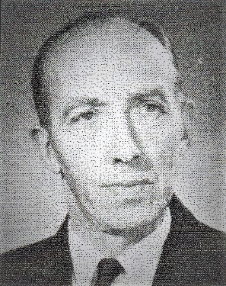
Johtokunnan uudeksi puheenjohtajaksi valittiin alkoholijuomatehtaan lähettäjä Oiva Kokkila. Hän oli pitkä ja hoikka mies, jolla aina piisasi huumoria. Kokkila oli myös suuri luonnon ystävä.

Kuva 23. Lähettäjä Oiva Kokkila. Johtokunnan jäsen vuosina 1974-1977 ja puheenjohtaja vuosina 1978-1982.

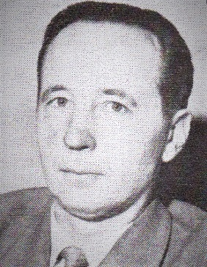
Johtokuntaan valittiin uutena jäsenenä myös lähettäjä Paavo Suonranta, joka vaikutti johtokunnan jäsenenä kaikkiaan neljätoista vuotta ja myös yhdistyksen hallituksessa vuosina 1981-1983. Paavo harrasti erityisesti suunnistusta, mutta hän oli mukana myös eri urheiluseurojen ja yhdistysten, kuten Nurmijärven reservinupseerien ja Rajamäen Punaisen Ristin taloudenhoitajana kunnallisissa luottamustehtävissä.

Kuva 24. Lähettäjä Paavo Suonranta. Johtokunnan jäsen vuosina 1978-1991.

Alaosaston koko jäsenmäärä oli edelleen kasvanut ja oli jo 189 jäsentä. Vuosikokous vuonna 1978 pidettiin Rajakaaren kerhohuoneessa 16 helmikuuta. Saapuvilla oli 56 jäsentä. Pääyhdistyksen vuosikokoukseen Vuorannassa 2. päivänä toukokuuta osallistui Rajamäeltä peräti kaksi linja-autollista jäseniä. Toukokuun lopussa olikin sitten jo vuorossa odotettu oma rajamäkeläisten, järjestämä matka Ähtäriin, johon osallistui bussillisen verran eli 50 henkilöä. Kesäiselle Tukholman matkalle osallistui 25 rajamäkeläistä. Sen yhteydessä toteutettiin myös vesibussimatka Mälarin järvelle sekä kiertoajelu Tukholmassa. Lisäksi kokoonnuttiin Rajakaaren tiloissa seurustelemaan ja suunnittelemaan tulevaa toimintaa. Alaosaston joulujuhla pidettiin 23 päivä marraskuuta. Esiintyjänä oli kunnan oma taiteilija Reijo Salminen. Alaosaston toiminnassa oli siis havaittavissa jälleen ilahduttavaa piristymistä.

Vuoden 1979 alaosaston vuosikokous pidettiin helmikuun 21 päivä. Annikki Ingmanin tilalle johtokunnan jäseneksi valittiin Rauli Ranta. Muuten johtokunta jatkoi entisessä koostumuksessa.

Syys- ja talvikuukausina kokoonnuttiin kerran kuussa monitoimitalo Rajakaaressa. Näissä tilaisuuksissa on ollut keskimäärin 55-60 henkilöä. Varsinaista ohjattua ohjelmaa ei ole ollut vaan aika on kulunut keskustellen ja kahvia juoden. Poikkeuksen on tehnyt pikkujoulujuhla, jossa meitä on viihdyttänyt edelleen taiteilija Salminen. Lisäksi kuntoliikuntaa, tanssin muodossa on ollut joka kerta noin pari tuntia. Rajamäen uimahallikin on ollut eläkeläisten ahkerassa käytössä päivittäin. Kansalaisopisto Jukolassa on kokoontunut kerran viikossa Ikinuorten kerho, jonka tilaisuuksiin on osallistunut 60-70 henkeä ja heistä suurin osa on ollut Alkon Eläkeläisten jäseniä.

Helsingin eläkeläisten kanssa tehtiin edelleen yhteiset ryhmämatkat Tukholmaan, Leppävirralle ja jopa Italiaan asti.

Yhdistys 20-vuotta vuonna 1980

Alkon Eläkeläiset r.y:n vuosikokous, joka samalla oli yhdistyksen 20-vuotisjuhlakokous ja siis vuoden tärkein tapahtuma pidettiin Kalastajatorpalla tiistaina 22. päivänä huhtikuuta 1980. Huolellisen suunnittelun ja valmistelun sekä ennen kaikkea Alkon myöntämän taloudellisen tuen puitteissa oli mahdollista toteuttaa sangen juhlava kokous lounastarjoiluineen. Tilaisuudessa oli läsnä kutsuvieraita ja jäseniä yhteensä noin 450, joista Rajamäeltä jäseniä osallistui 142.

Kertomusvuonna toteutettiin seuraavat yhdistyksen yhteiset matkat, joihin myös rajamäkeläiset runsaslukuisasti osallistuivat: toukokuussa Itä-Suomen kierros eli Kantakievarimatka Kotkaan ja Inkeroisiin. Osallistujia 68 jäsentä lähinnä Helsingistä ja Rajamäeltä; lokakuun alussa terveysmatka Romaniaan, 22 osallistujaa ja lokakuun lopussa perinteinen laivamatka Tukholmaan 30 osallistujaa. Lisäksi oli vielä Alkon tarjoama eläkeläisten kesäretki Vääksyyn 4. kesäkuuta. Halukkaat kävivät myös läheisessä Urajärven kartanomuseossa.
Juhlavuonna oli Rajamäen alaosastolla myös vilkasta omaa toimintaa. Tammi-, maalis- ja lokakuussa järjestettyihin kuukausikokouksiin osallistui kuhunkin vähintään 40 jäsentä. Ohjelmaan kuului keskustelua ajankohtaisista asioista ja lopuksi aina humppaa. Rajamäen alaosaston vuosikokous pidettiin keskitalvella ja pikkujoulujuhla 20 marraskuuta. Osallistujia oli todella runsaasti, peräti 70.
Vuodesta 1981 eteenpäin ja Rajamäen henki
Rajamäen eläkeläisten vuoden 1981 vuosikertomuksen ensimmäinen kappale kertoo paljon oleellista Rajamäen alaosaston hengestä ja toiminnasta. ”Rajamäkeläiset tapaavat toisiaan kaupoissa ja kujilla. He ovat tuttuja ja läheisiä, mikä on näitä maaseudun etuja. Hyvin kuitenkin kiinnostavat kokoontumisetkin, milloin missäkin merkeissä”.
Osanottajia viidessä kokouksessa kahvikupin äärellä on ollut 40-60. Suurimman väkimäärän eri tilaisuuksista on luonnollisesti kerännyt pikkujoulujuhla, missä nytkin kaikilla oli niin mukavaa. Kesäkuussa tehtiin suurella joukolla tehdaskäynti. Lokakuun alussa kiinnosti vain 16:ta henkilöä uusittu seurakunnan leirikeskus Sääksjärvellä.
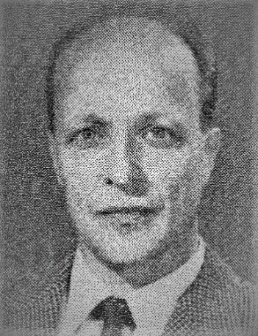
Rajamäen alaosaston johtokunta uusiutui. Eroa pyytäneiden Yrjö Heinosen ja Risto Seleniuksen tilalle valittiin Olavi Virenius ja Jukka Harju. Lisäksi valittiin Heinosen tilalle pääyhdistyksen hallitukseen Paavo Suonranta.
Olavi Virenius toimi useita vuosia sekä Rajamäen alaosaston johtokunnassa että pääyhdistyksen hallituksessa.

Kuva 25. Varastonhoitaja Olavi Virenius. Johtokunnan jäsen vuosina 1981-1992.

Yhdistyksen vuoden ehdoton päätapaus oli Keski-Eurooppaan järjestetty matka 6-18 toukokuuta. Matkalle osallistui 14 rajamäkeläistä jäsentä. Muita yhdistyksen yhteisiä retkiä, joihin osallistui myös runsaasti rajamäkeläisiä jäseniä, olivat Länsi-Suomen retki ja loppukesästä teatteriretki Pyynikille, Tampereelle. Näytäntönä oli ”Tulipunainen kukka”. Uuteen Silja Linen Silvia Reginaan tutustui kymmenen henkeä Rajamäeltä, mutta itse perinteiseen Tukholman matkaan osallistuikin yllättäen vain yksi henkilö Rajamäeltä. Alkon tarjoama kesäretki suuntautui 4.6. Lappeenrannan Kasinolle. Yhdistyksen vuosikokoukseen Vuorannassa huhtikuussa osallistui myös runsaasti rajamäkeläisiä.
Yhdistyksen suunnitelma järjestää tilaisuus Helsinkiin Karjala-talolle toteutui 9.10.81.Tälle matkalle lähti Rajamäeltä peräti kaksi linja-autollista väkeä.
Alaosaston jäsenmäärä ylitti kaksisataa vuonna 1982
Sihteeri Rauli Ranta totesi Rajamäen alaosaston vuoden 1982 vuosikertomuksessa, että kyseinen vuosi oli eräänlaista rauhoittumisen aikaa Keski-Euroopan matkan ja Länsi-Suomen kierroksen jälkeen. Eihän sitä jaksa joka vuosi. Kuitenkin alaosaston jäsenmäärä kasvoi kyseisenä vuotena ensimmäisen kerran yli kahdensadan jäsenen rajan ollen vuoden lopussa kaikkiaan 203 jäsentä.
Alaosaston kokouksia pidettiin kuusi. Niihin sisältyivät vuosikokous 18.2.82 ja pikkujoulujuhla 18.11.82. Tilaisuudet toteutettiin perinteisellä tavalla. Johtokunta kokoontui kaksi kertaa. Johtokunnasta jäivät pois Paavo Jokinen ja Maila Luoto. Tilalle tulivat Martta Ronimus ja Helga Luoto.
Kotkan matkalla 18.5 oli osanottajia 50 ja matka onnistui kokonaisuutena hyvin pienistä matkatoimiston kommelluksista huolimatta. Vihtlammen Lampareessa oltiin Osuuspankin vieraina kesäkuun lopussa saunomassa ja uimassa.
Pääyhdistyksen vuosikokoukseen osallistuttiin, tottakai. Edellisenä vuonna aloitettu kokoontuminen Helsingissä Karjala-talolla ja sen mainio ruokapöytä veti osallistujia Rajamäeltä täyden bussillisen.
Tukholman risteily ei sen sijaan väkeä enää kiinnostanut. Alkon tarjoama kesäretki suuntautui Hangon kasinolle.
Vuonna 1983 kulki alaosaston toiminta totutuissa raiteissa. Jäseniä oli vuoden lopussa 206, joista peräti 188 maksoi jäsenmaksun.
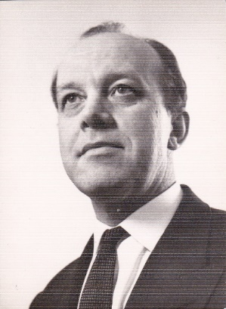
Vuoden 1983 alaosaston merkittävin tapahtuma oli puheenjohtajan vaihtuminen. Oiva A. Kokkila halusi lopettaa ja hänen tilalleen valittiin johtokunnassa jo vuonna 1979 aloittanut Rauli Ranta. Rauli Ranta edustaa perinnettä ja työpaikkauskollisuutta paitsi pitkän työuransa kautta myös siten, että hän on sekä äidin että isän puolelta kolmannen polven tehtaalainen. Hän toimi sotien aikana rintamaupseerina ja on sotilasarvoltaan kapteeni. Rauli Rannalla on riittänyt intoa ja aikaa myös monille harrastuksille, joista mainittakoon etenkin urheilu, partiotyö ja kuorolaulu sekä järjestötyö. Lisäksi hän vastasi myös Rajamäen Tehdasmuseon ylläpidosta ja toiminnasta. Rauli Ranta oli hyvin arvostettu henkilö ja monissa talkoissa mukana. Ranta kirjoitti nimimerkillä RaRa.
Kuva 26. Väkiviinavaraston hoitaja Rauli Ranta.
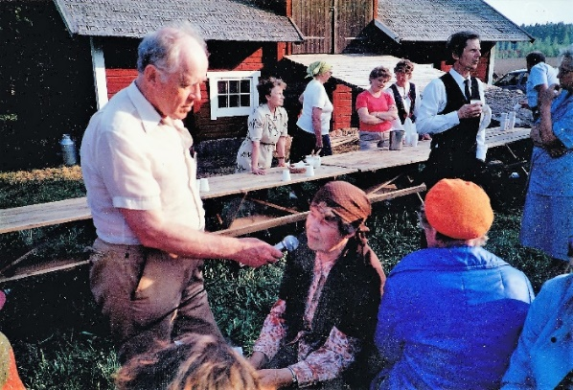

Kuva 27. Rauli Ranta kesäisessä tilaisuudessa Rajamäen talon pihalla haastattelua tekemässä.

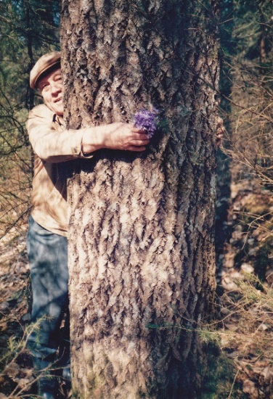

Kuva 28. Rauli Ranta tarkkailee maastoa etsien rastipisteen paikkaa kehittämälleen RaRan partiorallille. Kyseinen ralli järjestetään Rajamäellä luonnon oloissa vielä tänäkin päivänä.

Johtokunnassa tapahtui myös muita muutoksia. Monivuotisen jäsenen Elsa Lehtisen pyydettyä eroa johtokunnasta valittiin hänen tilalleen Eeva Savela.
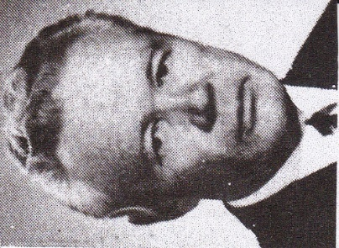
Lisäksi valittiin alaosaston johtokuntaan uudeksi jäseneksi Olavi Ojapalo, joka toimi sitten johtokunnan sihteerinä viisi vuotta. Ojapalo oli innokas urheilumies, joka osallistui myös kunnallisiin luottamustehtäviin. Maanpuolustustyö on ollut hänelle tärkeä asia. Jatkosodan aikana hän toimi taistelulentäjänä.

Kuva 29. Teknikko Olavi Ojapalo. Johtokunnan jäsen ja sihteeri vuosina 1983-1987.

Alaosaston hallitus kokoontui neljä kertaa ja yhteisiä kokouksia pidettiin viisi kertaa. Alaosaston vuosikokouksessa oli läsnä kaikkiaan 50 jäsentä. Yhdistyksen vuosikokous pidettiin Helsingin uudessa Messukeskuksessa Itä-Pasilassa huhtikuun puolivälissä. Rajamäeltä oli järjestettävä osanottajien lukuisan määrän vuoksi bussikuljetus, joten mielenkiintoa yhdistyksen asioihin riitti.
Yhdistyksen matka Gardajärvelle Italiaan tehtiin kolmessa osassa, koska osallistujia oli ympäri maata yhteensä 62, joista rajamäkeläisiä. Alaosaston vuoden 1983 tapahtumiin kuului myös kesäretki Turun saaristoon. Osallistujia oli mukana 41. Helsingin, Rajamäen ja Salon jäsenien yhteinen pikkujoulu vietettiin joulukuun 7 päivänä Syvälammella. Rajamäen alaosaston oma joulujuhla pidettiin joulukuun kymmenes Rajakaaressa.
Seuraavana vuotena 1984 Rajamäen alaosasto luopui kolmannesta edustajastaan yhdistyksen hallituksessa, jotta uusi Vaasan vasta perustettu alaosasto saisi myös kyseiseen hallitukseen edustajan. Pääyhdistyksen hallituksessa on siitä lähtien ollut kaksi edustajaa Rajamäeltä.
Alaosaston hallituksen kokouksia pidettiin neljä ja yleisiä kokouksia viisi. Vuosikokouksessa oli läsnä 68 jäsentä. Yhdistyksen vuosikokoukseen 10 huhtikuuta Helsingin Messukeskuksessa oli osallistujia myös Rajamäeltä. Alaosaston jäsenmäärä oli kaikkiaan tasan kaksisataa jäsentä.
Alaosaston jäsenten halukkuus osallistua erilaisiin retkiin väheni. Lokakuun lopulla alaosasto teki retken Helsinkiin. Tutustuttiin myymälämuseoon, jossa erinomaisena oppaana oli Marjatta Peltomaa ja lisäksi myös Eläinmuseoon. Osallistujia oli vain 36. Oman pikkujoulun viettoon osallistui vain 44 jäsentä, mutta Syvälammen pikkujouluun joulukuussa osallistui Rajamäeltä sentään 57 jäsentä. Alkon tarjoamalle kesäretkelle Haikkoon osallistui jostain syystä ainoastaan 10 rajamäkeläistä.
Alkon Eläkeläiset r.y:n juhlavuosi – yhdistys 25 vuotta 1985
Yhdistyksen juhlakokous joka samalla oli vuosikokous, pidettiin 27.5 Helsingissä hotelli Marskissa. Kokoukseen osallistui kerrassaan 430 jäsentä. Kokouksen jälkeen nautittiin juhlalounas kutsuvieraineen.
Rajamäen alaosaston vuosikokoukseen helmikuussa osallistui 72 jäsentä. Alaosaston hallitus kokoontui kolme kertaa ja yleisiä kokouksia pidettiin myös kolme kertaa. Hallitukseen tulivat Eeva Savelan ja Helga Luodon tilalle Rauha Mäkinen ja Taimi Yrjölä, joka olikin hallituksessa kahdeksan vuotta. Muutoin hallituksen kokoonpano pysyi ennallaan. Edustajat pääyhdistyksen hallituksessa olivat edelleen Rauli Ranta ja Olavi Virenius.
Alaosaston oma matka suuntautui Ähtäriin. Riittävä osallistujamäärä 28 jäsentä saatiin vaivoin kokoon. Ähtärin eläinpuiston lisäksi matkalla tutustuttiin mm. Kangasalan kotiseutumuseoon ja Serlachiuksen tehtaaseen Mäntässä sekä Pihlajaveden erämaakirkkoon. Pikkujoulua vietettiin jälleen marraskuussa Rajakaaressa ja Helsingin jäsenten kanssa yhteistä pikkujoulua joulukuussa Lopen Laakasalossa. Alkon kesäretki suuntautui Hankoon. Yhdistyksen järjestämälle Mallorcan matkalle osallistui neljä rajamäkeläistä.
Alaosaston seuraava vuosi 1986 oli jälleen varsinaiselta toiminnaltaan hiljainen. Merkittävin tapahtuma oli marraskuussa käynti Eduskunnassa. Tulijoita olisi ollut jopa enemmän kuin yksi linja-autollinen. Oppaana oli nurmijärveläinen kansanedustaja Lea Kärhä. Pikkujoulut pidettiin perinteisesti marraskuussa Rajakaaressa ja viikkoa myöhemmin Syvälammella yhdessä helsinkiläisten kanssa.
Hallitus kokoontui kolme kertaa ja yleisiä kokouksia oli helmikuun vuosikokouksen lisäksi vain yksi. Jäsenmäärä kuitenkin kasvoi ja oli kaikkiaan 221, joista jäsenmaksun maksaneita oli 205.
Vuonna 1987 oli alaosaston oman toiminnan suhteen edelleen hyvinkin vähäinen. Vuosikokous pidettiin normaalisti helmikuun lopulla Rajakaaressa. Sen sijaan vuosikertomuksessa ei ole laisinkaan mainintaa, että yleisiä kokouksia olisi lainkaan pidetty. Johtokuntakin kokoontui vain kahdesti.
Pikkujoulut sentään pidettiin. Rajakaaressa yhä kera taiteilija Reijo Salmisen. Perinteiseen tapaan pidettiin hauskaa pikkujoulun merkeissä helsinkiläisten kanssa myös Syvälammella.
Helsingin Pasilassa pidettyyn yhdistyksen vuosikokoukseen osallistui kuitenkin runsaasti rajamäkeläisiä; kahdessa linja-autossa oli peräti 75 jäsentä. Vuosikertomuksessa mainitaan kuitenkin että: ”Ehkäpä viimeistä kertaa päästiin myös Alkon kustannuksella Helsinkiin vuosikokoukseen ja syömään”.
Alaosasto ei järjestänyt omia retkiä. Alkon kesäretkeen Helsingin Munkkiniemen Kalastajatorpalle
osallistui useita jäseniä Rajamäeltä. Yhdistyksen ulkomaiseen kohteeseen Espanjan Costa Bravaan tehdyllä matkalla oli rajamäkeläisiä myös mukana.
Rajamäen tehtaat 100 vuotta 1988
Rajamäen alaosaston Toimintakertomuksessa kyseiseltä vuodelta todetaan, että kulunut vuosi on ollut orastavan toiminnan vuosi. Toimintaa on pyritty edistämään matkailun, liikunnan ja rattoisan yhdessäolon merkeissä.
Seuraava lainaus alaosaston Toimintakertomuksesta: ” Suuret juhlallisuudet ovat myös elävöittäneet ja kovasti keskustelun aihetta antaneet jäsenistölle Täyttihän Rajamäen Tehtaat kunnioitettavat 100 vuotta. Edustajamme kävivät onnittelemassa päivänsankaria”. Pettymys oli aivan valtavan suuri, kun tiedoksi tuli, että Rajamäen tehtaat ei aio lainkaan kutsua eläkeläisiä 100-vuotis juhlatilaisuuksiin.
Vuosikokouksessa, joka tällä kertaa pidettiin Rajamäen yläasteen ruokalassa 29.2.1988 selosti Rauli Ranta vuoden alussa voimaan tulleita uusia toteutuksia Alkon suhteissa eläkeläisiinsä. Hän totesi, että Alkon välitön yhteys eläkeläisiinsä katoaa, jäljelle jää Rajamäen eläkeläisille vain Rajakaaren käyttöoikeus. Rahallisen avustuksen antaa yhtiö yhtenä summana yhdistykselle, joka sitten tilittää osuuden kullekin alaosastolle. Kaiken kaikkiaan siis eläkeläisten nauttimat etuudet supistuvat merkittävästi.
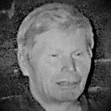
Alaosaston uudeksi puheenjohtajaksi valittiin työnjohtaja, ansioitunut palopäällikkö Hugo Jäppinen. Hän toimi alaosaston puheenjohtajana ja myös Rajamäen edustajana yhdistyksen hallituksessa kokonaista kahdeksan vuotta.

Kuva 30. Työnjohtaja, tehdaspalokunnan palopäällikkö Hugo Jäppinen. Puheenjohtaja vuosina 1988-1995.

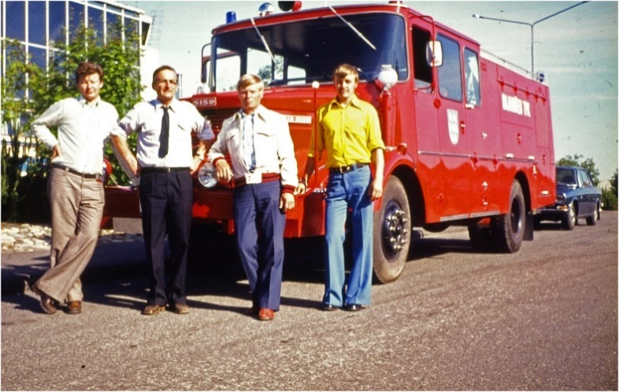

Kuva 31. Uutta paloautoa hakemassa. Vasemmalta Olavi Heinonen, Nurmijärven, kunnan palopäällikkö Ossi Suominen, Hugo Jäppinen ja Reijo Nääppä.

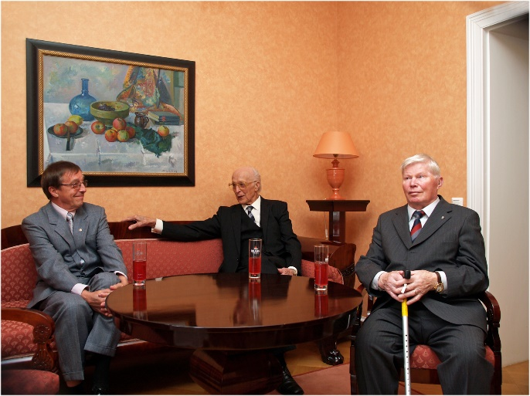

Kuva 32. Tehdaspalokuntalaisia juhlimassa 80-vuotiasta TPK:ta vuonna 2005. Vasemmalta palopäällikkö Timo Lausamo, Olavi Virenius ja Hugo Jäppinen.

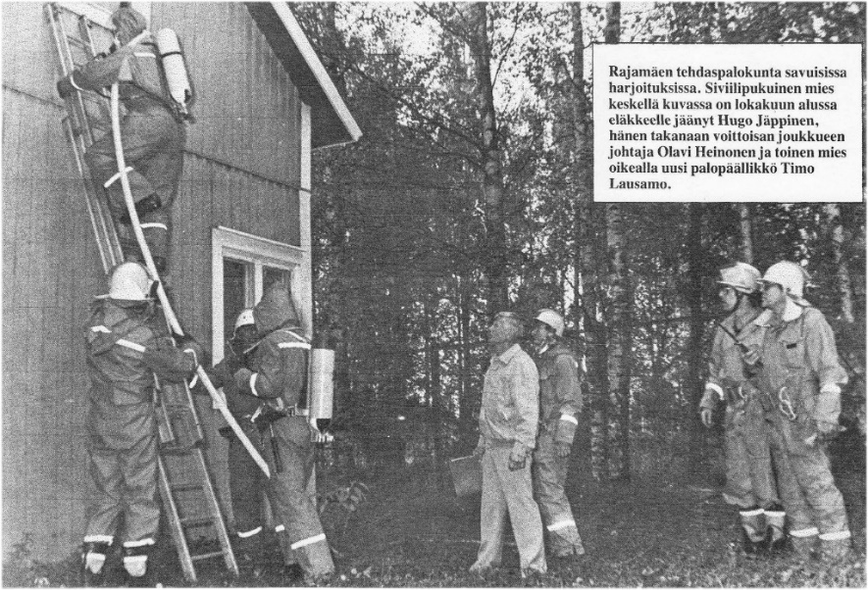

Kuva 33. Rajamäen Tehdaspalokunta harjoituksissa. Siviiliasussa Jäppinen.

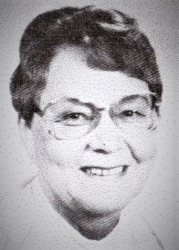
Alaosaston johtokuntaan tuli uutena jäsenenä sittemmin kymmenen vuotta sihteerinä vaikuttanut Kerttu Lepistö. Alaosastossa oli jäseniä vuoden lopussa yhteensä 226. Johtokunta kokoontui neljä kertaa. Vuosikokouksen lisäksi pidettiin kuusi yleistä kokousta, joista toukokuun kokouksessa perustettiin alaosastolle kahvitoimikunta. Se on toiminut tätä kirjoitettaessa jo kolmekymmentä vuotta. Ensimmäiseen toimikuntaan valittiin Lyyli Nurminen, Anneli Kallonen, Taimi Yrjölä, Kirsti Kiuru ja Jenny Kurri.
Kuva 34. Rajakaaren vahtimestari Kerttu Lepistö. Sihteeri vuosina 1988-1997 ja lisäksi johtokunnan jäsen myös vuosina 1998-2002.

Muu toiminta keskittyi matkailuun, retkeilyyn ja liikuntatoiminnan edistämiseen. Retket suuntautuivat kesäkuun alussa ensin yhdessä helsinkiläisten kanssa Espoon Tapiolaan Garden-hotelliin lounastilaisuuteen, jonka yhteydessä myös innokkaasti tanssittiin elävän musiikin tahdissa. Sen jälkeen oma risteily Kotkaan ja Uumajaan sekä kesäpäivän viettoon Loppijärvellä. Pikkujoulut pidettiin Hyvinkäällä yhdessä helsinkiläisten kanssa.

Elokuussa 1989 lähettivät Alkon Rajamäen Tehtaan Eläkeläiset kirjeen Rajamäen Tehtaan johdolle Rajakaaren käyttöoikeudesta.
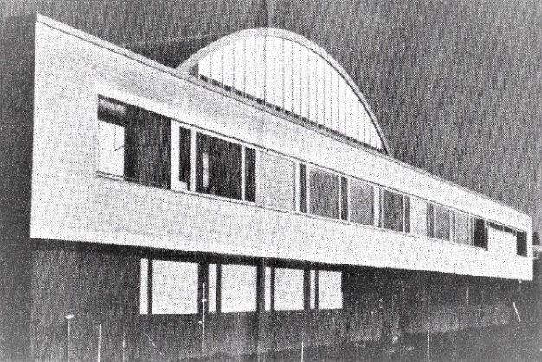
Siinä todettiin, että eläkkeelle jääneiden keskuudessa on herättänyt kummastusta se, ettei Rajakaaressa ole saatu järjestää perhetapahtumia sen jälkeen, kun on siirrytty eläkkeelle ja esitettiin oikeutta myös eläkeläisille ja heidän omaisilleen käyttää Rajakaaren tiloja perhetapahtumien pitoon.
Kuva 35. Vuonna 1962 käyttöön vihitty urheilu- ja vapaa-ajantalo Rajakaari, jossa alaosasto piti lukuisia kokouksia ja vietti joulujuhlia.
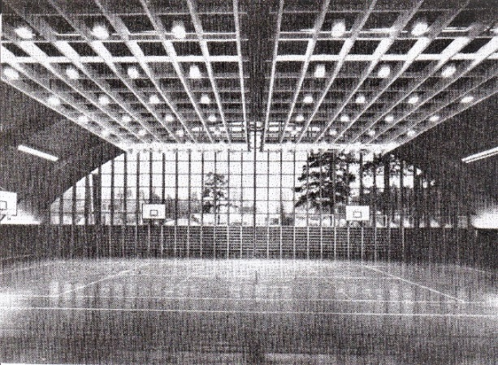
Kirjeessä oli myös tehtaiden ja koko yhtiön johdolle varsin tärkeä ja osallistava viesti: ”Eläkeläiset seuraavat kiinnostuneina Rajamäen Tehtaiden kehitystä, onhan suurin osa eläkeläisistä tehnyt hyvinkin pitkän päivätyön Alkon ja Rajamäen Tehtaan palveluksessa ja näin suurella kunnioituksella antavat varauksettoman tunnustuksensa entiselle työnantajalleen. Toivomme esitykseemme positiivista suhtautumista”. Allekirjoitukset ovat puheenjohtaja Hugo Jäppinen ja sihteeri Kerttu Lepistö.
Kuva 36. Sisäkuva Rajakaaren urheiluhallista.

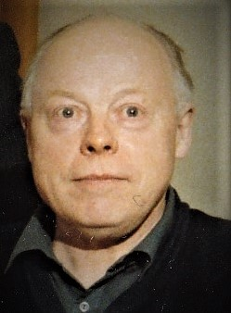
Vuosikokous pidettiin Rajakaaressa 27.2.1989 klo 12.00. Läsnä oli 49 alaosaston jäsentä. Käsiteltiin tavanomaiset vuosikokousasiat. Martta Ronimuksen tilalle johtokuntaan valittiin Heikki Ripatti. Toimintakertomuksessa todetaan, että vuosi 1989 jää historiaan vakaan toiminnallisen kehityksen vuotena. Jäsenille on kerrottu liikunnan ja retkeilyn merkityksestä ja kaikenlaisen yhdessäolon tärkeydestä. Alkon taholta ilmoitettu avustuskäytännön muutos antoi sysäyksen omatoimisempaan ajatteluun tapahtumien ja toimintojen suunnittelussa.
Kuva 37. Työnjohtaja Heikki Ripatti. Johtokunnan jäsen vuosina 1989-1996.
Alaosaston jäsenmäärä jatkoi kasvuaan ja oli vuoden lopussa peräti 243 jäsentä. Johtokunta piti kerrassaan 9 kokousta ja jäsenistön yhteisiä kokouksia oli kahdeksan. Yhteensä niihin oli 524 jäsentä.
Toiminnaltaan vuosi oli varsin vilkas. Sihteeri Kerttu Lepistön mukana tuli toimintakertomuksiin uutta jytyä. Asiat esitettiin hyvin selkeästi ja aikajärjestyksessä. Muutama poiminta lienee paikallaan: Helsingin eläkeläisten kanssa kesäinen juhla Laakasalossa mukana 63 rajamäkeläistä. Heinäkuun alussa käyntiin Tampereella. Matkaan Särkänniemeen ja Pyynikin kesäteatteriin osallistui 50 jäsentä. Päivä oli kesän kuumin. Loppijärvellä maistuivat sauna ja makkara sekä rantapelit heinäkuun puolella. Risteilyn Ahvenanmaalle ja Ruotsin Nortäljeen teki elokuussa 51 jäsentä. Pyöräretkelle Rajamäen naapuriin Herusiin osallistui rankkasateen jälkeen 14 pyöräilijää. Pikkujoulujuhla pidettiin yhdessä hesalaisten kanssa Karjala-talolla, jonne osallistui 55 rajamäkeläistä. Siirin jumppa jatkui koko vuoden, jona aikana oli 22 jumppakertaa ja käyntikertoja oli 496 siis lähes viisisataa.
1990-luku. Kuumat aiheet: EY, ETA ja EU eli Euroopan unioni
1980-luvun lopulla oli jo käyty keskustelua ja arvuuteltu, miten Euroopan talousalueen mahdollinen ja jopa todennäköinen yhdentyminen vaikuttaisi Alkoon. Suomi joutuisi EY:hyn eli Euroopan Yhteisöön liittyessään hyväksymään sen säännöt ja määräykset. Se puolestaan vaikuttaisi Alkon monopoliin ja rakenteisiin.
Keskustelu EYstä yleistyi edelleen 80-90-lukujen taitteessa ja erityisesti sen jälkeen. Puhuttiin jo ETA:sta eli Euroopan Talousalueesta ja lopulta myös Suomen liittymistä EU:hun eli Euroopan Unioniin. Alkon eläkeläisiä kiinnostavin asia oli luonnollisesti alkoholimonopolin tulevaisuus. Mitkä olisivat vaikutukset Alkon eläkeläisiin, mikäli monopoli jouduttaisiin EU-säännösten vuoksi purkamaan. Olivathan tärkeät etuisuudet ja toiminta-avustukset olleet jo vuosikymmenet yhteydessä Alkoon ja yhtiön hyvään tahtoon muistaa myös eläkeläisiään.
Suomi liittyi Euroopan Unioniin vuonna 1995 ja hyväksyi EU:n perussopimukset ja lainsäädännön. Alkon vähittäiskauppa ja teollisuus eriytettiin. Toki sitä ennen oli Alko jo alkanut sisäisesti valmistella rakennettaan EU:n tuloon ja alkanut muuttaa organisaatiotaan ja toimintojaan EU-hyväksyttäviksi. Alko varmisti olemassaolonsa ja samalla kilpailukykynsä. Kustannussäästöjä ja toimintatehokkuutta haettiin joka puolelta organisaatiota. Vaikutukset henkilöstöön olivat 90-luvulla todellakin merkittävät. Kaikki nämä tosi isot ja mullistavat muutokset yhtiössä koskivat tavalla tai toisella myös eläkeläisiä. Yhtiön mittavien henkilöstövähennysten ja niihin liittyneiden järjestelyjen kautta eläkeläisjärjestö sai runsaasti uusia jäseniä.
Vuosi 1990 oli vilkas – yhdistyksen toiminnan 30:s vuosi
Alaosaston toimintakertomuksen mukaan vuosi oli Alkon Rajamäen eläkeläisille hyvin antoisa toiminnan vuosi. Alaosaston kokouksissa olivat esillä maailmanlaajuiset ongelmat, kuten Euroopan lähentyminen, Persianlahden tapahtumat, Baltian tapahtumat sekä pakolaisasiat. Nämä kaikki antoivat aihetta huolestuneeseen keskusteluun myös eläkeläisten parissa.
Jäsenmäärä pysyi ennallaan. Johtokunta kokoontui kahdeksan kertaa ja jäsenistölle yhteisiä kokouksia pidettiin seitsemän kappaletta, joihin osallistui 465 osaston jäsentä.
Muuhun toimintaan eli retkeilyyn, liikuntaan ja teatterikäynteihin osallistui myös satoja jäseniä. Teatteriretkiretket suuntautuivat Tampereelle ja Riihimäelle. Tampereella kävi katsomassa ”Rovastin Häämatkaa” 50 jäsentä ja Riihimäellä näytelmää ”Katupeilin takana” peräti 63 jäsentä. Sihteeri Kerttu Lepistö kirjoitti, että Riihimäen esitys oli hauska vanhanajan näytelmä, joka sai raikuvat aplodit. Kerttu muisteli, että: ” Iltapalan jälkeen osallistujat lähtivät kotimatkalle kello 19, joten kotona he olivat jo hyvissä ajoin kuten kilttien lasten tuleekin olla”.
Alaosasto teki 48 jäsenen voimin ulkomaanretken Ruotsin Visbyhyn heinäkuun alkupuolella. Kerttu Lepistö kirjoitti, että kaikilla osallistujilla oli laivalla samppanjatilaisuuden aikana ruusu rinnassa. Oltiinhan matkalla ruusujen saarelle.
Muilla virkistysretkillä tutustuttiin huhtikuussa Siuntion kylpylään ja kesäkuussa saunottiin ja uitiin aivan naapurissa Kiljavan Sääksjärvellä. Järven vesi oli kristallinkirkas. Lopuksi nautittiin mittava päivällinen. Loppijärvellä käytiin heinäkuun lopulla nauttimassa grillimakkarasta ja voileivistä ja ohjelmassa oli myös mielenkiintoisia kilpailuja palkintoineen. Marraskuun puolivälissä toteutettiin makea retki Fazerin karkkitehtaalle. Maistiaisissa ja ostoksilla oli mukana 62 jäsentä.
Alaosaston pikkujoulun ohjelma marraskuun lopussa oli monipuolista. Tilaisuus pidettiin nyt vain rajamäkeläisten kesken. Oli musiikkia, lausuntaa ja liikunnallista ohjelmaa. Rajamäen Yläasteen nuorten taiteilijoiden Tiernapojat-esitys sekä Nurmijärven Eläkkeensaajien kansantanhuryhmän esitykset olivat todella upeita. Pikkujouluun osallistui peräti 92 jäsentä.
Koko yhdistyksen toiminnan kohokohta oli yhdistyksen 30-vuotisjuhla Espoon Tapiolassa hienossa Garden-hotellissa toukokuun 28 päivänä. Rajamäkeläisiä oli mukana 62 jäsentä. Alkon tervehdyksen esitti pääjohtaja Heikki Koski ja paikalla oli lukuisia muitakin kutsuvieraita.
Osallistumisia yhteensä kokouksiin, retkiin ja muihin virkistystilaisuuksiin oli mahtavasti lähes 900.
Euroopassa mullistuksia – Rajamäen alaosasto voi hyvin
Alaosaston vuoden 1991 toimintakertomuksessa on mainittu edelleen huolestuneisuus vallitsevasta maailman ja Suomenkin tilanteesta. Siinä todetaan seuraavaa: ”Maassa on tapahtunut paljon, kulunut vuosi on ollut laman siivittämä. Meidän eläkeläisten kohdalla vuosi on ollut suhteellisen keskinkertainen, mutta yhä lisääntyvä työttömyys, kiristyvä verotus sekä kaikenlaiset säästötoimenpiteet antavat rauhattoman tunteen lähdettäessä uudelle vuodelle”.
Alaosaston toiminta on ollut aktiivista ja toiminnan perinteitä on jatkettu johtokunnan ja jäsenistön yhteisten kokousten muodossa. Jäsenmäärä on pysynyt verrattain samana. Järjestettyihin kokouksiin ja vapaa-ajan tilaisuuksiin oli osallistumiskertoja kerrassaan toistatuhatta. Toiminta on ollut vilkasta.
Liikunta, retkeily ja teatteriesitykset ovat edelleen olleet tärkeitä asioita alaosaston toiminnassa. Jumppaa on ollut kerran viikossa Rajakaaressa.
Risteily Cinderella-laivalla 71:n jäsenen voimin jo tammikuun lopulla aloitti vuoden hienosti. Elokuun lopulla maistui muutaman vuoden tauon jälkeen myös Tukholman-risteily. Uudella hienolla Silja Serenadella matkusti yhdistyksen muiden jäsenten mukana 51 rajamäkeläistä.
Maaliskuussa esiintyi Hyvinkään teatterissa Viulunsoittaja katolla. Alkuvuoden tapahtumiin kuului myös Rajamäen alaosaston ja Helsingin eläkeläisten yhteinen kesäretki Aulangolle toukokuun puolivälissä lounaan, tanssin ja Silkkitaloon tutustumisen myötä. Yhdistyksen vuosikokoukseen Helsingin Ostrobotnialla osallistui 54 rajamäkeläistä.
Toimintavuoden tapahtumina olivat myös virkistysretki Laakasaloon, teatteriesitys Viettelyksen vaunu Helsingin Kaupunginteatterissa. Hyvinkään salissa konsertoivat Seppo Hovi ja tenavatähdet. Konsertin jälkeen nautittiin joulupäivällinen Hyvinkään uudessa seurakuntakeskuksessa. Toimintavuoden lopuksi juotiin torttukahvit Rajakaaressa täytekakun kera. Ohjelmassa oli musiikkia ja tanssiesityksiä paikallisten nuorten esittäminä.
Seuraavana vuonna 1992 jatkui toiminta edelleen vilkkaana totutusti matkailun, retkeilyn ja yhteisten hetkien ja kokousten myötä. Jäsenmäärä kasvoi hiukan ollen vuoden lopussa 245 jäsentä.
Johtokunta kokoontui seitsemän kertaa ja sama määrä oli myös jäsenille yhteisiä kokouksia. Yhdistyksen vuosikokouksessa Helsingin Karjalatalolla oli Rajamäestä 66 osallistujaa.
Toukokuun lopulla oli ohjelmassa lounasristeily Helsingin saaristossa. Varsinainen kesäretki suuntautui Lappeenrantaan. Saimaallakin seilattiin ja käytiin myös Ylämaalla spektroliittikylässä ihastelemassa koruja. Paluumatkalla poikettiin vielä Porvoossa Brunbergin makeiskaupassa ostoksilla. Sauna- ja uintiretki Loppijärvelle toteutettiin heinäkuussa.
Syksyn tultua oli ohjelmassa lokakuussa teatteriretki Poriin katsomaan ”Annie mestariampujaa”. Pikkujoululounas nautittiin Kiljavalla Kotorannassa marraskuun puolivälissä ja puurojuhla pidettiin jälleen kerran Rajakaaressa. Yli sata jäsentä oli paikalla katsomassa päiväkodin lasten esityksiä.
Alko-konsernin uusittu organisaatio astui voimaan 1.1.1992 enteillen myöhemmin lisää muutoksia.
Alaosaston jäsenmäärä suurimmillaan vuonna 1993
Vuoden 1993 noudatteli totuttuja toimintatapoja. Ohjelmassa oli kokouksia, teatteria, retkeilyä ja matkustamista. Jäsenmäärässä saatiin ennätys. Jäseniä oli vuoden lopussa kerrassaan 259 jäsentä.
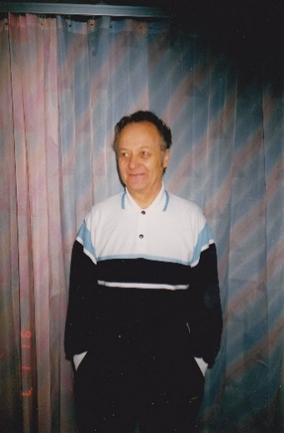
Edellisenä vuotena oli johtokuntaan tullut Paavo Suonrannan tilalle Alvi Sohkanen ja nyt vaihtui neljä jäsentä. Uusina aloittivat Jorma Jokinen, Marjatta Rajala, Tuulikki Salokangas ja Reino Vento, jonka tarina on luettavissa historiikin tarinaosiossa. Johtokunta kokoontui kahdeksan kertaa ja jäsenistölle yhteisiä kokouksia oli seitsemän. Lisäksi oli yhdistyksen vuosikokouksessa Helsingin Messukeskuksessa Rajamäeltä vankka edustus. Kokouksiin osallistui yhteensä yli 400 jäsentä.

Kuva 38. Johtokunnan pitkäaikainen jäsen peltiseppä Reino Vento.

Kevättalvella katsottiin Riihimäen teatterissa kuuluisa näytelmä Kamelianainen. Toukokuun lopulla oli risteily Isabella-laivalla. Kesäretki suuntautui kesäkuun viimeisenä päivänä ensin Lepaalle Petäyksen kurssikeskukseen, jossa nautittiin lounas. Petäyksestä matka jatkui Tampereelle Pyynikin kesäteatteriin katsomaan näytelmää ”Akseli ja Elina”. Hermanninpäivänä oli 12.7 virkistäytymisretki Kiljavalle Kotorantaan, jossa jälleen uitiin ja saunottiin. Lokakuussa tehtiin kylpylämatka Nokialle Edeniin. Teatteriesityksiin ja retkille osallistui noin 400 jäsentä. Pikkujoulumatka Laakasaloon jouluaterialle ja haitarin soittoa kuulemaan sekä sen tahdissa tanssimaan tehtiin marraskuun puolivälissä. Rajakaaressa pidettiin jälleen perinteinen puurojuhla, jossa Puistotien päiväkodin lapset esiintyivät. Joulutilaisuuksiin osallistui yli 200 jäsentä. Vuosi 1993 oli siis alaosastossa jälleen varsin vilkkaan toiminnan aikaa.
Yhtiö aloitti henkilöstön sopeuttamiset – jatkossa tavallista enemmän eläkeläisiä
Vuonna 1993 tapahtui suuria asioita myös Alkossa. Ensimmäistä kertaa oli yhtiössä jouduttu tilanteeseen, että kustannusten säästämiseksi oli myös henkilöstöä vähennettävä, seuraavina vuosina noin 500 hengellä. YT- neuvottelut käynnistettiin. Yhtiön suunnitelmissa oli mm. Rajamäen ja Salmisaaren alkoholijuomatehtaiden yhdistäminen ja myymäläpuolella valintamyymälöiden lisääminen. Myös muissa yhtiön toiminnoissa haettiin isoja kustannussäästöjä kilpailukyvyn varmistamiseksi. Myös alkoholilaissa ja verotuksessa valmisteilla olevat muutokset olivat seurausta liittymisestä ETA:an ja mahdollisesti myöhemmin myös Euroopan yhteisöön EY:hyn.
Irtisanomisia vähentääkseen tarjosi Alko 53-59 vuotiaille ja vähintään 15 vuotta palvelleille eläkepakettia ja nuoremmille, mutta vähintään kymmenen vuotta palvelleille starttirahaa, mikäli vapaaehtoisesti eroavat yhtiön palveluksesta. Selvää oli, että moni otti vastaan eläkepaketin. Mahdollista oli myös edelleen aikanaan liittyä eläkejärjestön jäseneksi.

Vuonna 1994 toimi alaosasto edelleen vilkkaasti. Vuosi oli retki- ja kulttuuripitoinen. Jäsenistö osallistui kiitettävästi tilaisuuksiin. Johtokunnan ja jäsenistön yhteisiä kokouksia oli molempia kuusi. Yhdistyksen vuosikokoukseen Helsingin Karjalatalossa osallistui 45 jäsentä Rajamäeltä. Alaosaston jäsenmäärä laski hieman edellisen vuoden huippulukemista ollen nyt 244 jäsentä.
Vuoden ensimmäinen retki tehtiin helmikuun alussa risteillen Sally Albatrossilla. Toukokuun lopun retki suuntautui Tampereelle. Kohteina oli ensin Iittalan lasikylä. Sitten Tampereen kiertoajelu ja käynti Tampereen Tuomiokirkossa. Paluumatkalla tutustuttiin vielä Emil Wikströmin museoon Visavuoressa. Retki Helsinkiin toteutettiin kesäkuun puolivälissä. Kohteina olivat Oopperatalo, Eduskuntatalo, Arabian tehtaat ja Ortodoksinen kirkko. Uinti- ja saunaretki Sääksjärvelle tehtiin kesäkuun lopussa. Turkuun heinäkuun puolivälissä tehtyyn retkeen sisältyivät mm. käynnit käsityöläismuseossa ja Samppalinnan kesäteatterissa, jossa katsottiin näytelmä Tukkijoella ja lyhyt laivaristeily Ruissaloon Ukkopekka nimisellä aluksella. Virkistysmatka Naantalin kylpylään tehtiin lokakuun alussa. Pikkujoulut vietettiin 101:n jäsenen voimin jälleen kerran Rajakaaressa aivan marraskuun lopulla. Vuoden viimeisenä tempauksena oli teatteriretki Tampereen Työväen teatteriin. Näytelmänä oli ”Hilman päivät”. Kaikkiaan kokouksiin ja muihin tilaisuuksiin osallistui 967 jäsentä. Lainaus alaosaston toimintakertomuksesta: ”Toimintarikas vuosi oli päättynyt”.
Vuonna 1995 jatkui Suomessa edelleen 90-luvun alkanut lama. Vallitsevat olot vaikuttivat luonnollisesti myös Alkoon ja yhtiön myöntämien tukirahojen supistamisen kautta myös eläkeläisjärjestön sekä sen alaosastojen toimintaan.
Rajamäen alaosaston toiminta jatkui vielä kuitenkin kuten ennenkin varsin vilkkaana. Johtokunnan kokouksia ja jäsenistön kokouksia oli molempia seitsemän. Lisäksi osallistui 38 rajamäkeläistä yhdistyksen kokoukseen Karjalatalolla. Kokouksiin yhteensä osallistui 455 jäsentä. Jäseniä alaosastossa oli 240.
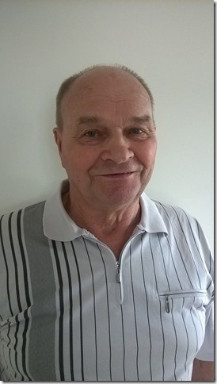
Alaosaston johtokuntaa kasvatettiin kahdella jäsenellä. Uusina aloittivat Raili Jokinen ja Onni Björkbacka, joka toimi johtokunnassa kaikkiaan yksitoista vuotta, joista yhdeksän vuotta alaosaston varapuheenjohtajana. Onnin tarina tämän historiikin tarinaosiossa.

Kuva 39. Käytönvalvoja Onni Björkbacka. Johtokunnan jäsen vuosina 1995-1996 ja varapuheenjohtaja vuosina 1997-2005. Yhdistys on myöntänyt Onnille Alko-Altian Senioreitten ansiomerkin.

Teatterimatkat tehtiin Helsingin Kaupunginteatteriin ja Tampereen Työväen Teatteriin. Helsingissä oli näytelmänä ”Piukat paikat” ja Tampereella musikaali” Enkeleitä Broadwayllä”. Päiväretki tehtiin Forssaan. Ostoksia tehtiin Finlaysonin myymälässä ja tutustuttiin Forssan Klubiin sekä uitiin ja saunottiin Vesihelmessä. Varsinainen kylpylämatka tehtiin jälleen Naantalin kylpylään. Lisäksi oli ohjelmassa perinteinen uinti ja saunaretki Kiljavan Kotorannassa. Pikkujoulua vietettiin edelleen Rajakaaressa, jossa oli läsnä 108 jäsentä. Juhlan juontajana ja joululaulujen laulattajana esiintyi Viktor Kalborek. Muuhun kuin kokoustoimintaan osallistui 334 jäsentä.
Vuosi 1996 aloitettiin erikoisesti ja aivan uudella tavalla. Televisiossa erittäin suositun viihdeohjelman Napakympin nauhoituksessa 12.3.1996 oli mukana yleisössä alaosastosta 16 jäsentä.
Pääyhdistyksen vuosikokoukseen Karjalatalolla osallistui Rajamäeltä 44 jäsentä. Varsinaisen vuosikokouksen lisäksi oli ohjelmassa myös 35-vuotis juhlalounas, eläkeläisyhdistyshän täytti edellisenä vuotena 35 vuotta. Alkon tervehdyksen toi osastopäällikkö Eero Jaakola.
Alaosaston johtokunta piti yhdeksän kokousta. Veijo Tenhovirta toimi vuonna 1996 johtokunnan puheenjohtajana Hugo Jäppisen lopetettua tehtävässä. Johtokunnan kokouksessa Rajakaaressa 28.2.96 päätettiin hankkia kovaäänislaitteet osastolle.
Yhteisiä kokouksia oli kahdeksan. Kokouksiin osallistui 454 jäsentä. Jäseniä alaosastossa oli 243.
Kesäkuun alussa tehtiin retki Ruotsiin. Retken pääkohteena oli Mauritsbergin linna. Perinteinen sauna- ja uintiretki tehtiin taas kerran Sääksjärvelle.
Turun Samppalinnan kesäteatterissa heinäkuussa katsottiin näytelmä ”Annie mestariampuja” ja Riihimäen teatterissa marraskuussa musikaali ”Grand hotel”. Pikkujoulut pidettiin nyt Nurmijärven Seurakuntakeskuksessa. Esiintyjinä olivat Nurmijärven Eläkkeensaajien lausuntaryhmä. Lauri Pajala juonsi ja laulatti. Ilmo Sutela säesti.
Rajamäen alaosaston vuoden 1997 toimintakertomuksen alussa todetaan seuraavaa: ”Olemme saaneet elää rauhassa. Toivomme, että jäseniämme osallistuu järjestämillemme retkille ja yhteiskokoontumisiin yhtä aktiivisesti kuin tähänkin asti”.

Pääyhdistyksen toimintakertomuksessa on tiukempi sävy ja huolestuneisuus eläkeläisten tulevaisuuden toiminnasta vieläkin suurempi. Tämä huolestuneisuus johtuu tietenkin yhteiskunnassa ja etenkin Alkossa tapahtuvista jatkuvista muutoksista. Pääyhdistyksen puheenjohtaja Maija Kankainen kirjoittaa erittäin hienosti: ”Me Alkon eläkeläisetkin olemme huomanneet sen, että meidän Alkomme tuttu, turvallinen ja meille niin tärkeä ”olkapää” on joutunut suurten muutosten ulottuville”. Hän jatkaa ”Meillä jokaisella on mahdollisuus vaikuttaa ympäristöömme ja itsemme hyvinvointiin osallistumalla yhteiskunnalliseen keskusteluun ja toimintaan. Ajatellaan positiivisesti.

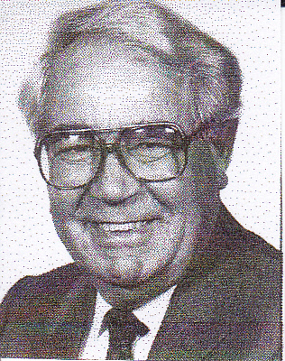
Alaosaston puheenjohtajana aloitti Jorma Jokinen. Hän toimi puheenjohtajana seuraavat neljä vuotta. Jorma aloitti hyvin nuorena Rajamäen tehtailla ”mosapoikana”, tehden työkseen hiivan puisia pakkauslaatikoita. Toimittuaan useita vuosia tehtaitten työntekijöiden luottamusmiehenä hänet nimitettiin työsuojelupäälliköksi. Varsinkin kunnallispolitiikassa hän loi merkittävän uran ja nimitettiin kunnallisneuvokseksi.

Kuva 40. Työsuojelupäällikkö, kunnallisneuvos Jorma Jokinen. Johtokunnan jäsen vuosina 1993-1996 ja puheenjohtaja vuosina 1997-2000.

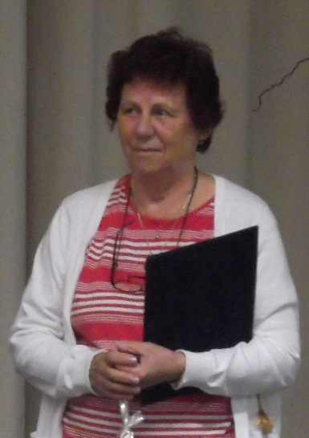

Vuonna 1997 aloitti alaosaston johtokunnassa myös sittemmin kerrassaan kuusitoista vuotta johtokunnassa vaikuttanut puhelinvaihteen hoitaja Kikka eli Sirkka-Liisa Meriläinen. Kikan tarina on luettavissa tämän historiikin tarinaosiossa.

Kuva 41. Puhelinvaihteen hoitaja Sirkka-LiisaMeriläinen. Johtokunnan jäsen vuosina 1997-2012. Yhdistys on myöntänyt Sirkalle Alko-Altian Senioreitten ansiomerkin.
Johtokunnan kokouksia pidettiin kahdeksan ja jäsenistön kokouksia seitsemän. Yhdistyksen vuosikokouksessa Karjalatalossa oli mukana 39 jäsentä. Jäsenmäärä laski hieman ollen 219 jäsentä.

Teatterimatka tehtiin jälleen Turkuun Samppalinnan kesäteatteriin, näytelmänä ”Zorbas”. Kylpylämatka suuntautui Vaasan Tropiclandiaan. Osa käväisi myös Ruotsin puolella Uumajassa. Elokuun puolivälissä piipahti 14 jäsentä Viipurissa ja runsas viikko myöhemmin tehtiin Helsinki-kierros, jossa kohteina Arabia-Fazer-Kaisankoti. Lokakuussa oli ostosmatka Ikea-Hobbyhall ja vierailimme myös entisellä työpaikallamme Primalcon Rajamäen tehtailla, ennen Alkon tehtaat.

Pikkujoulujuhla vietettiin jälleen Nurmijärven seurakuntakeskuksessa. Toimintavuoden päätteeksi oli vierailu Porvoossa ja Kiialan kartanossa, jossa syötiin villisikaa. Kokouksiin ja muihin järjestettyihin tilaisuuksiin osallistui yhteensä 719 jäsentä.

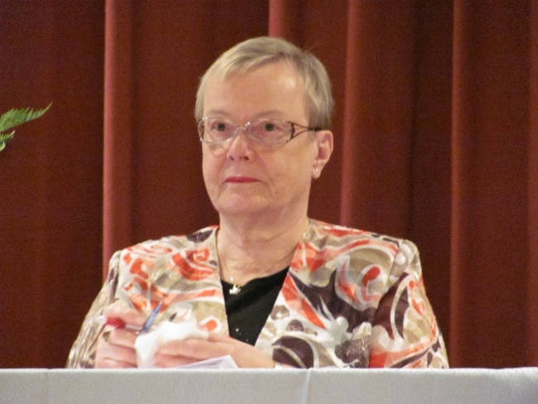
Vuosi 1998 oli tavanomainen vilkas toimintavuosi. Johtokunnan sihteerinä ja samalla myös pääyhdistyksen hallituksen sihteerinä sekä hallituksessa Rajamäen toisena edustajana aloitti 12 vuotta kestäneen ansiokkaan taipaleensa Rajamäen konttorin henkilötoimiston vastaava Hilkka Rajala. Hän oli hyvin määrätietoinen ja aikaansaava henkilö, joka toiminnallaan vaikutti merkittävästi alaosaston virkeän ja laadukkaan toiminnan jatkumiseen.

Kuva 42. Henkilötoimiston vastaava Hilkka Rajala. Johtokunnan jäsen ja sihteeri vuosina 1998-2009. Yhdistys on myöntänyt Hilkalle Alko-Altia Senioreitten ansiomerkin.

Kuukausikokouksia pidettiin seitsemän ja niihin osallistumiskertoja oli 408. Yhdistyksen vuosikokoukseen Turussa osallistui 36 rajamäkeläistä jäsentä. Jäseniä alaosastossa oli yhteensä 216.

Teatterimatkat tehtiin elokuun alussa Tampereen Pyynikille ja marraskuun alussa Riihimäen teatteriin. Pyynikillä esitys oli Laila Hietamiehen ja Panu Rajalan ”Maan Kämmenellä” ja Riihimäellä ”Hulvaton hotelli”. Retki Viroon, Pärnun kaupunkiin tehtiin kesäkuun puolivälissä. Someron Hiidenkierros oli ohjelmassa elokuun lopulla ja marraskuun retkellä Lappeenrannan suuntaan oli mahdollisuus maistaa kuuluisaa Lemin särää. Pikkujoulujuhlaan Hyvinkään Rantasipissä osallistui peräti 113 jäsentä. Vuoden toiminnan päättänyt ostosmatka joulukuussa suuntautui Porvoon-Pukkilan seudulle. Jäseniä retkillä ja muissa tilaisuuksissa oli mukana 326.

Alko-Yhtiöt konsernissa iso rakennemuutos

Alko-Yhtiöt-konserni jakautui kolmeen osaan 4.1.1999 alkaen. Alko Oy jatkaa toimintaansa sosiaali- ja terveysministeriön alaisuudessa. Arctia Oy, joka keskittyy kiinteistöjen hallintaan, siirtyy valtionvarainministeriön alaisuuteen. Altia Group, johon kuuluvat tytäryhtiöinä Primalco Oy ja Havistra Oy siirtyy kauppa- ja teollisuusministeriön alaisuuteen. Nämä muutokset eivät enää vaikuttaneet juurikaan eläkkeelle jäävien määrään.

Vuoden 1999 alaosaston vuosikokous pidettiin RTY:n kokoushuoneessa 10.2.1999 ja siihen osallistui 45 jäsentä. Kuukausikokouksia oli seitsemän ja jäsenistö osallistui niihin 368 kertaa. Yhdistyksen vuosikokous pidettiin Hyvinkään Rantasipissä ja Rajamäeltä siihen osallistui 90 jäsentä.
Jäsenmäärä kasvoi huomattavasti edellisestä vuodesta ollen vuoden lopussa 253, joista uusia jäseniä oli 47. Uusien jäsenien runsas määrä johtui aiemmin mainituista työnantajan suorittamista henkilöstön vähentämistoimenpiteistä.

Yhteisillä retkillä ja muissa tilaisuuksissa oli jäseniä mukana 407, joten tilaisuudet kiinnostivat väkeä.
Tammikuussa oli Helsingin Kaupunginteatterissa esitys Edward Albeen ”Vaa´an kielellä”, heinäkuussa Turun Samppalinnassa Jukka Kuoppamäen laulunäytelmä ”Sininen ja valkoinen” sekä marraskuussa Lahden kaupunginteatterissa näytelmä ”Arsenikkia ja vanhoja pitsejä”.

Heinäkuussa oli kauniina kesäpäivänä Kiljavan Kotorannassa jälleen sauna- ja uintipäivä. Elokuun lopulla tehtiin antoisa kokopäiväretki Helsingin Suomenlinnaan ja nykytaiteen museoon Kiasmaan. Pärnuun tehtyyn kolmen päivän retkeen osallistui 14 rajamäkeläistä jäsentä.

Joulukuun 8. päivänä oli perinteinen vuoden kohokohta joulujuhla, jota vietettiin Hyvinkään Rantasipissä 111 jäsenen voimin. Muun ohjelman lisäksi olivat yllätysesiintyjinä omista juhlijoista koottu kvintetti Lauri Pajala, Keijo Salminen, Martti Kankaanpää, Keijo Tiihonen ja Tapani Päivinen.

2000-luku alkoi – Rajamäen alaosaston toiminta jatkoi vakaata kulkuaan

Alaosaston toimintakertomuksiin viitaten ei mitään järisyttävää jäsenistön toiminnassa 2000-luvulla tapahtunut. Alaosaston vuosikokoukset, johtokunnan kokoukset ja jäsenistön yhteiset kokoukset eli kuukausikokoukset pidettiin kuten ennenkin. Samoin osallistuttiin luonnollisesti myös pääyhdistyksen vuosikokouksiin usean jäsenen voimin.

Vuosi 2000 aloitettiin maaliskuun lopussa teatteriretkellä Helsingin Kaupunginteatteriin katsomaan ”Kauppamatkustajan kuolemaa”. Heinäkuun alussa suuntautui matka jälleen kerran Turkuun Samppalinnan kesäteatteriin, jossa ohjelmassa oli iki-ihana ”My Fair Lady”. Lokakuussa oli vuorossa Tampereen Työväenteatterin esitys ”Kaunis valhe - Ruben Oskar Auervaaran elämä ja tekoset”.

Kesäretki tehtiin Hauholle, ensin Rönnvikin viinitilalle ja sieltä Ilorannan vanhalle maatilalle, jossa nautittiin runsaasta hämäläisestä pitopöydästä. Isäntä ja piikatyttö lauloivat ja laulattivat ja emäntäkin osallistui ohjelmaan. Maan mainio retkikohde. Tutustuimme oppaan johdolla myös Hauhon keskiaikaiseen kivikirkkoon ja Hauhon vanhaan raittiin.

Joulujuhla pidettiin Hyvinkään Rantasipissä runsaan jouluaterian ja joululaulujen merkeissä. Osallistujia oli jälleen vallan 117 jäsentä.

Kaikkiaan alaosastossa oli vuoden lopussa jäseniä edelleen muhkeat 249 jäsentä. Johtokunnasta jäivät pois Reino Vento ja Väinö Haili. Tilalle tulivat Irja Klemola ja Risto Sulavuori. Alaosaston kokoustoiminta noudatteli totuttuja käytäntöjä.

Yhdistyksen 40-vuotis- juhlakokous pidettiin Silja Serenade-laivalla. Kunniatehtävässä kokouksen puheenjohtajana toimi Rajamäen alaosaston tuleva puheenjohtaja työnjohtaja Risto Sulavuori. Rajamäeltä kokoukseen osallistui 70 jäsentä, joista 50 jäsentä jatkoi vielä risteilyä Tukholmaan ja takaisin.

Vuonna 2001 osallistui jäsenistö virkistystoimintaan 299 kertaa. Maaliskuun virkistysmatka tehtiin Nokian kylpylään Edeniin ja samalla matkalla tutustuttiin myös Nokian kirkkoon ja ainutlaatuiseen kirkkomuseoon. Kesäretkellä Lappeenrantaan ja Saimaalle ja sieltä Lemille kuuluisaa särää syömään oli mukana runsaasti jäseniä. Kotimatkalla poikettiin vielä Ylämaan spektroliittia ihastelemassa.

Teatterimatkat tehtiin Suomen Kansallisteatterin ollessa remontissa Helsingin vanhaan oopperataloon Bulevardilla katsomassa ”Kissa kuumalla katolla” sekä Samppalinnaan ”Kulkurin valssin” pyörteisiin. ”Puntilan isäntää ja hänen renkiänsä” Helsingin Kaupunginteatterissa käytiin katsomassa lokakuussa.

Joulujuhla pidettiin jälleen Hyvinkään Rantasipissä 94 jäsenen voimin. Esko Vainio & Kumppani hoiti koko illan elävän musiikin.

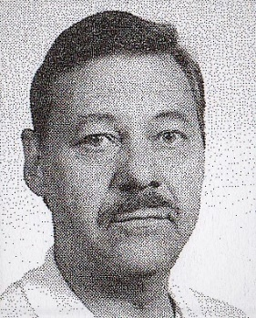
Johtokunnan puheenjohtajana aloitti työnjohtaja Risto Sulavuori. Hän oli ansioitunut aikanaan myös Alkon toimihenkilöiden ammattiyhdistyksen puheenjohtajana ja työsuhdeneuvottelijana. Risto hoiti puheenjohtajan virkaa määrätietoisesti seuraavat kuusi vuotta. Riston koko tarina luettavissa tarinaosiossa.

Kuva 43. Sähkö- ja instrumenttiosaston työnjohtaja Risto Sulavuori. Johtokunnan jäsen vuonna 2000. Puheenjohtaja vuosina 2001-2006.

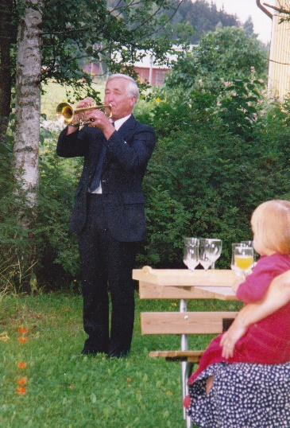
Lisäksi johtokuntaan valittiin uutena jäsenenä puuseppä ”laulu- ja musiikkimestari” Lauri Pajala. Hän laulatti monissa kokouksissa jäseniä. Usein Pajalaa säesti Ilmo Sutela. Pajala oli johtokunnan jäsen seitsemän vuotta, joista toimi johtokunnan varapuheenjohtajana vuodet 2006-2007.

Kuva 44. Puuseppä Lauri Pajala. Johtokunnan jäsen vuosina 2002-2005 ja varapuheenjohtaja vuosina 2006-2007.

Vuonna 2002 oli jäsenmäärä vähentynyt lähes kahdellakymmenellä jäsenellä ollen vuoden lopussa 238 jäsentä. Johtokunnassa ei tapahtunut muutoksia. Pääyhdistyksen hallituksessa jatkoivat Risto Sulavuori ja Hilkka Rajala. Kuukausikokouksia pidettiin kahdeksan ja osallistumiskertoja oli 345. Pääyhdistyksen vuosikokous pidettiin Rajamäellä kokoushotelli Kiljavanrannassa. Rajamäen alaosastosta oli luonnollisesti osallistujia kokouspaikan läheisyyden vuoksi runsaasti, yhteensä 81 jäsentä.

Virkistystoimintaan oli osallistumiskertoja vuoden aikana yhteensä 239. Maaliskuun alun retki suuntautui Poriin, jossa tutustuttiin kuuluisaan Juseliuksen mausoleumiin sekä käytiin teatterissa katsomassa näytelmää ”Onnellinen mies”. Paluumatkalla poikettiin Ulvilaan Friitalan nahkamaailmaan. Automatkaa piristämään järjestettiin arpajaiset. Huhtikuussa vierailtiin Helsingissä Ateneumin Taidemuseossa, jossa tutustuttiin Eero Järnefelt näyttelyyn. Kesäretki Virroille tehtiin heinäkuun alussa. Runoilijan reittiä matkattiin s/s Tarjanteella. Retkellä tutustuttiin Virtain kirkkoon, Oriveden opistoon, Torisevan rotkojärveen ja Ruovedellä Runebergin lähteeseen. Myös Purnussa ja Kuhmalahden Taidepappilassa käväistiin.
Porin teatteriretken lisäksi tehtiin kesäteatteriretki Turun Samppalinnan mäelle ”Piukkoja paikkoja” katsomaan. Lokakuun alussa oli vuorossa Hämeenlinnan Kaupunginteatteri, jossa nähtiin näytelmä ”Marlene”, jonka pääosassa nähtiin ja kuultiin upea Ritva Oksanen.

Joulujuhlaa vietettiin Hyvinkään Rantasipissä jouluherkkuja nauttien. Musiikista ja ohjelman suorittamisesta huolehti koko juhlan ajan Marino-niminen yhtye. Juhlimassa oli 82 jäsentä.

Vuoden 2003 johtokunnasta jäi pois pitkään toiminnassa mukana ollut Kerttu Lepistö. Muuten johtokunnan kokoonpano säilyi ennallaan. Jäsenmäärä oli 239 jäsentä.

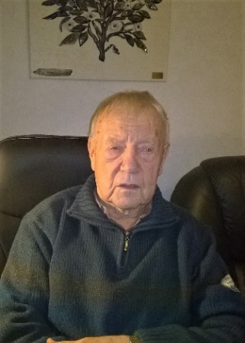
Alaosaston tilintarkastajan tehtävät lopetti työnjohtaja Pentti Pilvi. Hän oli aloittanut alaosaston tilintarkastajana jo vuonna 1995. Pentti toimi tässä tärkeässä luottamusvirassa Rajamäen alaosastossa kerrassaan yhdeksän vuotta. Lisäksi hän toimi myös pääyhdistyksen tilintarkastajana vuosina 1977-2002. Pentti Pilvi vastasi työssään mm. Rajamäen alkoholijuomatehtaan koti- ja ulkomaanlähetyksistä. Pentti Pilvestä kerrotaan lisää historiikin tarinaosiossa.

Kuva 45. Työnjohtaja, tilintarkastaja Pentti Pilvi.

Kuukausikokouksiin osallistuttiin edelleen ahkerasti. Jokaisessa kokouksessa oli myös esitelmöimässä ulkopuolinen alansa asiantuntija. Pääyhdistyksen vuosikokouksessa Tampereen Teiskossa Metallityöväen Murikka-opistolla edusti Rajamäen alaosastoa 51 jäsentä.

Marraskuun lopulla oli tutustuminen Altian laajennettuun pullotusosastoon ja hienoon uuteen logistiikkayksikköön sekä kierrätyspulloyhtiö A-Pulloon. Vierailu alkoi Altian tarjoamalla lounaalla, jonka jälkeen kuultiin katsaus Altian nykytilanteesta. Yhtiön edustajana ja tilaisuuden isäntänä toimi työsuhdepäällikkö Pentti Lehtovaara, joka valittiin sittemmin muutaman vuoden kuluttua eläkkeelle jäätyään eläkeläisten Rajamäen alaosaston puheenjohtajaksi. Rajamäkeläisiä oli paikalla 73 jäsentä ja Helsingin alaosastosta 48 jäsentä.

Teatterimatkat tehtiin Helsingin Kaupunginteatteriin, Pyynikin kesäteatteriin ja Riihimäen teatteriin. Näytelmät olivat farssi ”Saranat ja Sardiinit”, ”Hopeinen kuu”, joka kertoi Olavi Virran elämästä ja farssi ”Älä pukeudu päivälliselle”. Teatteriesityksiä oli katsomassa yhteensä 99 jäsentä.

Retket olivat jälleen kerran vertaansa vailla. Maaliskuussa oli ohjelmassa kylpyläretki Haikon kartanoon ja opastettu retki Porvoon nähtävyyksiin. Tuusulan Rantatiellä retkeiltiin toukokuun lopulla. Tutustuimme säveltäjä Sibeliuksen Ainolaan, kirjailija Juhani Ahon Aholaan ja taidemaalari Pekka Halosen Halosenniemeen. Lounas nautittiin Näkövammaisten loma- ja kurssikeskus Onnelassa, jonka jälkeen tutustuttiin vielä Lottamuseoon. Marraskuussa tehtiin retki Siuntion kylpylään, jonka lisäksi tutustuttiin Suitian linnaan ja Siuntion keskiaikaiseen harmaakivikirkkoon.

Ja toimintavuoden lopuksi pidettiin joulukuun puolella tavan mukaisesti joulujuhlat. Tällä kertaa Kiljavan Haukilammella vietti jouluisissa tunnelmissa 82 jäsentä.

Vuoden 2004 kokoustoiminta jatkui entisellään ja osallistumiskertoja oli reippaasti yli 400. Kuukausikokousten eräänä huippuna oli Rajamäen tehtaitten eläkkeellä olevan ja alaosaston jäsenen isännöitsijä Ahti Suomalaisen muisteluksia taaksejääneiltä työvuosilta. Jäsenmäärä oli edelleen korkea käsittäen 237 jäsentä. Kuukausikokousten aiheina olivat mm. Nurmijärven kirkkoherran esitys lähimmäisestä välittämisestä, Rajamäen asemakaavan tilanne, Eu-asiat sekä jäsenemme Ossi Pettisen videoesitys matkoiltaan Hawaijille ja Etelä-Mantereelle. Pääyhdistyksen vuosikokousmatkaan Imatran kylpylään osallistui 37 jäsentä.

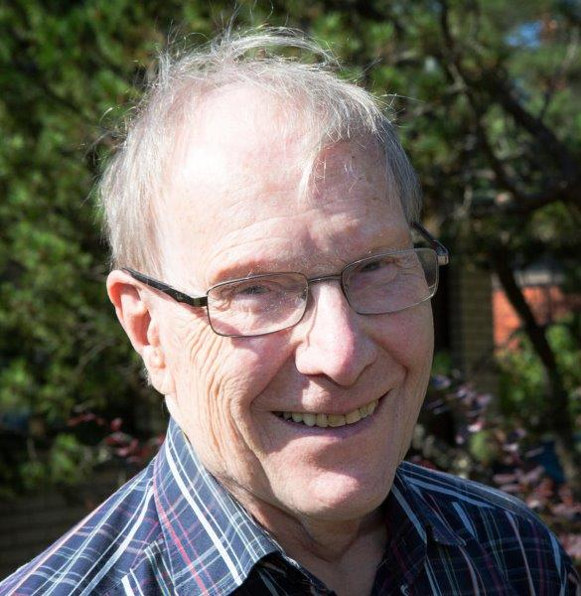
Vuonna 2004 aloitti pitkän ja ansiokkaan uran Rajamäen alaosaston tilintarkastajana tiliasioiden- ja laskennan asiantuntijana työuransa tehnyt laskentaryhmän esimies Jorma Hanka. Hän tarkasti alaosaston tilit vuosina 2004-2011. Vuosina 2002-2007 tarkasti Hanka lisäksi myös pääyhdistyksen tilit. Jorma Hangasta lisää tarinaa historiikin tarinaosiossa.

Kuva 46. Laskentaryhmän esimies, tilintarkastaja Jorma Hanka. Yhdistys on myöntänyt Jormalle Alko-Altian Senioreitten ansiomerkin.

Järjestettyyn virkistystoimintaan osallistui myös kiitettävästi jäseniä. Toimintavuosi aloitettiin vierailemalla kutsusta Hyvinkäällä Sahanmäen palvelukeskuksessa Ahjon eläkeläisten vieraina. Lahden Sibelius-talossa käytiin huhtikuussa kuuntelemassa Wieniläismusiikkia. Marraskuussa oltiin Finlandiatalossa kuuntelemassa 100 mustalaisviulua Unkarista Budapest Symphony Orchestran esittämänä.

Helsingin Kaupunginteatterissa oli esitys ”Nuoruuden suloinen lintu”, Kansallisteatterissa ”Ihmisiä hyvinvointivaltiossa” ja Pyynikin kesäteatterissa laulunäytelmä ”Albatrossi ja Heiskanen”. Ja vielä joulukuussa oli Helsingin Kaupunginteatterissa esitys” Kvartetti”.

Elokuun alussa tutustuttiin Mäntsälän upeisiin kartanoihin; Alikartanoon, Hirvihaaran kartanoon, Sälinkään kartanoon ja Saaren kartanoon. Lokakuun lopulla oli retki Riihimäen Taidemuseoon sekä Riihimäen Lasimuseoon.

Joulujuhla pidettiin joulukuussa Lopella Jokiniemen Puotinkulmassa. Tilausravintola Timjamin jouluisesta tunnelmasta ja ohjelmasta sekä jouluherkuista oli nauttimassa 74 jäsentä.

Vuosi 2005 alkoi totuttuun tapaan. Alaosaston kokouksia oli kahdeksan ja osallistumiskertoja edelleen kiitettävästi 395. Yksittäisitä kokouksista mainittakoon maaliskuun kokous, jossa Rajamäen tehtaitten entinen isännöitsijä Erkki Anttila esitteli kokousväelle upeita lyijylasi- ja lasiveistoksiaan. Huhtikuun kokouksessa tarjosi Altian edustaja, työsuhdepäällikkö Pentti Lehtovaara tehtaitten henkilöstöravintolassa lounaan, jonka jälkeen Yleisradion eläkkeelle jäänyt pääjohtaja Sakari Kiuru alusti aiheesta ”Kuin olla-kuin eläkeläisenä”. Tilaisuuteen osallistui kerrassaan 86 alaosaston jäsentä. Pääyhdistyksen 45-vuotisjuhlakokoukseen Viron Pärnussa Rajamäen alaosastoa edusti 35 jäsentä.

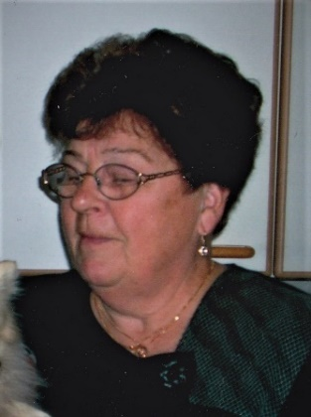
Pääyhdistyksessä jatkoivat Rajamäen alaosaston edustajina edelleen Risto Sulavuori ja samalla yhdistyksen varapuheenjohtajana sekä Hilkka Rajala samalla myös yhdistyksen sihteerinä sekä koko yhdistyksen jäsenrekisterinhoitajana. Rajamäen johtokuntaan valittiin uutena jäsenenä Irja Klemola.

Kuva 47. Hiivan pakkaaja Irja Klemola. Johtokunnan jäsen vuosina 2000-2004.
Vuoden 2005 aikana virkistystoiminta luultavasti jatkui retkineen ja vierailuineen kuten ennenkin. Tapahtumista ei kuitenkaan ole löytynyt laisinkaan minkäänlaisia tietoja tai muistiinpanoja.

Vuonna 2006 pidettiin jälleen tavanomaiset kahdeksan kokousta. Osallistumiskertoja oli 412. Kiinnostavimmat tilaisuudet olivat tammikuussa, jolloin rajamäkeläinen, puutarhuri Paavo Jokisen poika, urheiluselostaja Juha Jokinen muisteli työtään TV:n urheilutoimittajana. Syyskuun Altian tilannetta käsittelevään kokoukseen osallistui 78 jäsentä. Lokakuun ja marraskuun kokouksiin osallistui kuhunkin 52 jäsentä. Pääyhdistyksen vuosikokoukseen Keuruulla osallistui Rajamäen alaosastosta jostain syystä ainoastaan 30 jäsentä.

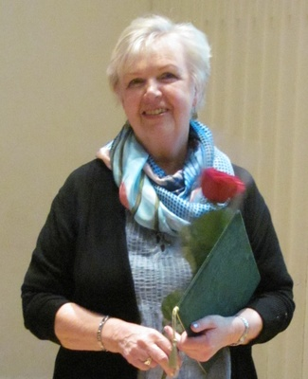
Alaosaston johtokuntaan valittiin rahastonhoitajaksi ja jäsenrekisterin hoitajaksi Ritva Saari, joka hoitaa kyseisiä tehtäviä edelleenkin tätä historiikkia kirjoitettaessa.

Kuva 48. Laskentakonttoristi Ritva Saari. Johtokunnan jäsen ja rahastonhoitaja vuosina 2006-2018. Yhdistys on myöntänyt Ritvalle Alko-Altian Senioreitten ansiomerkin.
Ritva Saaren tarina on luettavissa historiikin tarinaosiossa.

Virkistystoimintaan oli osallistumiskertoja 327. Vuosi alkoi tutustumisella tammikuun lopulla Helsingissä kiinnostaviin kohteisiin. Matkalla käytiin Eduskuntatalossa, Temppeliaukion kirkossa ja tutustuttiin Olympiastadionilla olevaan Suomen Urheilumuseoon. Stadionin ravintolassa nautittiin lounas. Heinäkuun puolivälin retki suuntautui Lopelle Suomen marsalkan vapaaherra Mannerheimin Marskin majalle Punelia-järven rannalle, jossa tutustuttiin oppaan johdolla itse majaan ja myös lounastettiin. Elokuun puolivälissä matkattiin Viking Linella Ahvenanmaalle, jossa oli kiertoajelu ensin Maarianhaminassa ja seuraavana päivänä kolmen tunnin kiertoajelu käsittäen koko maakunnan. Marraskuussa käytiin Fazerilassa tuotteita maistelemassa ja samalla reissulla myös Yle-keskuksessa.

Teatteriretket olivat jälleen oma lukunsa. Osallistujia riitti yhteensä kolmeen teatterikäyntiin runsaasti yli sata jäsentä. Teatterikausi alkoi helmikuussa Helsingin Kaupunginteatterin pienellä näyttämöllä esityksellä ”Viimeinen Sikari”. Toukokuussa oltiinkin jo taas isolla näyttämöllä katsomassa esitystä ”Diivat”. Sajaniemen kesäteatterissa poikettiin Lopen matkan yhteydessä heinäkuussa. Esitys oli ”Vain muutaman huijarin tähden”. Lokakuun lopussa palasimme kaupunginteatterin pienelle näyttämölle, jossa esitys oli ”Väärennetty morsian”.

Joulujuhla pidettiin joulukuun 13. pnä jälleen Lopella Jokiniemen Puotinkulmassa tilausravintola Timjamissa. Ohjelmanumerona oli näyttelijä Irma Taivaisen esitys ”Kruunun jalokivi”.

Risto Sulavuoren muutettua Hämeenlinnaan valittiin alaosaston uudeksi puheenjohtajaksi helmikussa vuoden 2007 vuosikokouksessa Pentti Lehtovaara, joka oli juuri edellisenä syksynä jäänyt eläkkeelle. Lehtovaara toimi alaosaston puheenjohtajana 11 vuotta ja 12 vuotta pääyhdistyksen varapuheenjohtajana sekä Rajamäen edustajana. Hän ylläpiti samalla myös pääyhdistyksen yhdistyslain mukaista jäsenrekisteriä.
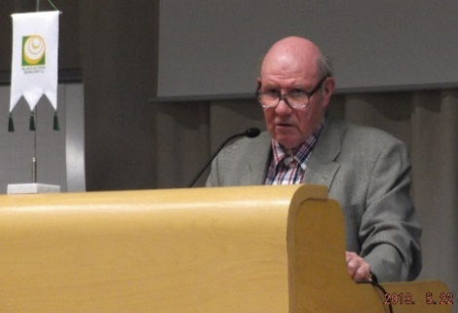
Kuva 49. Työsuhdepäällikkö Pentti Lehtovaara. Puheenjohtaja vuosina 2007-2017. Pääyhdistyksen varapuheenjohtaja vuosina 2007-2018. Pääyhdistyksen jäsenrekisterinhoitaja vuosina 2007-2018. Yhdistys on myöntänyt Pentille Alko-Altian ansiomerkin.

Pentin koko tarina on luettavissa historiikin tarinaosiossa.

Alaosaston johtokunnasta erosi Seppo Manner ja hänen tilallaan johtokunnan jäsenenä aloitti Raili Kalteva, joka aluksi hoiti arpajaisten järjestämistä yhdessä Pekka Kopposen kanssa. Matka-asioita hoiti edelleen Ossi Pettinen.

Alaosaston kokouksia pidettiin yhdeksän ja niissä oli osallistumiskertoja 368. Vuosi aloitettiin tammikuun kokouksessa laulamalla suomalaisia kansanlauluja Lauri Pajalan johdolla Ilmo Sutelan säestäessä. Pääyhdistyksen vuosikokouksessa, joka pidettiin Porissa Yyterin kylpylähotellissa, edusti Rajamäen alaosastoa 35 jäsentä. Osallistumismäärältään vuoden suurin kokous, 70 osallistujaa, pidettiin marraskuussa Altian henkilöstöravintolassa. Lounaan jälkeen kuultiin laadunvalmistuspäällikkö Juha Kahiman esitys Altia-konsernin organisaatiosta sekä tulevaisuudesta.

Virkistystoimintaan oli osallistumiskertoja 333. Tammikuussa osallistui 32 jäsentä yleisön ominaisuudessa suositun tv-ohjelman Uutisvuodon nauhoitustilaisuuteen. Maaliskuussa oli tutustuminen Mannerheim-museoon ja Arabia-keskukseen. Elokuun lopulla matkustettiin aurinkoisessa säässä Hankoon ja edelleen Bengtskärin majakalle. Syyskuun lopussa oli konsertti Helsingin Kulttuuritalolla, missä Kansallisoopperan tähtisolistit ja orkesteri Kari Tikan johdolla esittivät operettisävelmiä.

Teatterikäynteihin osallistui yhteensä 121 jäsentä. Helmikuun esitys Helsingin Kaupunginteatterissa oli ”Suurenmoista”. Huhtikuussa käytiin katsomassa Tampereen Työväen Teatterin vierailunäytöstä Hyvinkäällä Hyvinkääsalissa. Esitys ”Eila, Rampe ja likka” oli tosi hauska. Heinäkuussa tehtiin kesäteatteriretki Tuusulaan Tuusteatteriin, jossa esitys oli Agapetuksen ”Aatamin puvussa ja vähän Eevankin”. Marraskuussa käytiin Kaupunginteatterissa vielä katsomassa esitys ” The Producers eli kevät koittaa Hitlerille”.

Joulujuhlaa vietettiin joulukuun alussa tällä kertaa Porvoossa, opetusravintola Iriksessä. Juhlaan kutsuttuna piti juhlapuheen pääyhdistyksen puheenjohtaja Leo Mäkinen. Tilaisuudessa saimme nauttia hyvästä viihdemusiikista viululla ja pianolla esitettynä. Juhlaan osallistui hienosti 75 jäsentä.

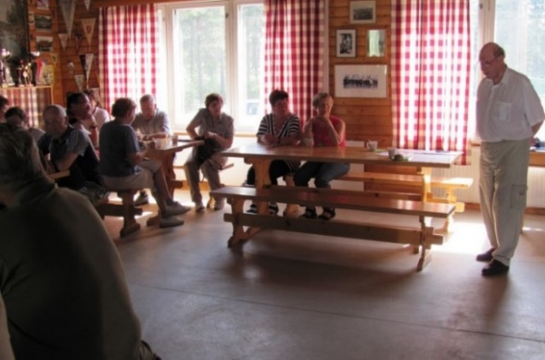
Vuonna 2008 pidettiin alaosastossa kahdeksan kokousta, joihin osallistumiskertoja oli 331. Lisäksi pidettiin arpajaiset sekä maaliskuussa että marraskuussa. Johtokunta kokoontui kymmenen kertaa. Toukokuun kuukausikokouksen sijaan kokoonnuttiin ulkoilun merkeissä urheiluseura Kehityksen majalla. Puheenjohtaja Lehtovaaran infon lisäksi oli petankkia, mölkkyä, luontopolkua jne. Mukana oli 35 jäsentä.

Kuva 50. Puheenjohtaja informoi väkeä Kehityksen majalla.
Lokakuun kokouksessa jäsenemme Olavi Heinonen kertoi sanoin ja kuvin harrastuksestaan valokuvataiteesta. Hän oli koonnut luontoaiheisista valokuvistaan hienon esityksen, jonka taustalla soi kaunis aiheeseen sopiva musiikki.

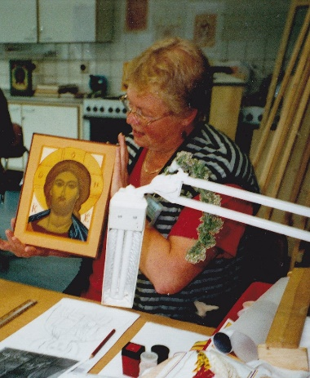
Marraskuun kokouksessa kertoi jäsenemme Tuula Tillder ikonin maalaamisen monista vaiheista. Hän esitteli muutamia Valamon luostarin kursseilla maalaamiaan ikoneja. Lisäksi nähtiin videotykin kautta laajempikin esitys Tuulan hienoista töistä.

Kuva 51. Tuula Tillder työpajassa Heinävedellä Valamon luostarissa ja hänen ensimmäinen ikoninsa nimeltään ”Kristus tulinen katse”.

Muuhun virkistystoimintaan oli osallistumiskertoja edelleen varsin hyvin, 330 kertaa. Vuosi aloitettiin tällä kertaa komeasti Suomen Kansallisoopperassa esityksellä ”Carmen”. Vuoden teatterimatkat tehtiin Riihimäelle, jossa oli esitys ”Rysän päältä”, kesäteatteriin Turun Samppalinnaan jälleen kerran, jossa esitys oli musiikkinäytelmä ”Hääkeikka” ja Helsingin Kaupunginteatteriin esitystä ”Juoruja” katsomassa ja kuulemassa.

Maaliskuussa käytiin Ateneumissa tutustumassa Taiteilija Pekka Halosen taiteeseen Ateneumin 120-vuotisjuhlanäyttelyssä, jonka jälkeen käväistiin vielä Helsingin talvipuutarhassa. Lokakuun aivan alussa vierailtiin Helsingin Kalevala Korun tehtaalla ja Vantaalla Suomen Ilmailumuseossa. Retken aikana kertoi Jorma Hanka Suomen ilmailun historiasta ja omista kokemuksistaan lentokoneen ohjaimissa.

Huhtikuussa käytiin tutustumassa Altian Koskenkorvan tehtaaseen. Vierailun isäntänä oli tehtaanjohtaja Markku Mäki. Matkalle osallistui täysi bussillinen jäseniä.

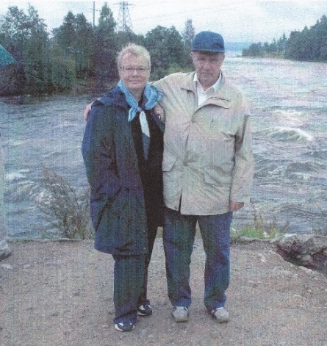
Elokuun 12-14 pnä toteutettiin vuoden ehdoton kohokohta eli matka Karjalan Kannakselle, Käkisalmen kaupunkiin ja Terijoelle sekä Laatokalla sijaitsevaan Konevitsan luostariin. Hilkka Rajala kirjoitti toimintakertomuksessa seuraavasti: Asiantuntijana ja oppaana toimi maisteri, kapteeni Juhani Vakkuri, joka perehdytti retkeläiset Suomen historiaan aina Pähkinäsaaren rauhasta alkaen viime sotien tapahtumiin ja taistelupaikkoihin sekä rauhanehtoihin asti. Käynti Konevitsan luostarissa oli yksi retken kohokohdista.

Kuva 52. Sihteeri Hilkka ja puheenjohtaja Pena jossain Vuoksen rannalla.

Joulujuhla pidettiin Mäntsälässä hienossa ja vanhassa Sälinkään kartanossa. Runsaan perinteisen jouluisen herkkupöydän nauttimisen jälkeen tanssittiin ja laulettiin. Juhlijoita oli mukana 71 jäsentä.

Vuonna 2009 pidettiin kokouksia yhdeksän. Osallistumiskertoja oli 322. Alaosaston vuosikokous pidettiin normaalisti helmikuun kolmantena keskiviikkona. Kokouksen puheenjohtajana toimi jälleen Onni Björkbacka. Ennen varsinaista kokousta piti paikallinen Osuuspankki tietoiskun käsitellen eläkeläisille tärkeää aihetta edunvalvontavaltuutuksesta. Pankki tarjosi myös täytekakkukahvit. Maaliskuun kokouksessa katseltiin edellisen kesän Karjalan retken valokuvia. Maaliskuun ja marraskuun kokousten yhteydessä pidettiin arpajaiset. Marraskuun kokouksen pääpalkintona oli peräti iso joulukinkku.

Pääyhdistyksen toukokuiseen vuosikokoukseen Kuopiossa osallistui 56 Rajamäen alaosaston jäsentä. Paikalliset isännät olivat järjestäneet kokouksen lisäksi mielenkiintoisen sisävesiristeilyn Kallavedellä muikkutarjoiluineen. Kuopion kaupunkiin tutustuttiin seuraavana päivänä kiertoajelun merkeissä. Paluumatkalla käytiin Ortodoksisessa Kirkkomuseossa ja Valamon luostarissa Heinävedellä.
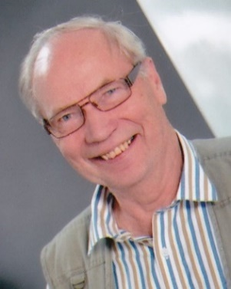
Johtokunnassa tapahtui muutoksia niin, että varapuheenjohtajaksi valittiin Juhani Visuri ja matka-asioiden hoitajaksi Reijo Siren. Alaosastossa oli jäseniä vuoden viimeisenä päivänä 244 jäsentä.

Kuva 53. Instrumenttiasentaja Juhani Visuri. Varapuheenjohtaja vuosina 2008-2009 ja johtokunnan jäsen vuosina 2010 sekä 2014-2015.

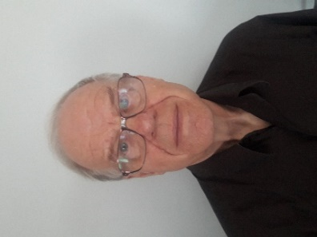

Kuva 54. Kuljettaja-huoltaja, koneenhoitaja Reijo Siren. Johtokunnan jäsen ja matka-asioiden hoitaja vuosina 2008-2013.

Virkistystoimintaan osallistujien määrä laski ollen nyt 280 jäsentä. Helmikuussa käytiin Suomen Kansallisoopperassa katsomassa operettia ”Iloinen leski” ja marraskuussa Kaupunginteatterissa farssikomediaa ”Salaa rakas”.

Maaliskuussa vierailtiin Helsingissä Luonnontieteellisessä museossa ja kotimatkalla Vantaan Ikean tavaratalossa. Huhtikuussa tehtiin jälleen retki pääkaupunkiin Ateneumin taidemuseoon ja läntisen Euroopan suurimpaan ortodoksiseen kirkkoon Uspenskin katedraaliin. Ateneumissa käytiin uudestaan syyskuussa Picasso-näyttelyssä.

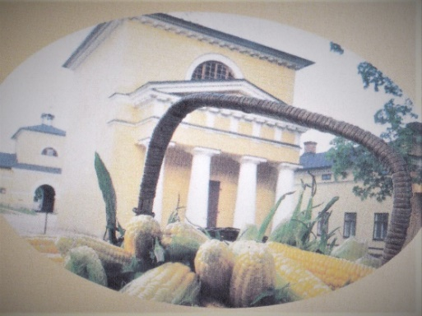
Elokuun puolivälissä tehtiin kesäretki Saloon. Pääkohteena oli Halikossa sijaitseva Wiurilan entinen aateliskartano ja retken teemana ”Armfeltin jalanjäljillä”. Retki alkoi käynnillä Halikon keskiaikaisessa kirkossa ja Halikon museolla. Wiurilan kartanossa tutustuttiin oppaan johdolla kartanon museoihin ja museokauppaan. Lounas nautittiin kartanon upeassa juhlasalissa. Kartanomaisemista siirryttiin Salon keskustan taidemuseoon Veturitalliin, missä oli esillä Victor Westerholmin
taidetta. Retkellä oli Rajamäen alaosastosta 58 jäsentä ja Turun alaosastosta 18 jäsentä.
Kuva 55. Wiurilan kartanon rakennuksia.
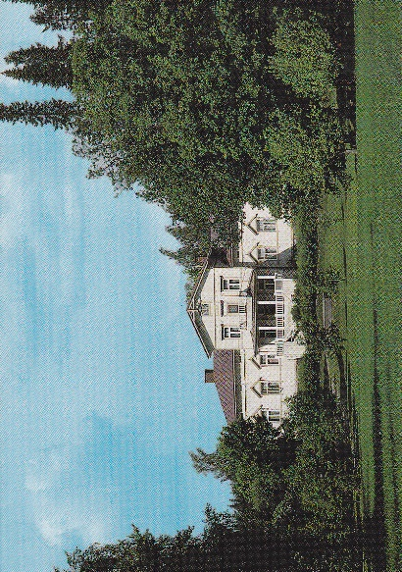
Joulujuhla pidettiin hyväksi paikaksi edellisenä vuotena havaituksi Sälinkään kartanossa Mäntsälässä. Perinteisen runsaan jouluisen ruoan lisäksi oli ohjelmassa myös totuttuun tapaan elävää musiikkia ja tanssia orkesterin tahdissa. Juhlan ohjelmasta huolehti laulattaen ja tanssittaen juhlaväkeä Tuulikki Bergström ja K;nit.

Kuva 56. Sälinkään kartano.

VUONNA 2010 TÄYTTI YHDISTYS 50 VUOTTA – IKIMUISTOISET JUHLAT TURUSSA

Pääyhdistyksen vuosikokoukseen ja 50-vuotisjuhlaan Turun VPK:n talolla osallistui Rajamäeltä 61 jäsentä. Turun alaosasto oli järjestänyt tilaisuuksiin juhlavat puitteet loistavine tarjoiluineen ja ohjelmineen. Vuosikokouksessa jaettiin yhdistyksen historian ensimmäiset ansiomerkit pitkäaikaisesta, vähintään kymmenen vuoden palveluksesta yhdistyksen hyväksi tehdystä työstä. Ansiomerkkejä jaettiin kuudelle ansioituneelle jäsenelle. Rajamäen sihteerinä sekä myös pääyhdistyksen sihteerinä ja jäsenrakisterinhoitajana pitkään toiminut Hilkka Rajala oli yksi ansiomerkin saaneista.

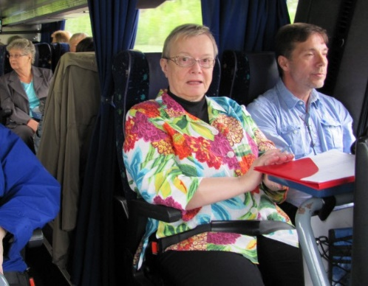

Kuva 57. Hilkka ja Hannu Rajala matkalla Turun kokoukseen. Taustalla näkyy Pentti Pilven vaimo Sirkka Pilvi.

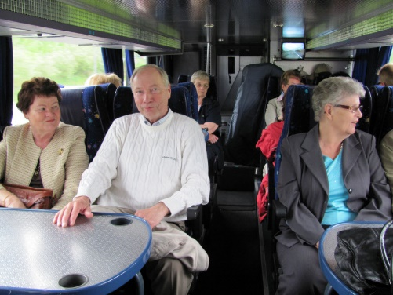

Kuva 58. Matkalla Turun kokoukseen ovat myös Marjatta ja Juhani Visuri. Sirkka Pilvi on myös kuvassa.

Kokousta seuraavana päivänä oli alaosaston jäsenillä opastettu kiertomatka Turun kaupungissa, opastus Turun tuomiokirkossa ja tutustuminen Turun maanalaisiin kaivauksiin Aboa Vetus, modernin taiteen museon kellarissa.
Virkistystoimintaan osallistumiskertoja oli 227. Tammikuussa käytiin Tampere-talolla katsomassa ”The Sound of Music”, kesäkuussa Hausjärven Turkhaudassa kesäteatteri Miinan Montussa katsomassa ”Harmaat pantterit” ja marraskuussa Tampereen Työväen Teatterissa oli ohjelmassa musikaali ” Chigaco”.
Huhtikuussa tehtiin kokopäiväretki Hämeenlinnaan. Kohteina olivat karjalaiset juuret omanneen savenvalajamestari Nikolai Uschanoffin perustama Kyyrölän taidekeramiikan savipaja, Hattulan muinaiskirkko, ja vankilamuseo Hämeen linnassa. Linnan ravintolassa nautittiin myös lounas. Lopuksi käytiin ostoksilla kaupungin keskustassa sijaitsevassa Wetterhoffin myymälässä.
Rajamäen alaosaston kesäretki tehtiin elo- syyskuun vaihteessa Tallinnaan. Matkanjärjestäjänä oli Charter Tuomi, joka muutenkin on ollut vuosia alaosaston matkoilla kuljettamassa jäseniä eri tilaisuuksiin. Matkalla tutustuttiin modernin taiteen museon Kumun näyttelyyn ja vierailtiin myös Sakun oluttehtaalla.
Joulujuhla pidettiin Hämeen sydämessä Hauholla Wuolteen kartanossa. Ohjelmassa oli perinteinen jouluruoka, laulua ja tanssia. Osallistujia oli 66.

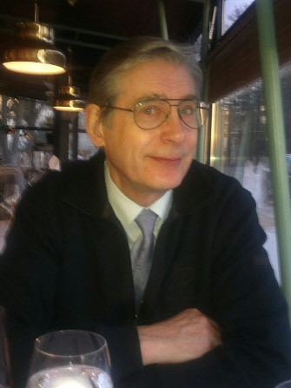
Rajamäen alaosaston johtokunnassa tapahtui myös merkittäviä muutoksia. Varapuheenjohtajaksi valittiin Kari Heininen, jolla oli jo vankka kokemus yhdistystoiminnasta oltuaan mm. Altian toimihenkilöiden ammattiyhdistysosaston puheenjohtajana ja varsin osallistuvana henkilönä monessa muussakin tehtävässä. Kari Heinisen tarina on luettavissa tämän historiikin tarinaosiossa.
Kuva 59. Kari Heininen. Voimalaitoksen käytönvalvoja, alaosaston varapuheenjohtaja vuosina 2010-2017 ja vuodesta 2014 pääyhdistyksen hallituksessa Rajamäen alaosaston edustaja sekä vuoden 2018 alaosaston vuosikokouksesta alkaen alaosaston puheenjohtaja.

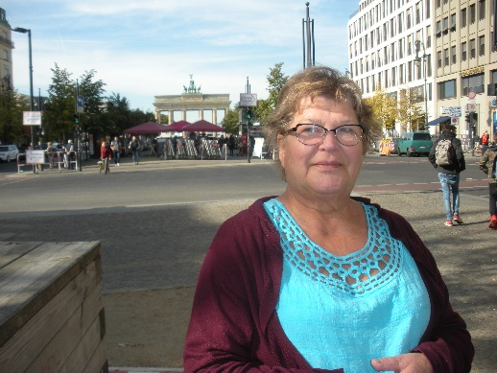
Alaosaston hallituksen kokoonpanossa tapahtui toinenkin suuri muutos. Sekä pääyhdistyksen että Rajamäen alaosaston ansioitunut sihteeri Hilkka Rajala halusi luopua tehtävistään ja hänen tilalleen valittiin Rajamäen alaosaston sihteeriksi Pirjo Hakala, joka hoiti tehtävää vuosina 2010-2014 ja toimi 2010-2013 myös pääyhdistyksen hallituksessa Rajamäen alaosaston toisena edustajana.
Kuva 60. Teknisen palvelun assistentti, sihteeri Pirjo Hakala.
Vuosi 2011 pyörähti käyntiin tammikuun kuukausikokouksen merkeissä. Vierailijana Nurmijärven kunnan näkymistä oli puhumassa kunnanhallituksen puheenjohtaja, rajamäkeläinen kansanedustaja Outi Mäkelä. Alaosaston kokouksia oli yhdeksän ja niissä osallistumiskertoja 342. Pääyhdistyksen kokouksessa Sastamalan Ellivuoressa edusti alaosastoa 37 jäsentä.
Alaosaston jäsenmäärä oli vuoden lopussa 227 jäsentä, mutta jäsenten kokonaismäärä oli selvästi laskusuunnassa. Johtokunnan kokouksissa asia tiedostettiin ja siitä keskusteltiin. Sovittiin myös eräistä toimenpiteistä, jotta yhtiöstä eläkkeelle jääneitä henkilöitä saataisiin kiinnostumaan senioriyhdistyksestä ja liittymään jäseneksi.
Virkistystoimintaan osallistumiskertoja oli 164 eli aikaisempaa selvästi vähemmän. Suurin syy lienee se, että monena vuonna niin kovin suosituille teatteriretkille ei enää jostain syystä ilmoittautunutkaan
riittävästi osallistujia. Toimintavuoden ainoa teatteriretki tehtiin Helsingin kaupunginteatteriin katsomaan Kari Hotakaisen kirjasta sovitettua näytelmää ”Ihmisen osa”. Mukana oli kyllä sitten jopa 40 jäsentä.
Huhtikuun alussa tehtiin retki Espooseen. Käytiin Tarvaspäässä Akseli Gallen-Kallelan museossa ja Espoon taidemuseo Emmassa Tapiolassa. Lisäksi tutustuttiin mielenkiintoiseen Majvikiin, teknisten toimihenkilöiden kurssikeskukseen, joka sijaitsee Porkkalassa entisellä Neuvostoliiton vuokra-alueella. Majvikissa tutustuttiin hienoon Majvikin jugend tyyliseen linnaan, jonka tornissa sijaitsi vuokra-aikana neuvostosotilaitten alueen päämaja ja tähystystorni.
Elokuun lopussa suuntautui retki Lohjalle, Tytyrin elämykselliseen kalkkikaivosmuseoon, joka sijaitsee lähes 100 metriä maan alla. Lounas nautittiin Vivamon raamatullisessa toimintakeskuksessa Lohjanjärven rannalla. Lisäksi tutustuttiin Lohjan Pyhän Laurin kirkkoon.
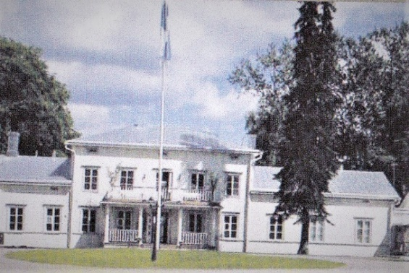
Joulujuhlan järjestely annettiin tehtäväksi edellisen vuoden Wuolteen kartanon hieman epäonnistuneen tilaisuuden jälkeen Heinisen Karille. Hän hoitikin asian erinomaisesti ja onnistuneet joulujuhlat pidettiin Vanajaveden rannalla Kirstulan kartanossa.

Kuva 61. Kirstulan kartano.
Alaosaston jäsenmäärä lähti selvään laskuun vuonna 2012
Väki alkoi vääjäämättömästi ikääntymään eikä uusia jäseniä yrityksistä huolimatta ollut kovinkaan montaa liittynyt. Oltiin tultu tilanteeseen, jossa uudet tehtailta eläkkeelle jääneet henkilöt eivät enää tunteneet eläkeläisyhdistystä omakseen. Osaksi syy lienee myös, että vanha alkolainen henki ja yhteenkuuluvuus oli työnantajalla tapahtuneitten suurten mullistusten myötä kadonnut. Vapaa-ajan ja eläkeajan viettämisen vaihtoehdot olivat myös valtavasti lisääntyneet ja koko yhteiskunta ja ihmisten elämisen tapa ja elämisen taso sekä mahdollisuudet olivat ratkaisevasti muuttuneet vuodesta 1960, jolloin Alkon eläkeläisten yhdistys perustettiin.
Rajamäen alaosaston jäsenmäärä laski vuonna 2012 huomattavasti. Jäseniä oli vuoden lopussa ensimmäisen kerran vuoden 1981 jälkeen alle kahdensadan, ollen vuoden lopussa 196. Johtokunnan kokoonpanossa ei ollut muutoksia.
Tavanomaisiin kuukausikokouksiin ja alaosaston vuosikokoukseen oli osallistumiskertoja yhteensä 319. Virkistystapahtumista mainittakoon erityisesti toukokuussa Rajamäellä Märkiön majalla toteutettu monipuolinen liikunta- ja yhdessäolopäivä. Liikuntaohjaajan ohjaaman alkujumpan jälkeen oli mm. kisailua, saunomista ja johtokunnan naisten valmistama keitto lisukkeineen. Pääyhdistyksen vuosikokoukseen Lappeenrannan upouudessa Holiday Club Saimaan hotellissa pidettyyn kokoukseen osallistui alaosaston jäseniä 45.
Muuhun varsinaiseen virkistystoimintaan osallistumiskertoja oli vain 105. Ohjelmaa oli tarjolla kyllä runsaasti, mutta ilmeisesti jäsenistö veti myös hetken henkeä varsin aktiivisen ja jopa ylivilkkaan kymmenvuotiskauden jälkeen. Tärkeimmät tapahtumat olivat kansanedustaja Outi Mäkelän kutsumana käynti Eduskunnassa ja samalla retkellä myös Ateneumissa. Lokakuussa oli vuoden ainoa teatteriretki. Helsingin kaupunginteatterin Areena-näyttämöllä käytiin katsomassa hieno musikaali ”Kapteeninkadun tyttö”. Vain kaksikymmentä teatterinystävää oli mukana katsomassa esitystä.
Joulujuhlien viettopaikkaan haettiin vaihtelua. Joulujuhla pidettiinkin Riihimäellä Scandic-hotellin ravintolassa, joka oli varattu yksin alaosaston käyttöön. Tilaisuus onnistui vallan mainiosti. 56 jäsentä söi hyvää perinteistä jouluruokaa, lauloi ja tanssi.
Rajamäen alaosasto järjesti vuonna 2013 pääyhdistyksen vuosikokouksen
Pääyhdistyksen vuosikokous pidettiin 22.-23.5. Hyvinkään Rantasipissä. Rajamäki järjesti kokouksen nyt neljättä kertaa. Alaosaston puolesta neuvottelivat sekä hotellin ja ravintolan kanssa että ohjelmien esittäjien kanssa ehdoista ja kustannuksista puheenjohtaja Pentti Lehtovaara, rahastonhoitaja Ritva Saari ja varapuheenjohtaja Kari Heininen. Alaosaston johtokunnassa tehtiin sitten lopulliset päätökset. Järjestelyt onnistuivat ja alaosasto sai ansaittua kiitosta. Kokoukseen osallistui 156 jäsentä, joista rajamäkeläisiä oli 57. Pääyhdistyksen vuosikokouksen puheenjohtajana toimi alaosaston varapuheenjohtaja Kari Heininen.

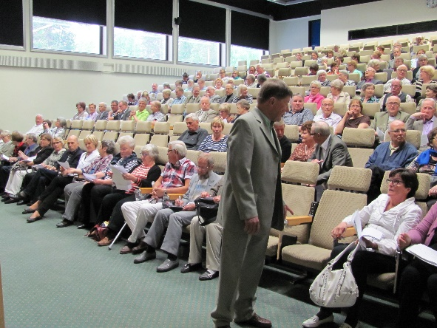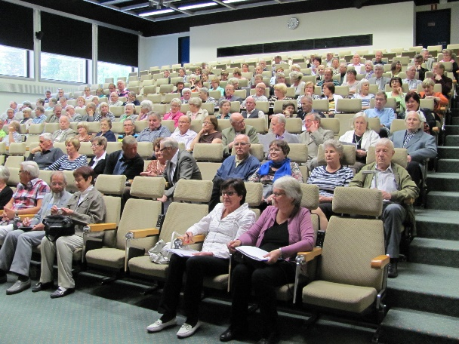
Kuvat 62 ja 63. Yhdistyksen vuoden 2013 vuosikokouksen osallistujia Hyvinkään Rantasipin auditoriossa. Vasemmassa kuvassa pääyhdistyksen puheenjohtaja Kyösti Leikas keskustelee sihteeri Heljä Näräsen kanssa.

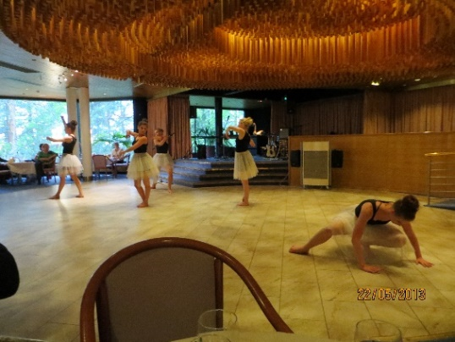
Vuosikokouksen jälkeisessä iltajuhlassa esiintyivät Rajamäen mieslaulajien kvartetti ja Hyvinkään tanssiopiston nuoret tanssijat.
Juhlapuheen piti alaosaston puheenjohtaja Pentti Lehtovaara. Juhlaillallisen jälkeen kuultiin myös ex-pääjohtaja Heikki Kosken mietteitä.
Illan päätteeksi tanssittiin suositun turkulaisen Timo Rautala & Atlas orkesterin musiikin tahdissa.
Kuva 64. Hyvinkään Tanssiopiston tanssiesitys.
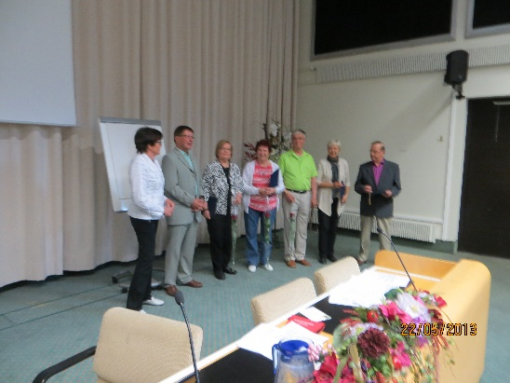
Vuosikokouksen yhteydessä palkittiin jälleen myös yhdistyksen eri luottamustehtävissä ansioituneita senioreita. Rajamäeltä ansiomerkin sai Sirkka-Liisa Meriläinen, jolla ansiota kertyi kokonaista 16 vuotta.
Kuva 65. Vuosikokouksessa palkittuja. Vasemmalla ensin ansiomerkkien jakajat, yhdistyksen sihteeri Heljä Näränen ja yhdistyksen puheenjohtaja Kyösti Leikas. Ansiomerkin saajat vasemmalta Vuokko Koivisto, Sirkka-Liisa Meriläinen, Taru Ryhti, Seija Karhu ja Tauno Miettinen.

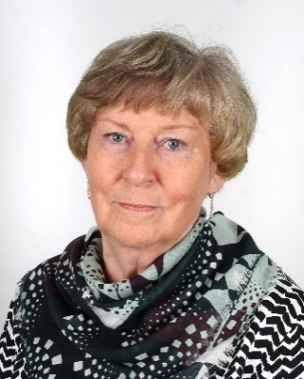
Vuonna 2013 pidettiin alaosaston kuukausikokouksia seitsemän ja niihin osallistumiskertoja oli 294. Jäsenmäärä vuoden lopussa oli edelleen vähentynyt ollen 184 jäsentä. Johtokunnassa kuusitoista vuotta ollut Sirkka-Liisa Meriläinen jäi siitä pois ja hänen tilalleen valittiin Heli Pilvi.

Kuva 66. Laborantti Heli Pilvi. Johtokunnan jäsen ja matka- ja kulttuuriasioiden hoitaja Heli Pilvi vuodesta 2013- jatkuen edelleen.

Virkistystoimintaan osallistuneiden jäsenten määrä kasvoi hieman ja osallistumiskertoja kertyi 149. Kevätretki tehtiin huhtikuun lopulla Orimattilaan. Ensin käytiin ostoksilla Mega Outletin isossa myymälähallissa, jonka jälkeen tutustuttiin kulttuuri- viihde- ja ostoskeskus Kehräämöön, joka oli rakennettu entisen Orimattilan Villatehtaan tiloihin. Lopuksi käytiin myös taiteilija Soili Yli-Mäyryn Taidelinnassa. Helsingin Kaupunginteatterissa käytiin katsomassa ”Hotelli Paradiso”.
Perinteinen joulujuhla pidettiin tällä kertaa Sipoossa Söderkullan kartanossa. Osallistujia oli 62.

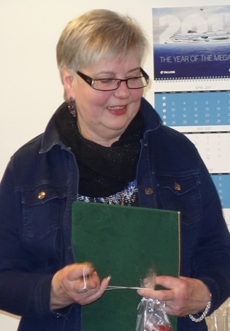
Vuonna 2014 muuttui alaosaston johtokunnassa sihteeri. Pirjo Hakala luopui tehtävästä. Johtokunnassa jottentten ansiomerkin. vuodesta 2007 toiminut Raili Kalteva otti sihteerin tehtävät hoitaakseen. Raili on myös taitava piirtämään ikoneja, joiden maalausta hän on opiskellut mm. Valamon luostarissa Heinävedellä.
Kuva 67. Koneenhoitaja Raili Kalteva. Johtokunnan jäsen ja sihteeri vuosina 2014-2018. Yhdistys on myöntänyt Railille Alko-Altian Senioreitten ansiomerkin.
Kuva 68. Ikoni Valamon Jumalanäiti.

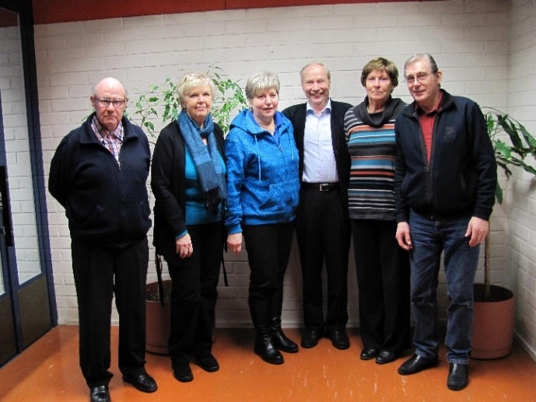

Kuva 69. Rajamäen alaosaston johtokunta vuonna 2014. Vasemmalta Pentti Lehtovaara, Ritva Saari, Raili Kalteva, Juhani Visuri, Heli Pilvi Kari Heininen.

Vuonna 2014 pidettiin alaosastossa kahdeksan kokousta, joissa osallistumiskertoja oli 284. Pääyhdistyksen vuosikokous pidettiin Seinäjoella hotelli Lakeudessa. Rajamäen alaosastosta oli osallistujia 37. Kokouksen jälkeen tutustuttiin opastetulla kierroksella Alvar Aallon suunnittelemiin rakennuksiin. Käytiin Lakeuden Ristin kirkossa, Seinäjoen pääkirjastossa Apilassa ja Seinäjoen kaupungintalossa. Paluumatkalla poikettiin Tuurissa, Suomen suurimmassa kyläkaupassa ostoksilla.

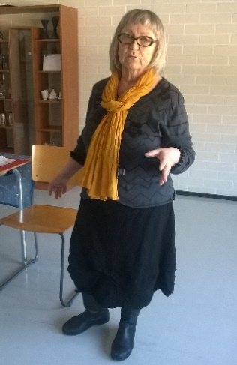
Toimintavuosi alkoi tammikuun kuukausikokouksella, jossa jäsenemme työterveyshoitaja May Roth-Edelman esitelmöi aiheesta ”Vanhuus on voimavara”. May on käynyt senorien kokouksissa useamman kerran vuosien varrella evästämässä kuulijoita eri terveysasioista ja seniorina olemiseen liittyvistä aiheista.

Kuva 70. Työterveyshoitaja, Rajamäen alaosaston jäsen May Roth-Edelman.

Virkistystoimintaan oli osallistumiskertoja toimintavuoden aikana 161 eli hieman enemmän kuin edellisenä vuotena. Maaliskuussa käytiin Hämeenlinnassa katsomassa ”Kersantti Karoliina” ja lokakuussa Helsingissä hauskaa komediaa ”Vielä Ehtii”. Teatterimatkoihin osallistui 50 jäsentä.
Alaosaston kesäretki tehtiin elokuun lopussa Porvooseen, jonne lähtö oli Helsingin Kauppatorilta risteilyalus m/s J.L. Runebergilla. Lounaalla kesäravintola Fryysarinrannassa oli mukana alaosaston
kutsuvieraana Porvoossa asuva pääyhdistyksen kunniapuheenjohtaja Leo Mäkinen.

Joulujuhla pidettiin jälleen Sälinkään kartanossa perinteisen jouluruoan, laulun ja tanssin merkeissä. Osallistujia oli 52.
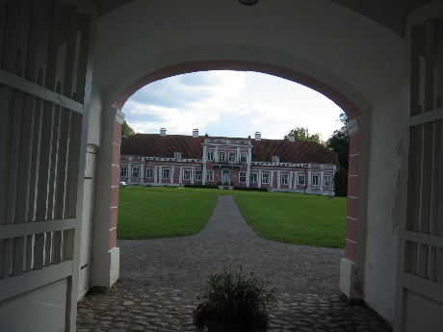
Pääyhdistyksen syyskuussa järjestämälle matkalle Viron ja Venäjän väliseen rajakaupunkiin Narvaan osallistui Rajamäeltä 26 jäsentä. Menomatkalla ohitimme Viron suurimmassa kansallispuistossa Lahemaan kansallispuistossa Suomenlahden rannalla hienon Palmsen barokkikartanon, Vihulan kartanon ja rallikuski Tommi Mäkisen maitotilan. Sagadin kartanoon tutustuttiin sen pihapiirissä.

Kuva 71. Sagadin kartanon sisäänkäynti.

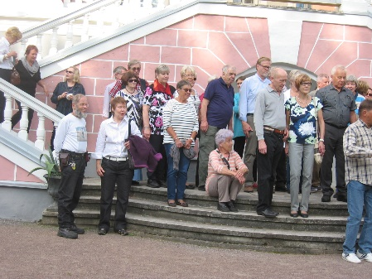

Kuva 72. Matkalaisia Sagadin kartanon portaikossa.

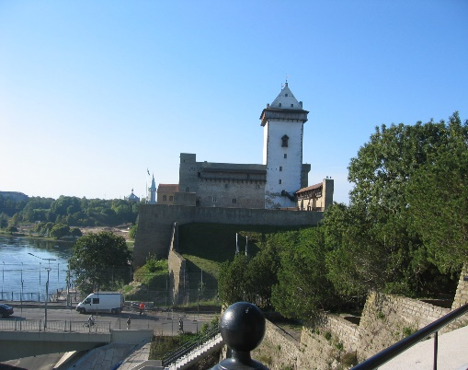
Narva on Viron kolmanneksi suurin kaupunki. Majoitus oli hotelli Ingerissä, joka oli kaupungin keskustassa ja lähellä Narvan merkittävintä nähtävyyttä Hermannin linnoitusta, jossa toisena päivänä syötiin torniravintola Castellissa illallinen. Kuultiin myös Narvassa käydyistä taisteluista ja nähtiin niiden muistomerkit.

Kuva 73. Hermannin linnoitus.

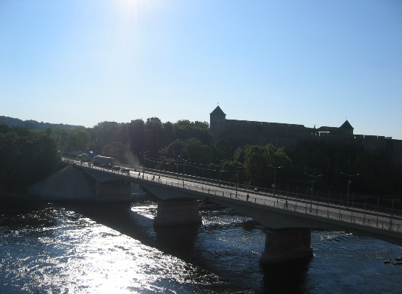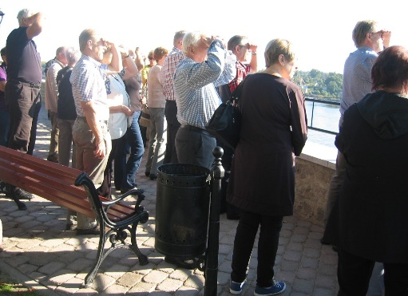
Kuva 74. Viron ja Venäjän välinen rajasilta. Kuva 75. Matkalaiset katselevat Venäjälle.

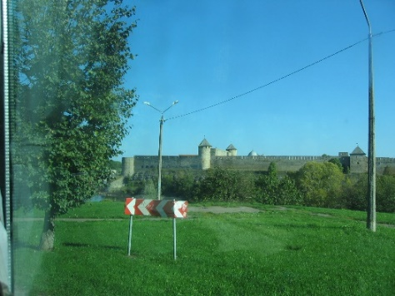
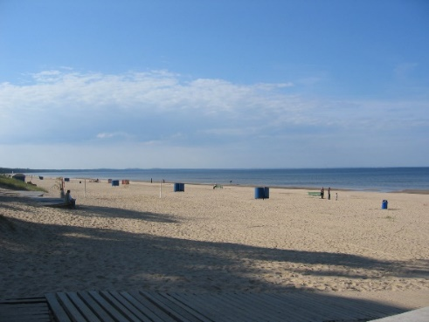

Kuva 76. Venäjän puolella oleva Ivangorodin linnoitus. Kuva 77. Narva-Joesuun hiekkarantaa.

Paluumatka Tallinnaan aloitettiin Narva-Joesuun kaupungin kautta, joka sijaitsee aivan Narva-joen suussa Suomenlahden pohjukassa ja on perinteinen lomanviettopaikka. Käytiin mm. juuri avatussa hienossa Noorus-kylpylässä ja ajeltiin pitkin Viron hienointa 12 kilometriä pitkää hiekkarantaa. Nähtiin myös Viron kansallinen symboli Törmärannikko, Valasteen vesiputous ja Sakan herraskartano. Suomenlahden rantatien varrella oli myös Kalle Palanderin Ontika niminen kartano.

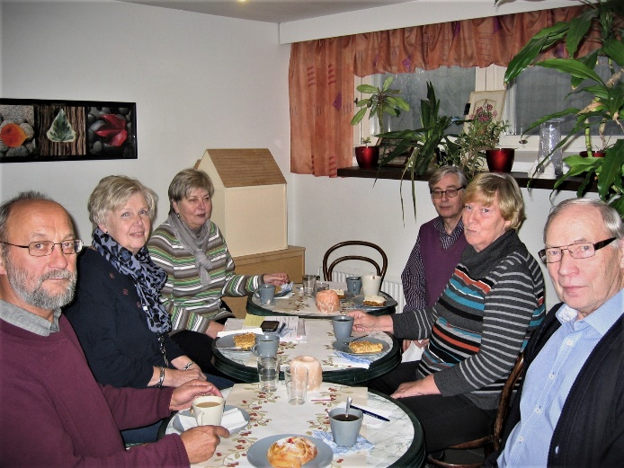
Vuosi 2015 lähti käyntiin hieman poikkeuksellisesti niin, että johtokunta piti ensin ylimääräisen kokouksen käsitellen vuoden tulevia tapahtumia. Kuukausikokouksia pidettiin vuoden aikana kuusi kertaa. Lokakuun kokous korvattiin jäsenistön yhteisellä virkistyspäivällä Rajamäen uusitulla uimahallilla. Pääyhdistyksen vuosikokoukseen Porissa osallistui Rajamäeltä 38 jäsentä. Kuukausikokouksiin osallistui 219 jäsentä. Jäseniä alaosastossa oli 182 jäsentä. Uutena jäsenenä johtokunnassa aloitti Antti Toivanen.

Kuva 78. Johtokunta vuonna 2015. Kuvassa vasemmalta Antti Toivanen, Ritva Saari, Raili Kalteva, Kari Heininen, Heli Pilvi ja Juhani Visuri. Kuvasta puuttuu puheenjohtaja Pentti Lehtovaara, joka otti kuvan.

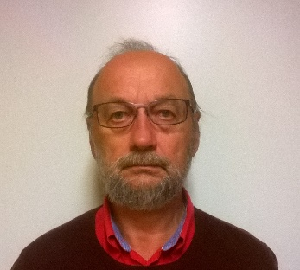

Kuva 79. Työnjohtaja, ylikonemestari Antti Toivanen. Johtokunnan jäsen vuosina 2015-2017.

Virkistystoimintaan osallistui 198 jäsentä. Huhtikuussa käytiin Hyvinkääsalissa Club For Five & Umo konsertissa. Helsingin Kaupunginteatterissa käytiin syksyllä katsomassa ”Ministeriä viedään”.

Kesäretki suuntautui 41 jäsenen voimin Kotkaan, jossa tutustuttiin Merimuseoon ja opastetulla kaupunkikierroksella myös Sapokan komeaan vesipuistoon. Erikoinen nähtävyys oli myös akvaariotalo Maretarium, joka ainutlaatuisena kohteena esitteli vedenalaista elämää ja eksoottisten vesien värikylläisten kalojen lisäksi myös yli 50 erilaista kotimaista kalalajia. Lisäksi tehtiin Kotkan edustalla risteily merellä. Paluumatkalla poikettiin vielä Ruotsinpyhtään ruukin luonnonkauniilla museoalueella. Pääyhdistyksen matkalle Berliiniin osallistui Rajamäeltä 6 jäsentä.

Rajamäen uimahallille järjestettyyn virkistystilaisuuteen lokakuussa osallistui kerrassaan 49 jäsentä. Ohjelmassa oli seniorijumppa, kuntosaliharjoittelu, vesijumppa ja tietenkin saunat ja pore- ym altaat.

Jäseniä oli mukana 67 kun joulujuhla vietettiin lähes Rajamäen keskustassa Työtehoseuran tiloissa Katri Antellin henkilöstöravintolassa. Ohjelmassa oli perinteinen jouluruoka sekä laulua ja tanssia. Joululauluja laulattamassa, väliaikamusiikkia ja ennen kaikkea tanssimusiikkia soittamassa oli jälleen kerran hieno tanssiorkesteri Sirkka & Velikullat.

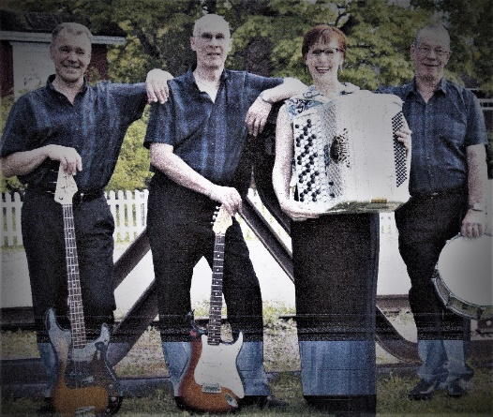
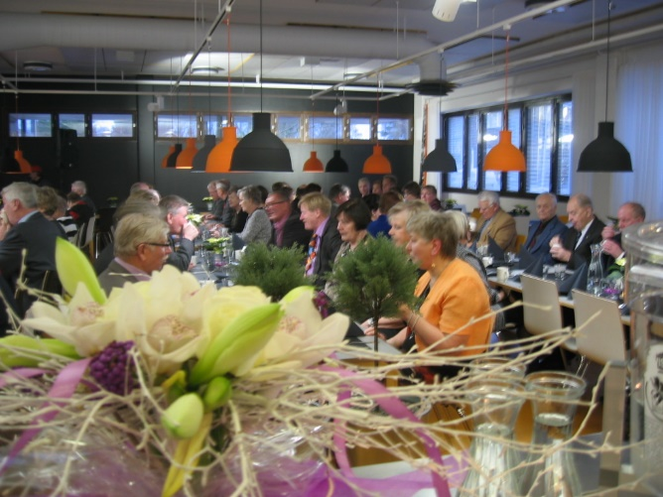

Kuva 80. Joulujuhlan osallistujia vuonna 2015. Kuva 81. Tanssiorkesteri Sirkka & Velikullat.

Kuukausikokoukset vuonna 2016 pidettiin edelleen perinteisesti Rajamäen Työväenyhdistyksen kokoushuoneessa. Jäsenet osallistuivat kokouksiin kiitettävästi, yli 300 jäsentä. Sääntömääräinen vuosikokous pidettiin Altian Rajamäen luentosalissa. Kokouksen puheenjohtajana toimi jälleen Mikko Pilvi. Pääyhdistyksen vuosikokous pidettiin Kouvolan alaosaston järjestämänä toukokuussa. Rajamäen edustajia oli läsnä tällä kertaa 31 jäsentä. Juhani Visuri luopui tehtävästään johtokunnassa ja hänen tilalleen valittiin Raine Syrjälä. Alaosastossa oli jäseniä 177.

Virkistystoimintaan osallistui 188 jäsentä. Perinteinen teatteriretki tehtiin tällä kertaa tutuksi tulleeseen Riihimäen teatteriin. Esitys oli ”Kultalampi” ja 30 jäsentä oli katsomassa näytäntöä. Kesäretki tehtiin Helsingin kauppatorille ja kaupungin edustan itäpuolen saaristoon suuntautuneella illallisristeilyllä. Marraskuussa käytiin Vantaalla Fazerilassa. Tuotantotiloihin ei päästy tutustumaan, mutta kylläkin aivan uuteen vierailijoita varten rakennettuun Fazerin historiasta kertovaan paviljonkiin. Siellä saatiin maistella runsaasti erilaisia makeisia ja toki sitten myös ostaa niitä. Paluumatkalla tutustuttiin presidentti Urho Kaleva Kekkosen Tamminiemeen ja ihmettelimme sen tarjoamaa vahvaa nostalgiaa, mutta myös suurta askeettisuutta.

Pääyhdistyksen järjestämälle Tallinnan matkalle osallistui Rajamäeltä 34 jäsentä. Ohjelmassa oli kaupunkikierros, konsertti, tutustuminen Viron Lentosatamamuseoon, juhlaillallinen sekä vielä ennen lähtöä vierailu Tallinnan Suomen suurlähetystössä.

Alaosaston joulujuhla pidettiin Nurmijärven Golfkerhon tiloissa Nurmijärvellä. Juhlijoita oli 58. Ohjelmassa oli perinteinen jouluateria sekä laulua ja lopuksi tanssia.

Vuonna 2017 jäsenmäärä väheni edelleen ollen vuoden lopussa vuoden 1977 tasolla eli 168 jäsentä. Uusia jäseniä liittyi viisi, mutta pois nukkuneita jäseniä oli seitsemän ja lisäksi neljätoista jäsentä oli jo toisena vuotena peräkkäin jättänyt jäsenmaksun suorittamatta tai ilmoittanut eroavansa, joten heidät poistettiin jäsenluettelosta. Johtokunnan kokoonpanossa ei tapahtunut muutoksia.

Helmikuun kolmantena keskiviikkona pidettiin alaosaston sääntömääräinen vuosikokous ja sen lisäksi kokoonnuttiin eri kuukausikokouksiin kuusi kertaa. Pääyhdistyksen vuosikokous pidettiin Tallink-varustamon Silja Europalla. Rajamäen alaosastoa edusti 39 jäsentä. Yhteensä vuoden kaikkiin kokouksiin osallistui 288 jäsentä.

Virkistystoimintaan osallistui aikaisempaa vähemmän jäseniä, vain 133 jäsentä. Maaliskuussa käytiin Hyvinkääsalissa kuuntelemassa suositun Agents-yhtyeen konsertti ja samassa salissa käytiin marraskuussa katsomassa teatteriesitys ”Punainen Rubiini”.

Elokuun lopulla järjesti alaosasto oman kolmen päivän matkan Viron yliopistokaupunkiin Tarttoon ja Peipsijärven rannoille. Mukana oli 33 jäsentä. Estbussilla matkalla Tallinnasta kohti Tarttoa poikettiin ensimmäiseksi viinimaistiaisissa Keski-Virossa sijaitsevan Poltsamaan linnan viinikellarissa. Linnan piharakennuksissa vierailtiin myös museossa ja käsityömyymälässä. Olustveren kartanossa nautitun lounaan jälkeen selosti opas kartanon historiaa ja kierrätti laajalti vanhan hienon kartanokokonaisuuden pihapiirissä, puistossa ja museoissa.

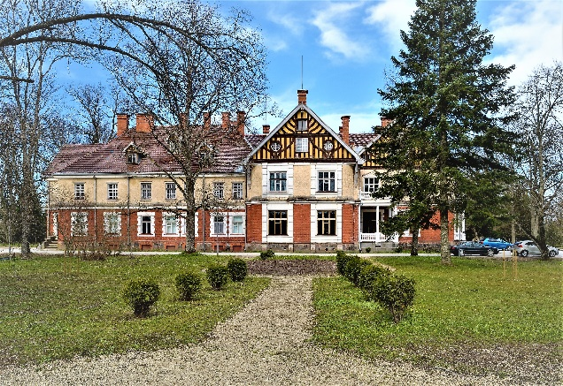
Kuva 82. Olustveren kartano.

Matka jatkui etelään kauniista luonnostaan ja perinnemusiikkifestivaalistaan tunnetun hyvin vanhan Viljandin kaupungin sekä läheisen Vörtsjärven rantojen kautta itään kohti Tarttoa, jonne saavuttiin illansuussa. Majoitus oli hyvässä hotellissa nimeltä Dorbat, joka sijaitsi aivan kaupungin keskustassa.

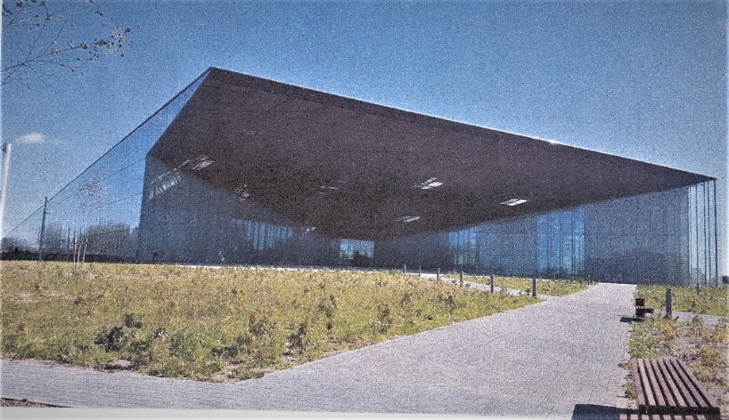
Kuva 83. Viron Kansallismuseo.

Seuraavana aamuna oli lähtö matkan pääkohteeseen Viron uuteen upeaan kansallismuseoon, joka sijaitsi muutamia kilometrejä kaupungin keskustan ulkopuolella. Näky oli todella vaikuttava. Ranskalaisten arkkitehtien suunnittelema ”Muistojen kenttä” on todellakin rakennettu entisen neuvostoliittolaisen
lentotukikohdan kiitoradan päähän. Rakennus on peräti 356 metriä pitkä.
Lasiseinä näyttää loputtomalta. Pituusvaikutelmaa lisää perspektiiviharha, joka syntyy koska pääsisäänkäynti on yli 15 metriä korkea, mutta rakennuksen toinen pää on korkeudeltaan vain parisen metriä. Pituussuunnassa saa vaikutelman, että lentokone nousee ilmaan matalammasta päästä.

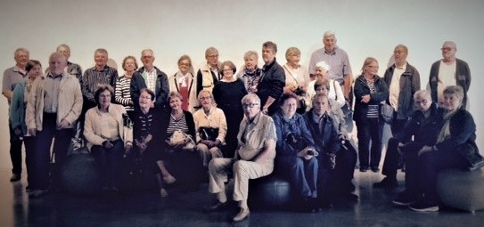

Kuva 84. Tarton matkalaisia kuvattuna Kansallismuseon aulassa.

Toisen matkapäivän iltapäivän kohde oli tutustuminen Alecoq-oluttehtaan museoon, jonka omistaa nykyisin suomalainen yhtiö Olvi Oyj Iisalmesta.

Kolmantena matkapäivänä alkoi paluumatka kohti Peipsijärven rantoja ja sipulikyliä. Ns. sipulitie kulki Peipsin rantakylien läpi Varnjasta Kolkjaan. Alue on vanhauskoisten venäläisten pääosin asuttama. Tien varrella pienten vieri vieressä olevien talojen edustoilla myytiin sipuleita monessa paikassa. Poikettiin myös erääseen suurempaan Virolaiseen sipulitaloon, jossa tarjottiin teetä ja sipulipiirakkaa ja kerrottiin sipulinkasvatuksen perinteistä. Moni osti tuliaisiksi isoja sipulilettejä. Kaikkiaan sipulitien varsi olikin näkymä siitä, miten ihmiset siellä rajaseudulla elivät. Sipulitien seudulla oli uskomattomia vaihteluita. Oli upeat saksalaisten entiset kartanot, oli vanhauskoisten venäläisten vaatimattomat kylät ja vielä oli virolaisiakin asukkaita. Sipulitiestä onkin sanottu: ”Yksi seutu, kaksi kansaa, kolme kulttuuria”.
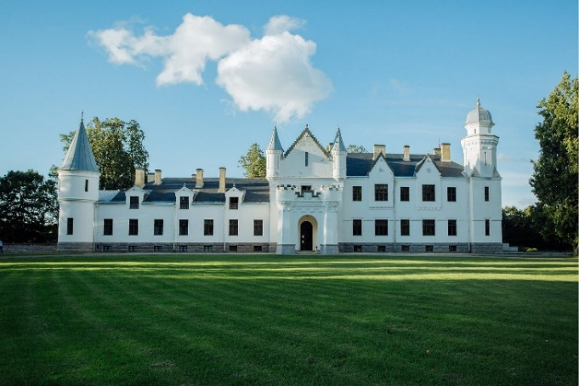
Kuva 85. Alatskiven linna.

Matkan viimeinen varsinainen tutustumiskohde olikin yksi Viron komeimmista linnoista eli restauroitu Alatskiven linna. Suurenmoinen baltiansaksalainen kartanokulttuurin nähtävyys. Suurten hienojen sisätilojen lisäksi oli alakerroksessa myös käsityöpajoja ja museo-osasto. Kolmannessa kerroksessa majailivat kaksi suurta täytettyä karhua ja linnan sivurakennuksen katolla piti vahtia kaksi komeata haikaraa. Alatskiven paikallisessa ravintolassa söimme alkupalaksi kuinkas muuten sipulipiirakkaa ja pääruokana Peipsijärven kuhaa.
Alatskiveltä matka jatkui kohti Narva-Tallinna maantietä ja Rakveren kaupunkia, jota ohitettaessa nähtiin kaukana bussin ikkunoista kukkulalla kohoava mahtava Rakveren linnoitus. Sitten Tallinnaan ja Eckerön Finlandialla kotisuomeen.

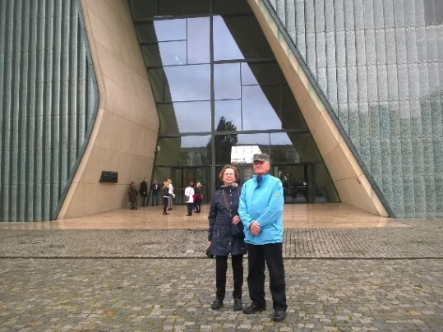
Lokakuussa Varsovaan tehtyyn pääyhdistyksen järjestämään matkaan osallistui 11 jäsentä Rajamäen alaosastosta. Aluksi oli opastettu kaupunkikierros. Tutustuttiin valtavan suureen Lazienki-puistoon, vanhaan kaupunkiin, kuninkaanlinnaan, Varsovan pääkirkkoon Johannes Kastajan katedraaliin ja Polin juutalaismuseoon. Lopuksi vierailtiin vielä Varsovan Suomen suurlähetystössä.

Kuva 86. Eeva ja Heikki Kalliokoski juutalaismuseo Polin edustalla.

Alaosaston joulujuhla pidettiin Kiljavan Kotorannassa perinteisen jouluaterian, laulun ja tanssin kera. Juhlaan osallistui 58 jäsentä.

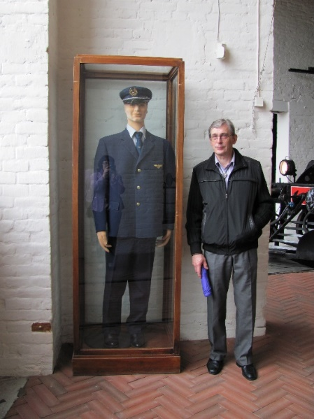
Vuonna 2018 vaihtui pitkästä aikaa alaosaston puheenjohtaja. Yksitoista vuotta puheenjohtajana ollut Pentti Lehtovaara luopui tehtävästä, mutta jatkoi vielä seuraavan vuoden 2019 pääyhdistyksen hallituksen varapuheenjohtajana kolmivuotiskautensa loppuun. Lehtovaaran tilalle Rajamäen alaosaston puheenjohtajaksi valittiin jo vuodesta 2010 Rajamäen alaosaston varapuheenjohtajana toiminut ja kannuksensa ansainnut Kari Heininen. Hänen tilalleen puolestaan valittiin varapuheenjohtajaksi Raine Syrjälä.

Kuva 87. Rajamäen alaosaston hallituksen puheenjohtaja helmikuun 2018 vuosikokouksesta alkaen Kari Heininen. Suomen Rautatiemuseon lasivitriinissä entisaikojen konduktööri.

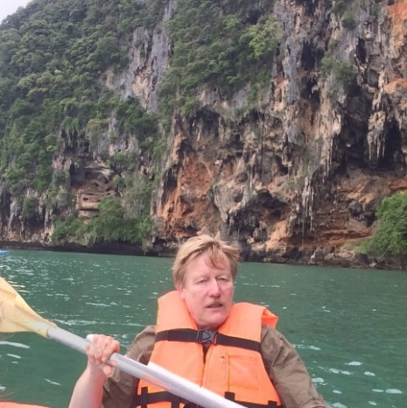
Toiminnan jatkuvuuden kannalta tärkeät perinteiset kuukausikokoukset pidettiin kuten ennenkin ja kiinnostus niihin riitti keskimäärin runsaan kolmenkymmenen kokousosallistujan myötä edelleen varsin kiitettävästi. Alaosaston hallitus pyrki jokaiseen kuukausikokoukseen hankkimaan mahdollisuuksien mukaan jäsenistöä kiinnostavan lähinnä paikallisen vierailijan. Tammikuun kuukausikokouksessa vieraili Altian
kiinteistöosastolta ympäristöasiantuntija Milja Karhu.

Kuva 88. Työnjohtaja, vuoden 2018 vuosikokouksesta alkaen varapuheenjohtaja Raine Syrjälä.

Alaosaston helmikuun vuosikokouksessa päätettiin myös yksimielisesti jatkossa kutsua yleisen käytännön mukaan alaosaston johtokuntaa hallitukseksi. Rajamäen alaosastolla on siis jatkossa, kuten muillakin yhdistyksen alaosastoilla hallitus, joka toimivaltuuksiensa puitteissa johtaa, valmistelee ja päättää alaosaston asioista.

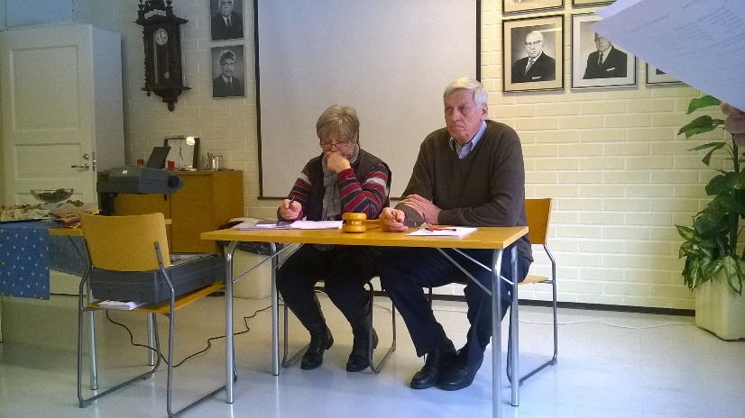

Kuva 89. Rajamäen alaosaston vuosikokouksissa usein puheenjohtajana toiminut Mikko Pilvi ja sihteeri Raili Kalteva.

Maaliskuun kuukausikokouksessa vieraili kodinturva järjestelmiä myyvästä Sector Alarm- yhtiöstä edustaja Kale Koivunotko. Muutamat seniorit hankkivatkin turvajärjestelmän. Huhtikuun kokouksessa esitti Pentti Lehtovaara kirjoittamansa lähes valmiin Rajamäen alaosaston historiikin pääyhdistyksen perustamisesta vuodesta 1960 alkaen. Pääyhdistyksen koko historiikki, jossa Rajamäen alaosaston historiikki on osana, julkaistaan yhdistyksen täyttäessä 60 vuotta juhlavuotena 2020.

Toukokuussa ei ollut kuukausikokousta, mutta upean sään suosiessa pidettiin virkistyspäivä itse asiassa monen vuoden tauon jälkeen Kiljavan Kotorannassa peräti 45 osallistujan voimin. Pääyhdistyksen vuosikokoukseen Savonlinnassa osallistui 33 edustajaa Rajamäen alaosastosta. Oheisohjelmana oli sisävesilaivaristeily Savonlinnan kaupungin edustalla, juhlaillallinen sekä elävä musiikki, lauluesityksiä ja lopuksi tanssia.

JATKUU

HISTORIIKIN TARINAT

REINO VENTON TARINA

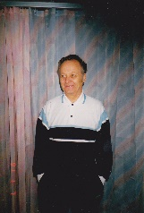
Synnyin 12 joulukuuta vuonna 1931 Rajamäessä Saartolan kammarissa. Rajamäessä olen suorittanut kansa- ja jatkokoulun sekä viettänyt koko elämäni. Isäni Emil Vento toimi Alkon Eläkkeensaajien Yhdistys ry:n pääyhdistyksen hallituksessa vuodesta 1963 alkaen ansiokkaasti kerrassaan kaksitoista vuotta ja luonnollisesti samalla myös vuonna 1962 perustetun Rajamäen alaosaston johtokunnassa. Äitini kuoli valitettavasti, kun olin vasta yhdentoista vuoden ikäinen. Siihen se lapsuus tavallaan loppui.
TYÖELÄMÄNI ENSI ASKELEET, ASEVELVOLLISUUS JA SINIKKA
Työt alkoivat jo kouluaikana ja kahtena kesänä vuosina 1941 ja 1942 olin Kivekkään turvesuolla turvetta nostamassa ja turvekekoja kasaamassa turpeen kuivattamista varten. Vuonna 1946 olin apu- ja lautapoikana kirvesmiesten Kuussaaren ja Lehdon tehdessä ns. yläkoulun korotusta.
Työt jatkuivat sitten elokuva-alalla, joka minua kovasti kiinnosti. Rajamäessä oli jo 1940-luvun lopussa elokuvateatteri Kino Kivi, jonka omistivat Kati ja Seppo Siimes. Olin ovimiehenä ja pääsin harjoittelemaan myös konehuoneeseen. Teatteri oli toiminnassa 1980-luvun lopulle asti. Koneenhoitajan tutkinnon suoritin Helsingissä kuuluisassa elokuvateatteri Bio Rexissä vuonna vuonna 1950. Koneenhoitajana toimin sitten Malmin Kinossa, Lopen Kinossa sekä Kiljavan sairaalassa ja myös Alkon Rajamäen tehtailla työsuhteeni siellä aikanaan alettua.
Asevelvollisena jouduin kutsuntaan vuonna 1950, mutta siellä totesivat, että olin alipainoinen, 48 kg ja antoivat kaksi vuotta lykkäystä asepalvelusta. Niinpä elokuvaurani sitten jatkui ja lähdin kiertueelle näyttämään eläviä kuvia eri paikoissa.
Asevelvollisuuden suoritin sitten vuonna 1953 Hämeenlinnassa, Ervk. puh.mies. Painonikin oli jo 51 kg. Ja sitten sen jälkeen taas elokuvakiertueelle. Sillä kiertueella tapasin vaimoni Sinikan ja menimme naimisiin vuonna 1955. Palattuamme Rajamäelle palkattiin Sinikka-vaimoni Seurantalon vahtimestariksi ja näin saimme samalla työsuhteeseen perustuvan asunnon. Nykyään asumme tilavassa, itse rakentamassani omakotitalossa.
ALKON PALVELUS JA SIIHEN LIITTYVÄT OHEISTEHTÄVÄT
Aluksi vuonna 1956 tulin tehtaille luistinradan kentänhoitajaksi. Sitten minut valittiin konekorjaamolle eristäjäksi ja myöhemmin peltisepäksi, joissa tehtävissä palvelin kaikkiaan 37 vuotta. Minulla oli mahdollisuus tavanomaisten töitteni lisäksi tehdä myös joitakin erikoistöitä. Niistä mainitsisin savustuslaitteen vuodelta 1990, joka sitten luovutettiin Rajamäen tehtaiden lahjana teollisuusneuvos, johtaja Matti Kaukiselle sekä kopion tislauspannusta, jonka tein TV2:lle heidän ohjelmaansa varten.
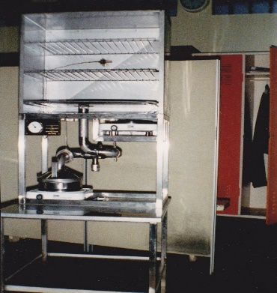
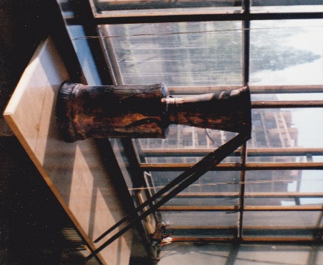

Palvelustani ja ansioistani Rajamäen tehtailla minulle myönnettiin pronssinen ja varsin painava Alkon 35-vuotisansiomitali, jota nykyään ei enää saa.

Tehdaspalokunnassa olin innokkaasti mukana toiminnassa yli 30 vuotta ja suoritin mm. palomiesten kalustonhoitajan kurssin. Tehdaspalokunta oli ns. VPK-palokunta ja tehtaat saivat vakuutuksesta alennusta, kun sellainen tehdasalueella toimi. Lisäksi TPK osallistui myös yleisiin hälytystehtäviin ja oli monesti jopa ensimmäisenä palopaikalla hälytyksen sattuessa. Tehtävä oli siis todella tarpeellinen ja tärkeä myös koko Rajamäen kylän ja lähiympäristön kannalta.

Työntekijöiden ammattiosaston, Rajamäen Alkolaisten toimintaan osallistuin innokkaasti. Olin useita vuosia huvitoimikunnassa ja järjestin erilaisia huvitilaisuuksia työntekijöille, kuten kotimaan tehdaskäyntejä, tanssikeikkoja ja teatterimatkoja, joihin toimihenkilötkin osallistuivat. Järjestin matkoja myös Puolaan, Ruotsiin, Norjaan ja Venäjälle. Lisäksi järjestin kolme kertaa DC lentoja Rajamäen ylle.

Suoritin myös linja-auton ajoluvan, joka helpotti kovasti matkustusjärjestelyjä.

Minulle on myönnetty Autoliiton AL:n 20-vuotismitali Alkon Rajamäen Tehtaiden Autokerhon puoltamana.

TOIMINTA ALKON ELÄKELÄISISSÄ
Eläkkeelle siirryin 29.11.1991 ja liityin Alkon Eläkeläisten alaosastoon, Alkon Rajamäen Eläkeläisiin. Toimin seitsemän vuotta alaosaston johtokunnassa huvitoimikunnan jäsenenä ja matkanjärjestäjänä vuosina 1993-1999. Luonnollisesti olen osallistunut myös moniin muihin alaosaston järjestämiin tilaisuuksiin.

Pentti Lehtovaara haastatteli 8.12.2016

ONNI BJÖRKBACKAN TARINA
ALKUTAIVAL
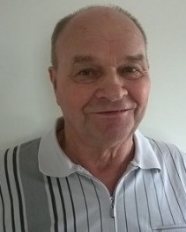
Olen Onni Björkbacka syntynyt 1.8.1936 Reisjärvellä, josta muutimme Mommilaan Alfred Kordelinin, silloisen Suomen rikkaimman miehen kartanoon, josta isä sai pestin muonamiehenä. Sieltä muutimme Hausjärven Selänojalle, jossa asuimme talvisodan ajan. Välirauhan tultua v. 1940 tulimme Rajamäelle Pinnin kartanoon. Isä vapautettiin sotatoimista ikänsä vuoksi v. 1942. Ja sitten taas muutettiin. Tällä kertaa kuitenkin lähelle, Alkon omistamaan, takaisin Karjalaan lähteneen Kakon taloon.
Vuonna 1943 aloitin koulun käynnin ja ekaluokan kävin Rajamäen talon päätykamarissa, jonka viereisessä huoneessa oli veistokoulu. II luokan kävin Rajamäen vuonna 1938 rakennetun kivikirkon kerhotiloissa. Funkistyylisen kirkon on piirtänyt maankuulu arkkitehti Erkki Huttunen. Varsinaisella kansakoululla eli ns. puukoululla oli tuolloin majoitettuna sotilaita, joten sinne päästiin vasta III luokalla. Nykyisin Rajamäellä on puukoulun lisäksi myös iso kivestä rakennettu ala-asteen koulu.
RAJAMÄEN KESKUSTAN KORKEIN ASUINPAIKKA
Sodan lopulla Kakot palasivat takaisin Karjalasta ja perheemme joutui taas muuttamaan. Alko oli muuttanut koulua vastapäätä urheilukentän vieressä olevan sotilaiden ruokaparakin neljälle perheelle kullekin keittiön ja huoneen asunoiksi. Ensimmäisenä talvena kovemmilla pakkasilla vesi jäätyi ämpäriin keittiössä, kun seinissä ja lattiassa ei ollut eristeitä. Isä rakensi seuraavana kesänä tehtaalta ostetulle rintamamiestontille Rajamäen Puistolaan meille omakotitalon 1949. Itse ostin Alkolta ”Pirunkorvesta” omakotitalotontin, johon suunnittelin, piirsin ja rakensin perheelleni omakotitalon, jossa asuin 43 vuotta. Nykyään asun keskustassa Patruunantiellä osakehuoneistossa uudessa kerrostalossa, josta näkee moneen suuntaan yli kylän ja joka on samalla paikalla, missä olin 50- luvun alussa töissä Ahjon kaupassa. Niin se vaan on Rajamäen keskustakin muuttunut puutalojen ja pikkukioskien aikakaudesta. 50-luvun alussa tunsin melkein kaikki Rajamäkeläiset. Tiesin, että kylällä asui silloin kaksi 80 vuotta täyttänyttä henkilöä. Puolet nykyään tuntemistani henkilöistä ovat 80-vuotiaita. Rajamäellä asuu tänään lähes 8000 ihmistä, joten kylä on kovasti kasvanut viime vuosina.
Vuonna 1994 ostimme myös kesämökin Tammelasta Ojajärven rannalta, mutta siitä luovuttiin vuonna 2014.
Avioliittoon minut vihittiin vuonna 1955. Puolisoni Ailan kanssa saimme kaksi potraa poikaa, Markun ja Jukan.
Olen suorittanut asepalveluksen vuosina 1954-1955 Helsingissä Santahaminassa. Yksikköni oli Jääkäripataljoona 2. Aliupseerikoulussa olin kurssini priimus. Sotilasarvoni on reservin alikersantti.
TYÖEÄMÄNI ALKU JA ALKON PALVELU
Keväisin koulun loputtua olin Matkun pelloilla sokerijuurikasta harventamassa. Vuonna 1950 kun oltiin saatu juurikkaat harvennettua, tuli tilanhoitaja Touru kysymään kellä olisi polkupyörä käytettävänä. Solttilan tilalle tarvittaisiin yhtä nuorta miestä töihin. Minulla olisi pyörä sanoin Tourulle, joka totesi, että ”no maanantaina menet sinne klo 8.00”. Silloin en edes tiennyt missä tällainen Solttila on. Eihän se kuitenkaan ollut kuin kuuden kilometrin päässä Rajamäen keskustasta. Solttilan tilan maille rakennettiin kymmenen vuotta myöhemmin Alkon johtokunnan virkistys- ja metsästysmaja, Karhumaja ja myös erillinen hiihtomaja, jota tehtaitten henkilökuntakin saattoi aikanaan käyttää. Nyt molemmat ovat yksityiskäytössä.
Se oli minun ensimmäinen kesäni Alkon palveluksessa. Yhtiö oli myös ostanut Ali- ja Ylisolttilan tilat veden saantinsa turvaamiseksi. Rajamäellähän on useita pohjavesikaivoja laadukkaan pohjaveden varmistamiseksi, jota sitten käytetään lähes sellaisenaan myös alkoholijuomien pullotukseen. Kesällä 1950 tehtaan lähde soljui vielä vapaana. Teimme heinätöitä lähteen vieressä ja minä ajoin haravakonetta. Vilho Korhonen seivästi ja huomasi sopivan kolon, johon löi kangen. Sepä luiskahti käsien läpi maan sisään. Vilho pelästyi, meni kontilleen ja työnsi kätensä koloon, mutta ei enää tavoittanut kankea. Tilanhoitaja Einari Lingvisti tuli paikalle ja sanoi, että se kanki pysyy siellä, koska siinä on 20 m syvä koepumppausreikä.
Syksyllä 1950 minulla oli vuosi jatkokoulua käytävänä. Solttilassa ei ollut talveksi töitä. Pääsin kuitenkin Ahjon kauppaan juoksupojaksi ja myöhemmin myymäläapulaiseksi. Usko Lumme oli Ahjon myymälänhoitaja. Kerran kun minun piti viedä apulantasäkki eräälle asiakkaalle, enkä tiennyt missä hän asuu, kysyin Uskolta osoitetta. Hän sanoi, että no niin Onni tässä näet mitä varten minulla on suurempi palkka, kuin sinulla. Minun täytyy tietää vielä silloin kun sinä et enää tiedä.
Kun täytin 17 pääsi tehtaalle polttoainevarastolle töihin, niin sanottuun Jurvasen porukaan; keräämään turvetta, halkoja ja haketta tehtaitten voimalaitokselle. Armeijan jälkeen pääsin töihin Paavo Jokisen puutarhaporukkaan. Paavo oli tehtaitten puutarhuri.
Rajamäen talon pellolle oli istutettu perunaa ja syksyllä 1955 kun sitä alettiin nostaa Paavo ei ollut tyytyväinen naisten työvauhtiin. Niinpä hän jakoi porukan kahtia ja vei toiset ylä-ja toiset
alapäähän peltoa. Sitten Paavo kävi sanomassa molemmille porukoille, mitä ne toiset niistä puhuu. Sen jälkeen alkoi perunaa nousta. Olin Frans Salmen apulaisena, kun ajettiin perunoita alapuutarhan kellariin. Meiltä meni kuorman tyhjentämiseen klo 17,00 saakka. Kysyin Fransselta saako tästä ylityökorvausta? Tottakai, sanoi Fransse. Tunnin ylityökorvaus. Aamulla kun annoin Paavolle tuntilapun, kysyin saako siitä eilisestä ylityökorvauksen, meillä meni viiteen asti kuorman
tyhjentämisessä? Joo, perhana päivän volnaatte ja illalla tulette pyytämään ylityökorvausta.

Talveksi ei puutarhalla ollut hommia, syksyllä pääsin rakennusosastolle rakennusmestari Olavi Pihlajan hommiin kaivinkoneen käyttäjä Orvo Saaren tuuraajaksi. Tehtailla oli silloin kaksi Hullujussi kaivinkonetta. Sitten rakennusosastolle hankittiin traktori ja, minusta tuli sen kuljettaja.
Kun kuljetusosastolle haettiin nuorempaa autonkuljettajaa vuonna 1959 minut valittiin, mutta
sitä hommaa kesti vain vuoden. Olin taas rakennusosastolla, nyt vain apumiehenä. Pyysin Pihlajalta väliaikaista työtodistusta ja hain Hartwallille kuljettajaksi. Siellä kuljetuspäällikkö ihmetteli, kuinka joku hakee Alkolta heille töihin. Hartwallin autonkuljettajan palkka oli pienempi kuin Alkon aputyömiehen.

Vuonna 1961 haki konemestari Paavo Penttinen voimalaitokselle eläkkeelle siirtyvien tilalle miehiä ja minut valittiin nuoremmaksi lämmittäjäksi. Vuonna 1966 minusta tuli turpiininhoitaja ja 1974 käytönvalvoja. Työ oli eläkkeelle jäämiseeni asti 3-vuorotyötä. Olin myös suorittanut B-koneenhoitajan vaativan ammattitutkinnon vuonna 1962. Suoritin myös Johtamistaidon opiston esimiesvalmennuskurssin vuonna 1975. Tehtäväni toimihenkilönä muodostui entistäkin vastuullisemmaksi. Rajamäen tehtaitten voimalaitoksen käytönvalvojan tehtävästä jäin varsinaisesti eläkkeelle vuonna 1997 44 vuoden palvelun jälkeen. Viimeinen työpäiväni oli kuitenkin jouluaattona 1993, jolloin palveluni yhtiössä päättyi ja voimalaitoksen vastaava mestari Erkki Kämäläinen ojensi minulle Alkon johdon kiitoskirjeen pitkästä palveluksesta. Olisin vielä voinut siis silloin ikäni puolesta jatkaa työssä, mutta Alkon organisaatiomuutosten myötä päätin antaa työmahdollisuuden nuoremmilleni, koska olin jo saavuttanut täydelle eläkkeelle vaaditut palvelusvuodet.
Rajamäen tehtaat täyttivät 100 vuotta 20.8.1988. Tasavallan Presidentti Martti Ahtisaari myönsi noin 30:lle tehtaitten palveluksessa olevalle henkilölle Suomen Valkoisen Ruusun tai Suomen Leijonan kunniamerkin työnantajan esittämänä kunnianosoituksena hyvin suoritetusta pitkäaikaisesta palvelusta. Olin kunniamerkin saaneiden joukossa. Minua pyydettiin pitämään kaikkien puolesta kiitospuhe, koska olin harrastanut kronikoiden kirjoittamista runomitassa mm. syntymäpäiväsankareille. Kunniamerkkien jakotilaisuudessa kirjoittamani puhe kuului seuraavasti:
ME 88 AATELOIDUT
Työn aateleita nyt ollaan tässä.
Kävi Pääjohtaja juuri nimittämässä.
Ritariksi lyönti on Suomessa somaa.
Muualla pelätä saa, jopa henkeä omaa.

He miekalla siellä huiskivat vainen
voi päättyä siihen elomme mainen
me reilusti täällä vain paiskaamme kättä.
Se silmäkulmaan voi nostattaa vettä.

Osa kunniasta pitäis kait`osastolle suoda,
ja heidän osuutensa esille tuoda.
Mut itse tään kunnian mielellään kantaa,
Pois aatosta pientäkään raskis ei antaa.

Nää kiitokset jäädä tais vailinaiseksi
se johtuu vain siitä en muutakaan keksi,
Mut` tunnelma meil` tuli lämpöiseksi.
Viel` kumarran syvään näin kiitokseksi.

Rajamäki 17.1.1989
Onni Björkbacka

LUOTTAMUSTEHTÄVÄT
Kustaa Ridelin jäädessä eläkkeelle valittiin minut vuorotyöntekijöiden luottamusmieheksi. Olin 20 vuotta neuvottelijana TES pöydissä sopimassa parannuksia palkkoihin, vuorotyölisiin ja useisiin muihin vuorotyön epäkohtiin.
TES. neuvottelut käytiin yleensä Palacen talossa työnantajaliittojen tiloissa Helsingissä. Kun oltiin siirrytty 40 tuntiseen työviikkoon tuli päivätyöntekijöille lauantaina tehdystä ylityöstä 8:sta ensimmäisestä tunnista 50% korvaus. Olin ehdottanut vuorotyöntekijöille vapaapäivänä tehdystä työstä 100% korvausta. Tämä kohta sovittiin neuvoteltavaksi paikallisesti Rajamäellä. Neuvottelin isännöitsijä Toivo Kurosen ja konttoripäällikkö Toivo Marttisen kanssa asiasta. Sopimus syntyi niin, että vuorotyössä vapaapäivänä tehdystä työstä maksetaan 100% korotettua palkkaa. Kun seuraavan kerran esitin konttoripäällikölle jotain asiaa, Marttinen sanoi, että Björkbackan kanssa minä en sovi yhtään asiaa ennen kuin olen kysynyt Helsingistä, koska minut ja Kuronen haukuttiin kunnolla siitä vapaapäivä korvauksesta.
Toimin aikanani myös ammattiosaston rahastonhoitajana ja sihteerinä sekä vuosina 1981-1983 Rajamäen tehtaitten Esimieskerhon puheenjohtajana.
ELÄKELÄISTOIMINTA
Vaimoni Aila oli jo jäänyt sairaseläkkeelle ennen minua, joten olin jo puolisojäsenenä Alkon Rajamäen Eläkeläisissä heti jäätyäni pois töistä, vaikka en ikäni puolesta olisi vielä joukkoon kuulunutkaan. Vuodesta 1994 muutuin sitten täysivaltaiseksi jäseneksi.
Alkon eläkeläisten Rajamäen alaosaston johtokunnan jäsenenä toimin 11 vuotta, joista yhdeksän vuotta johtokunnan varapuheenjohtajana.
Minulle myönnettiin vuonna 2016 pitkäaikaisesta ja ansiokkaasta toiminnasta Rajamäen Senioreissa ALKO-ALTIAN SENIOREITTEN kunniamerkki pääyhdistyksen Kouvolan vuosikokouksen yhteydessä.
Haastattelu 12.12.2016 Kari Heininen.

PENTTI PILVEN TARINA
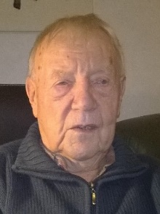
ALKUTAIVAL
Olen Pentti Pilvi toisen polven Rajamäkeläisiä. Synnyin 5.1.1929 työläis- yrittäjäperheeseen. Asuimme tehtaan talossa Rajamäen keskustassa nykyisen yläasteen paikkeilla. Koulun kävin viereisessä Rajamäen koulussa. Keskikoulun ja Yhteiskoulun kävin Nurmijärven kirkolla.
Isäni Einari Pilvi oli yksi Alkon Eläkeläisten perustajajäsen ja töissä Alkon tehtaalla tislaamossa ja myöhemmin vartiopäällikkönä.
Vanhemmillani oli polkupyöräkorjaamo v.1935 Nevarannan liiterissä, jota äitini pyöritti silloin kun isä oli työssä tehtaalla. Olin jo pienenä äitini apuna korjaamolla pinnaamassa, siis pyörän vanteita pinnaamassa. Seuraavana vuonna alettiin rakentaa omaa taloa ja siellä alettiin myös valmistaa Pilvi merkkisiä polkupyöriä. Lehtitilauksia keräsin tehtaalta ja rankinajohevosten kyydissä paljon kauempaakin. Suojeluskuntatoiminnan alkaessa v.1942 olin jo13 vuotiaana ampumaradalla talkoissa ja näyttömiehenä ja sieltä sain kipinän ampumaharrastukseen. Liityin sotilaspojaksi ja minut lähetettiin samana vuonna sotilaspoikaleirille. Seuraavana vuonna hain Pohjoismaan piirin ampumaleirille, jossa koulutettiin tarkka-ampujia. Meitä oli 45 poikaa, joista 4 oli Nurmijärveltä. Opettajana oli palopäällikkö Pirskanen ja aseen lukko piti osata purkaa ja kasata vaikka silmät kiinni. Rajamäen ampumaradalla tuli oleskeltua paljon ja joskus pääsi käymään Riihimäellä Upseerikerholla ja siellä radalla sai ampua oikein kiväärillä. Tuttujen vanhempien vartiomiesten kaverina pääsin vartioimaan Sörkässä, joka oli yksi Rajamäen taajaman asuinalueista.
Vuonna 1951 kävin armeijan Hyrylässä varuskuntakirjurina ja tietysti kaikissa ampumakisoissa.
Saatuani ajokortin isälläni oli taksiauto, jota pääsin ajamaan ja pisimmät tavarakeikat olivat Vaasaan, Kajaaniin ja Imatralle. Olympiavuonna 1952 oli myös paljon kyytejä Helsinkiin. Joskus ajoin myös Rajamäen tehtaiden johtajia.
Samana vuonna perustettiin perhe Sirkan kanssa ja on kasvatettu 2 lasta ja nyt on 7 lastenlasta.
Kahdeksana kesänä vietimme lomat Ilomantsissa Koitajoen rannalla sukulaisissa. Anttolasta Saimaan rannalta hankittiin kesämökkitontti v.1960. Neljä vuotta myöhemmin valmistui uudelleen kasatuista hirsistä työkaverien talkooavustuksella kesämökki, jossa on vuosien saatossa käynyt paljon kavereita ja ystäviä ”laiturinnostossa”, saunomassa ja yöpymässä. Mökkeily on nyt siirretty jalkavaivojen takia nuoremmille polville, tulihan sitä harrastettua 45 vuotta.
HARRASTUKSET
Ampumaurheilu on säilynyt rakkaana harrastuksena eläkkeelläkin, tosin nyt siitä on täytynyt luopua selkä- ja jalkavaivojen takia. Mieli vielä radalle vetäisi.
Suomen Ampumaliitto myönsi minulle 1980 luvulla kultaisen ansiomerkin ampumaurheilun eteen tehdystä työstä. Olen ollut rakentamassa Rajamäelle kaksi ampumarataa. Tehtaan ampumakerhon rata on vieläkin harrastekäytössä.
Joka talvinen Solttilan majalle hiihto oli Rajamäellä tehtaan tukemaa ja palkitsemaa liikuntaa, jota minä ja sata muuta harrasti joka talvi. Ja kaiken kukkuraksi parhaat harrastajat kutsuttiin Hotelli Marskiin Urheilukauden päättäjäisjuhlaan palkittaviksi, syömään ja juomaan muiden tehtaiden harrastajien kanssa.
Koirien kasvatus ja koulutus oli rakas harrastus, joka tuotti paljon pohjoismaissa palkittuja verovapaita koiria. Pentuja myytiin jopa ulkomaille Välimerelle vahtikoiriksi. Rotuina olivat Saksan paimenkoira ja Rottwailer. Koiraharrastus on myös tuottanut kiitosta ja kunniaa. Yksi koirista oli koirahiihdon Pohjoismaiden palkittu mestarikoira. Nykyistä Hankotietä tehdessä töissä oli myös vankityövoimaa, kuten Seutulassakin silloin. Koiravartijalle oli öisin kiinniottotöitä silloin myös Rajamäen keskustassa ja ympäristössä.
TYÖELÄMÄ
Vuonna 1953 pääsin tehtaalle tarvikevarastolle töihin. v.1960 insinööri Kostia haki minut pullotukseen lähettäjäksi ja 1972 siirryin Oiva Kokkilan tilalle ja uuden alkoholitehtaan valmistuttua elokuussa 1975 siirryttiin uuteen lähettämöön, josta lähetettiin isoja viinakuormia pohjoiseen lappiin asti. 37 vuotta yhtiötä palvelleena jäin eläkkeelle v.1990.
v.1961 alkoi myös vienti ulkomaille ja niissä yhteyksissä syntyi paljon tuttavia ja hyviä ystäviä kotimaahan ja kaikkialle ulkomaille, joiden luona lomareissuilla vierailtiin Sirkka vaimon kanssa. Silloin alussa Koskenkorvan viennille ei vielä ollut omaa vientimyyntiä vaan ulkomaisetkin asiakkaat tilailivat itse suoraan minulta tehtaalta.
Yhtiön koulutuksessa kävin Aavarannassa kuukauden esimiesvalmennuskurssilla 80-luvulla.
Yhtiön palkitsemismatkoilla kävin Unkarissa, Maarianhaminassa sekä Torremolinoksessa.
Virossa, yhtiön Tabasalun tehtaalla kävin useasti.
Yhtiö palkitsi minut palvelustani ja ansioistani pronssisella 35-vuotisansiomitallilla ja Helsingin vientiosaston 20 hengen työkaverit kiitoskirjeellä eläkkeelle lähtiessäni.
LUOTTAMUSTOIMET
Alkon Toimihenkilöiden tilintarkastajana olin useana vuonna kuten myös Alkon Rajamäen Esimieskerhon hallituksessa ja rahastonhoitajana. Alkon Rajamäen Eläkeläisten tilintarkastajana olin v.1995-2003 sekä pääyhdistys Alkon Eläkeläisten tilintarkastajana v.1997-200.

ELÄKELÄISJÄRJESTÖTOIMINTA
Eläkeläisiin liityimme Sirkan kanssa heti eläkkeelle jäätyäni v. 1990. Toiminnassa olen ollut mukana käymällä kokouksissa, eri tilaisuuksissa ja retkillä aktiivisesti.

Haastateltu 12.12.2016 Kari Heininen

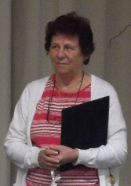
SIRKKA-LIISA MERILÄISEN TARINA
PALJASJALKAINEN RAJAMÄKELÄINEN
Kikka Meriläinen syntyi 25.6.1935 Kivikosken saunassa, joka sijaitsi nykyisen kirjaston edessä entisen puhelinkopin paikalla aivan Rajamäen keskustassa. Kikaksi on häntä aina kutsuttu ja siitä on tullut niin juurtunut lempinimi, että Kikan isän Iida-siskokin oli vuosia myöhemmin jäädessään eläkkeelle ja Kikan tultua valituksi hänen tilalleen kysynyt Kikan isältä, että kuka se Sirkka-Liisa Meriläinen oikein on. Tyttäresi nimihän on Kikka. Sirkka-Liisa oli jopa Iida-tädille täysin outo nimi.

Tietysti Kikka on asunut Rajamäen kylällä monessakin eri paikassa. Rajamäen keskustassa Hyvinkäälle johtavan tien ja Hyvinkään -Hangon rautatien varressa oli aikanaan useita Alkon keltaisia puisia omakotitaloja, joissa Kikan perhekin asui muutamia vuosia. Kikan ollessa 5-vuotias rakensivat isä ja äiti omakotitalon Pajutielle Isokallioon. Aviomiehensä Unton (Unski), joka myös oli Rajamäen tehtaitten, palveluksessa he asuivat aluksi Savelan talossa, joka on vieläkin olemassa Muurintiellä. He asuivat myös Iida-tädin kuoltua hänen talossaan ns. vanhan apteekin kohdalla nykyisellä Urttilantiellä, jota ei silloin vielä laisinkaan ollut. Vuonna 1960 ostivat he Palstan Pirunkorvesta Mäntypolulta kilometrin päästä tehtailta ja rakensivat seuraavana vuonna sinne omakotitalon. 40 vuoden asumisen jälkeen Kikka osti nykyisen kerrostaloasuntonsa Keskusraitilta.

Kansakoulun ensimmäisen luokan Kikka suoritti Rajamäen kirkossa ja jatkoi sitten koulunkäyntiä Rajamäentalolla, kunnes pääsi varsinaiseen Rajamäen puukouluun. Koska vallitsi sotatila ja koulumatka Rajamäentalolle oli keskustasta parisen kilometriä, opetettiin koululaisille ensimmäisenä asiana vihollisen lentokoneilta suojautumista. Jos koneita oli tulossa, piti hypätä ojaan, oli siellä sitten vettä tai ei ja panna kädet suojaksi pään päälle. On muistettava, että Rajamäkeä pommitettiin jonkin verran. Rajamäen tehtaillahan valmistettiin panssarintorjuntaan polttopulloja eli Molotovin cocktaileja ja koska pulloihin oli jätetty huolimattomasti Alkon korkki, oli asia tullut vihollisen tietoon.

Kikka vihittiin Unskin kanssa juhannuksena vuonna 1954 ja he saivat kolme poikaa, Jounin, Esan ja Lassen. Lapsenlapsia on kahdeksan ja lastenlastenlapsia neljä.

HARRASTUKSET JA LUOTTAMUSTEHTÄVÄT
Kikka on aina ollut kova hiihtämään ja luistelemaan. Hän harrasti myös yleisurheilussa 3-ottelua. Lentopalloa hän pelasi 60-vuotiaaksi asti ja osallistui Alkon keskinäisiin puulaakiotteluihin. Erikoisen maininnan hän ansaitsee Nurmijärven kunnanmestaruudesta. Hän oli mukana alle 18-vuotiaitten poikien Rajamäen Kehityksen joukkueessa, joka voitti kultamitalin. Kikka hyväksyttiin joukkueeseen, kun poikia ei ollut riittävästi.

Kikka on ollut taitava kutomaan kangaspuilla hienoja mattoja. Nykyään hän kutoo koko suvun villasukat. Lähes päivittäisillä kävelylenkeillä hän pitää jatkuvasti kuntoaan yllä.

Kikka on toiminut Nurmijärven kunnan maatalouslautakunnassa sekä useaan otteeseen vaaliavustajana sekä Alkon Rajamäen Eläkeläisten johtokunnassa peräti 16 vuotta.

KIKKA TYÖELÄMÄSSÄ
Työnteko alkoi koulunkäynnin välissä lapsenpiikana kolmessa eri paikassa. Juuri ennen kuin Kikka täytti 15 vuotta, hän pääsi Rajamäen tehtaitten konttoriin lähetiksi. Kolmen vuoden kuluttua hän siirtyi hiivatehtaan toimistoon isänsä eläkkeelle jääneen Iida-siskon tilalle kirjoittamaan rahtikirjoja ja tekemään muitakin toimistotöitä. Hiivatoimistossa Kikka työskenteli kaikkiaan kahdeksan vuotta, jonka jälkeen hänet valittiin Rajamäen tehtaitten puhelinvaihteen hoitajaksi. Seuraavien 30 vuoden aikana lauseet ”Rajamäen tehtaat” tai ”Alko Rajamäki” tulivat tutuiksi tuhansille tehtaitten keskukseen soittaneille. Kikalla oli hyvin rauhallinen ja miellyttävä ääni ja hän myös varsin hyvin tiesi lähes ulkomuistista, mille osastolle ja mihin numeroon puhelut oli osoitettava. Aina yhtä iloisena ja kohteliaana Kikka yhdisti puhelut henkilöille, joita soittajat tavoittelivat. Kikka kävi myös työnantajan hyväksi katsomilla puhelinkeskuksen tehtäviin liittyvillä täydennyskursseilla sekä koulutti itse itseään Kansalaisopisto Jukolan järjestämillä kielikursseilla. Myös keskuksen koko laitteiston vaihtuminen muutamaan otteeseen vaati perehtymistä uusiin toimintoihin.

Yhtiön organisaatiomuutokset 1990-luvun puolivälissä johtivat mm. Rajamäen tehtaitten keskuksen lopettamiseen. Puhelinvaihteen toiminnot keskitettiin Helsingin Salmisaaren pääkonttorin yhteyteen. Kikka päätti pitkän yli 45 vuoden palveluksensa yhtiössä eläkeputkeen vuonna 1995. Varsinaiselle täysimääräiselle eläkkeelle hän jäi vuonna 1996.

Työansioista ja pitkästä palveluksesta Sirkka-Liisa Meriläiselle myönnettiin Suomen Valkoisen Ruusun ansiomitali.

KIKKA SENIORITOIMINNASSA
Kikka liittyi Alkon eläkeläisten Rajamäen alaosastoon heti eläkkeelle jäätyään. Hän toimi alaosaston johtokunnassa vuosina 1997-2012, siis kerrassaan 17 vuotta. Hän vastasi alaosaston teatteri- ja kulttuuriasioista, mutta osallistui myös muihin johtokunnan tehtäviin ja tietysti johtokunnan kokouksiin. Alaosaston järjestämiin erilaisiin tilaisuuksiin ja matkoihin sekä viime aikoina myös pääyhdistyksen järjestämiin matkoihin Kikka on osallistunut varsin innokkaasti.

Sirkka-Liisa Meriläiselle on myönnetty aktiivisesta ja pitkäaikaisesta kuudentoista vuoden toiminnastaan Rajamäen Senioreissa ALKO-ALTIAN Senioreitten kunniamerkki vuonna 2013 pääyhdistyksen Alko-Altian Seniorit r.y:n Hyvinkäällä pidetyssä vuosikokouksessa.

Pentti Lehtovaara haastatteli 4.1.2017
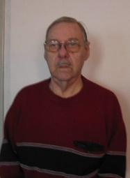
RISTO SULAVUOREN TARINA
ALKUTAIVAL
Risto syntyi 12 lokakuuta vuonna 1939 Lohjalla, jossa hän kävi kansakoulun. Sähköasentajan ammattitutkinnon Risto suoritti Lohjan Kalkkitehtaan ns. Kalkkipetterin ammattikoulussa Virkkalan Kirkniemessä vuosina 1955-1959. Helsingin Teknillisessä oppilaitoksessa Risto suoritti vuosina 1960-1963 mittaus- ja säätötekniikan linjan tutkintovaatimukset ja valmistui näin ollen vuonna 1963 teknikoksi. Työelämässä, lähinnä Alkossa palvellessaan hän kävi merkittävän määrän sekä ammattiin liittyviä että esimiesosaamiseen liittyneitä kursseja ja seminaareja.

Varusmiespalveluksen Risto suoritti vuonna 1959 Hämeenlinnassa Suomen Kasarmilla Jääkäripatteriston viestiyksikön viestimiehenä.

Risto oli aikoinaan tenniksessä varsinainen Rajamäen tehtaitten ”tähtipelaaja”. Hän osallistui myös valtionyhtiöitten mestaruuskisoihin Alkon sisäisten kisojen lisäksi. Risto oli myös perustamassa Rajamäen jalkapalloseuraa ja pelasikin sen paidassa. Lisäksi hän pelasi puulaakiotteluita Rajamäen tehtaiden joukkueessa. Risto säesti musikaalisena miehenä haitarilla muutamina vuosina Rajamäen tanhuajia ja soitteli toisinaan muissakin erilaisissa tilaisuuksissa. Nykyään Risto keskittyy innokkaasti hevosurheiluun eli ravien seuraamiseen ja totoamiseen.

Ristolla on avioliitosta kaksi tytärtä ja yksi poika sekä kaikkiaan kuusi lastenlasta. Nykyään Risto asuu Hämeenlinnan kaupungissa kivenheiton päässä entisestä varuskunnastaan, joka ei tosin enää ole sotilaskäytössä.

LUOTTAMUSTEHTÄVÄT
Alkon Toimihenkilöt r.y:n, ATH:n varapuheenjohtaja ja johtokunnan jäsen vuosina 1976-1979 sekä puheenjohtaja ja johtokunnan jäsen vuosina 1982-1983. Puheenjohtajana Risto johti ATH:n työnantajan kanssa käymiä TES-neuvotteluja Eteläranta 10:ssä. Valtion Laitosten ja Yhtiöiden VLTL r.y:n Liittohallituksen varajäsen. Rajamäen tehtaiden toimihenkilöiden johtava luottamusmies ja esimieskerhon puheenjohtaja 1972-1977.

Luottamustehtävien ansioista Ristolle on myönnetty ATH:n standaari sekä VLTL:n hopeinen ansiomerkki.

TYÖELÄMÄ
Riston ensimmäinen työpaikka teknikoksi valmistumisen jälkeen oli Lohjalla Haarla Oy.n sellu- ja paperitehtaalla, jossa hän toimi sähkösuunnittelijana viisi vuotta. Vuonna 1968 hänet valittiin Alkon Rajamäen tehtaille sähkö- ja instrumenttipuolen työnjohtajaksi ja hän muutti asumaan Rajamäelle.
Työsuhde päättyi tehtailla vuonna 1994 johtuen Alkon organisaatiomuutoksista.

TOIMINTA ALKON ELÄKELÄISISSÄ
Liityttyään Alkon Eläkeläisiin Risto oli kuusi vuotta 2001-2006 Rajamäen alaosaston puheenjohtaja sekä pääyhdistyksen hallituksen varapuheenjohtaja ja hallituksen jäsen.

Pentti Lehtovaara haastatteli 1.12.2016

JORMA HANGAN TARINA
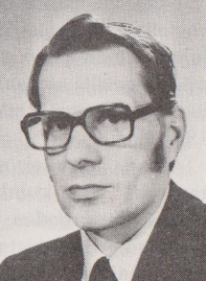
JORMA HANKA - NELJÄ PESTIÄNI ALKOON
Vapaussodan päätyttyä sai isoisäni siirron Auran asemalta Rajamäen aseman päälliköksi. Isänikin muutti silloin vanhempiensa kanssa Rajamäelle. Suoritettuaan asevelvollisuutensa hän pääsi huhtikuussa 1920 silloisen Valtion Alkoholiliikkeen kirjeenvaihtajaksi ja huhtikuussa 1932 kieltolain kumoamisen jälkeen perustetun Oy Alkoholiliike AB:n Rajamäen konttorin esimieheksi, missä toimessa hän palveli kuolemaansa saakka 8.5.1938.
Minä synnyin huhtikuussa 1927 ja sain viettää varhaisimman lapsuuteni Rajamäellä, jonka elämään Alko antoi vahvan leimansa. Isäni kuoltua jouduimme muuttamaan Helsinkiin. Melko pian sai äitini yllättävän kutsun Alkon silloisen henkilöstöpäällikön, maisteri Wasastjärnan puheille. Läsnä oli myös johtaja Hyvönen. Äidilleni tarjottiin kassan paikkaa Helsingin Esplanadin myymälässä ja vähän myöhemmin hän pääsi pääkonttorin ravintolamyyntiin konttoristiksi, missä hän työskenteli eläkkeelle siirtymiseensä saakka Työpaikan saamisessa oli etuna sekin, että hän oli ennen avioliittoaan käynyt kauppakoulun ja työskennellyt kirjanpitäjänä.
Helsingin pommitukset helmikuussa 1944 katkaisivat koulunkäynnin. Kouluni, Arkadian yhteislyseo, muutti Karkkilaan, mutta minä en sinä keväänä 17 vuotta täyttävänä saanut poistua Helsingistä. Kuuluin "suojelumiehiin". Pyrin silloin töihin Alkoon ja pääsin juoksupojaksi Salmisaaren pääkonttoriin vahtimestari Öhmanin alaisuuteen. Pääkonttorin huoneet ja henkilöstö tulivat tutuiksi. Aikaa jäi muuhunkin kuin paperien kuljetteluun. Niinpä me lähettipojat harjoittelimme Öhmanin poissa ollessa hänen pyörivällä tuolillaan psykon lentäjäkokeita. Leikki loppui, kun lähimmän huoneen konttoristi Ylhäinen hermostui mekastukseemme. Loppukeväällä sain taas komennuksen työvelvolliseksi, uittohommiin Pielisjoelle.
Sodan päätyttyä hakeuduin työharjoittelijaksi Kone ja Silta nimiseen firmaan. Myöhemmin se on tunnettu nimellä Wärtsilä. Aioin pyrkiä teknilliseen opistoon. Saatuani vuoden mittaisen työharjoittelun päätökseen toukokuun lopussa 1946 pääsin kesäajaksi töihin Alkon Salmisaaren keskusvarastoon. Se oli toinen pestini Alkoon. Sain vihdoin kunnon palkkaa ja aivan erinomaiset työpaikka-ateriat. Syksyllä lähdin kuitenkin opiskelemaan Helsingin Kauppiaiden Kauppaopistoon. Kaksivuotisen kauppaopiston kesälomalla otin taas yhteyttä Alkoon, sen kirjanpitopäällikköön kamreeri Kauppiin ja pääsin kesätöihin numerotarkastukseen herra Venesmaan oppiin. Se oli kolmas pestini Alkoon. Siinä työpisteessä käytiin läpi kaikki Alkoon tulevat laskut. Opin laskukoneen käytön. Usein tarkastettavia laskuja oli pöytä tulvillaan, mutta hiljaisempina aikoina opettelin kirjoituskoneen käyttöä kymmensormijärjestelmällä. Pääsin myös mukaan Alkon shakkikerhon toimintaan ja sain olla siinä mukana koulun taas syksyllä alettua.
Kauppaopiston päätyttyä sain heti työpaikan vesijohtoliike Huberin kirjanpito-osastolla. Vanhan kirjanpitäjä Wickströmin opissa tuli tutuksi suuren firman kirjanpitotoimi sekä valtavan kokoisen silloisen kirjanpitokoneen käyttö. Samanlainen antiikkiesine on muuten Rajamäen tehdasmuseossa. Huberin toimitusjohtajana oli silloin eversti Rothe, joka usein kutsui minut luokseen neuvottelemaan "kalkyylilaskennasta". Vähän yli puolen vuoden päästä minua odotti asevelvollisuuden suorittaminen. Eversti Rothe kannusti minua palaamaan takaisin Huberille sen jälkeen.
Suoritin tammi-joulukuussa 1949 asevelvollisuuteni Kauhavalla Lentoupseerikurssilla numero 15. Sille haki noin 800 poikaa, joista kutsuttiin 108 Helsinkiin psykofysiologisiin testeihin. Kurssille hyväksyttiin lento-oppilaiksi 25 hakijaa. Kurssi kesti 11 kuukautta. Saimme koulutuksen sotilaslentäjiksi. Asevelvollisuusajan jälkeen minulla oli lentolupakirja voimassa noin 15 vuotta ja kävin usein lentelemässä Malmin lentokentällä monilla eri konetyypeillä. Joillakin tyypeillä sai lentää taitolentoakin. Kertausharjoituksissa saatiin lisäoppia ilmataisteluharjoituksineen. Opettelin myös purjelennon ja harrastin sitä Räyskälän kenttä tukikohtana.
Siviiliin tultuani palasin töihin Huberille. Eversti Rothe oli kuollut ja kirjanpito-osastolla oli täysmiehitys. Minulla teetettiin kaikenlaisia "hanttihommia" ja päädyin pian hakemaan uutta työpaikkaa. Yritettyäni turhaan muutamaa vähemmän kiinnostavaa työpaikkaa, päätin taas kokeilla shakkimieslinjaa. Niinpä minulle järjestyi käynti ennestään tutun kamreeri Kaupin puheille. Se osui hyvään aikaan. Kauppi esitteli minulle verkkaiseen tapaansa Alkon kehittyvää laskentatointa kertoen, että kiinteistöjen hoidosta vastaavissa osastoissa, konekorjaamossa, sähkökorjaamossa, puutyöpajalla ja autokorjaamossakin suunnitellaan aloitettavaksi uudenlaista työkustannusten seurantaa, johon hommaan haetaan tehtaan konttoriin laskentamiestä. Hän sanoi saaneensa minusta positiivisen kuvan, kun pari vuotta aiemmin olin ollut kesäapulaisena numerotarkastuksessa. Tämän jälkeen hän alkoi puhua palkastakin ja ajattelin, että vaikka saisin hieman vähemmän kuin Huberilla, niin tässä tilanteessa se sopisi minulle. Pitkän alustuksen jälkeen hän esitti alkupalkaksi 20000 markkaa. Se oli reilusti Huberin palkkaani parempi! Hämmästyin niin, etten heti osannut vastata myöntävästi. Kauppi katkaisi hiljaisuuden sanomalla, että "no kyllähän se voisi olla vaikka 22000 markkaa"! Siihen toivuin jo vastaamaan myöntävästi.
Neljäs työni Alkossa, sen Helsingin tehtaiden konttorissa alkoi 2.5.1950.Konttorin esimiehenä oli ekonomi Kauko Lukkarinen, jonka kanssa ystävystyin pian. Omaisuuskortistoa hoiti Pauli Haatainen, johon olin tutustunut jo hänen ollessaan Alkon upean Pirttisaaren lomapaikan isäntänä. Tehtaan valmistuksen seurantaa hoiti ekonomi Kerttu Vionoja, tunnetun taidemaalarin Veikko Vionojan puoliso. Hänellä oli apunaan rouva Brill ja heillä oli oma konttorihuoneensa. Minäkin opin sen työn tuuratessani Kerttu-rouvaa hänen äitiyslomansa ajan. Tehtaan konttorissa työskentelivät myös rouvat Terimo, Hakkarainen ja Nieminen sekä neidit Modig ja Nuottamo ja palkkakonttorissa rouvat Lanaeus ja Siekkinen. Sain oman työhuoneen ja perehdyin kaikkiin konttorin töihin.
Alkossa oli iso " henkilöstöpalveluosasto" tarkoituksena kannustaa laadukkaaseen työhön ja hyvään työilmapiiriin. Se tuki näytelmäpiiriä, mieslaulajia, shakkikerhoa ja muita harrastuspiirejä. Pääsin mukaan suunnistuskisoihin, joita pidettiin Ruotsin, Norjan ja Tanskan vastaavien firmojen kanssa. Alkon shakkikerhon joukkueessa olin mukana voittamassa kolmasti Helsingin työpaikkamestaruuden. Pelasimme shakkia Huhtamäki-yhtymää vastaan 50:n vuoden ajan ja monta kertaa Ruotsin Systembolagetia vastaan. Tenniksessäkin kisattiin ja pelasin myös pääjohtaja Pekka Kuusen kanssa. Häntä en pystynyt koskaan voittamaan! Liityin Alkon toimihenkilöihin ja olin parikymmentä vuotta sen tilintarkastajana.
Oltuani kymmenen vuotta Helsingin Alkossa ja solmittuani avioliiton, siirryin 1961 Rajamäen Tehtaan laskentamieheksi ja myöhemmin laskentatoimiston ja konttorin tukitoimintojen esimieheksi. Työhuoneekseni tuli sama huone, jossa isäni oli työskennellyt viimeiset vuotensa. Rajamäellä oli monta tuttua suunnistajaakin, mm konttoripäällikkö Marttisen kanssa olimme olleet monissa kisoissa. Myös maanpuolustustoiminta oli vilkasta. Liityin reserviupseerikerhoon ja otin osaa maastokilpailuihin pistooliammuntoineen ja kartanlukuineen aina valtakunnallisella tasolla asti. Olin myös aikanaan kerhon puheenjohtajana. Jo Helsingissä ollessani perustimme Juhani Sääsken kanssa Alkon Kamerakerhon. Rajamäellä liityin pian Hyvinkään Kameraseuraan ja myöhemmin Nurmijärven APC- kameraan. Olen myös lähetellyt kuviani näyttelyihin ympäri maailmaa ja saavuttanut kansainvälisen liiton erikoisjäsenyyden eli Efiap-arvon saatuani kuviani lähes noin kolmesataa kertaa hyväksytyksi Eurooppaan, Kiinaan ja USA:han.
Asunnoksemme saimme Rajamäellä pienen helsinkiläisyksiön sijaan ison talon. Melko pian minusta tuli Rajamäen toimihenkilöiden luottamusmies, jossa ominaisuudessa otin osaa myös moniin tiukkoihin palkkaneuvotteluihin. Minut valittiin myös VLTL:n tilitarkastajaksi. Tehtaan laskentatoimi sujui silloin manuaalisesti, mutta hyvin nopean ja näppärän laskentatavan mukaan saatiin kuukausittaiset tiedot valmiiksi muutaman päivän kuluessa. Siihen nopeuteen ei alati uudistuva koneellinen tietojenkäsittely ylettynyt, ehkä siksi, että tietokonetyö tehtiin Helsingissä, jonne lähetettiin tiedot "syöttölistoilla" joista ne siirrettiin Alkon isolle tietokoneelle ja sitten printattiin takaisin Rajamäelle lähetettäviksi. Kaikkiin tietojen käsittelyn alituisiin "parannuksiin" kyllästyneenä pääsin eläkkeelle keväällä 1988 ja liityin Alkon Rajamäen Eläkeläisten alaosastoon. Toimin alaosaston tilintarkastajana vuodet 2004-2011 ja lisäksi pääyhdistyksen Alkon Eläkeläiset ry:n tilintarkastajana vuodet 2002-2007.
Jorma Hanka

RITVA SAAREN TARINA
ALKUASKELEET
Ritva Saari, Ritu on paljasjalkainen rajamäkeläinen. Hän syntyi 8.4.1947 ja hänen lapsuudenkotinsa, omakotitalo Rajamäen Kehäkujalla on rakennettu juuri hänen syntymävuotenaan. Ritva on asunut Rajamäen kylällä monessa eri paikassa. Kansakoulun hän suoritti Rajamäen vanhassa puukoulussa ja kaksivuotisen pukusuunnittelijan linjan Nurmijärven ammattikoulussa Perttulassa. Ritva suoritti myös vuoden pituisen kirjanpitokurssin Konttoriopistossa Helsingissä. Työelämässä ollessaan Ritva suoritti lisäksi lukuisia laskentaan ja kirjanpitoon liittyviä täydennyskursseja.
Ritvalla on avioliitosta kaksi täysikasvuista poikaa ja yksi lapsenlapsi. Ritva asuu edelleen Rajamäen Puistokujalla.
HARRASTUKSET
Ritva harrasti aikoinaan innokkaasti ammuntaa ensisijaisena aseenaan pienoiskivääri. Ritva oli tasaisena ja hillittynä henkilönä varsin taitava ampuja, joka menestyi myös kilpailuissa. Siitä eräänä esimerkkinä ovat joukkuekilpailun Suomenmestaruuskilpailut, SM-1980 60 laukausta makuulta. Joukkueessa ampuivat Ritvan lisäksi Helsingistä myös alkolaiset Leena Österman ja Anna-Liisa Immonen. Tuloksena oli Suomen mestaruus ja samalla myös silloinen uusi hieno pienoiskiväärillä ammuttu Suomen ennätys. Pistetulos ei valitettavissa ole enää Ritvan muistissa. Alkolaiset naiset muodostivat noihin aikoihin tosi hienon ampumajoukkueen, jolla eivät kädet juurikaan tärisseet ja hermot pitivät. Ritva osallistui lisäksi yksilönä myös pohjoismaiden pääkaupunkiseutujen kilpailuun Oslossa, jonka kisan hän voitti. Hän kuului jäsenenä myös valtakunnalliseen Suomen ampujien valmennusliittoon. Puulaakikilpailuihin osallistumiset olivat myös tärkeä osa Ritvan aktiivista ampumaharrastusta. Alkon Ampujien yhdistyksen alaosastossa, Alkon Rajamäen Ampujissa, Ritva vastasi alaosaston kirjanpidosta vuosikaudet ja osallistui toiminnan järjestelyyn ja tietysti ennen kaikkea itse ampumistapahtumiin.
Toinen Ritvalle tärkeä harrastus on ollut öljyvärimaalaus, jota hän on harrastanut vuosien aikana, mutta eläkkeelle jäätyään entistä enemmän. Tosin harrastusta ovat rajoittaneet iäkkäästä äidistä huolehtiminen ja luottamustoimet, jotka nekin ovat liittyneet kirjanpitoasioihin.
RITVA TYÖELÄMÄSSÄ
Ritvan työelämä on selkeästi aina jokaisessa vaiheessa liittynyt talousasioihin. Ritva on todellinen kirjanpitoammattilainen. Ehkä voisi puhua jopa ihan kutsumusammatista, jossa täsmällisyys ja tinkimätön tarkkuus ovat ehdottomia vaatimuksia.
Ritvan ensimmäinen varsinainen työpaikka V.Kumpulainen OY sijaitsi Nurmijärven Röykässä noin kymmenen kilometrin päässä Rajamäeltä. Kumpulaisella Ritva hoiti kustannuslaskentaa, laskutusta ja tietysti kirjanpitoa sekä urakkapalkkoja, joten tehtäväkenttä oli laaja. Mutta Kumpulainen oli muuttamassa toimintansa Riihimäelle, jossa se nykyään toimii ja tunnetaan paremmin nimellä Kumera Oy. Kulkuyhteydet 1970-luvun alussa Rajamäen ja Riihimäen välillä olivat kuitenkin vielä vähäiset ja siten hankalat. Itseasiassa ainut todellinen joukkoliikenneyhteys oli junayhteys. Joitakin monimutkaisia bussiyhteyksiä oli myös. Niinpä Ritva ponnekkaasti hakeutui työpaikkaan, johon olisi ollut mahdollista työmatkan puolesta helpommin saapua töihin.
Paikka osaavaksi laskentakonttoristiksi konttorin laskentaryhmään Alkon Rajamäen Tehtailla oli avoimena vuoden 1973 lopulla. Ritva haki paikkaa ja valittiin tehtävään työkokemuksensa ja ansioidensa perusteella. Ritva aloitti työnsä tehtaan konttorin laskentaryhmässä RT:llä tammikuun puolivälissä vuonna 1974. Hänen tehtävänsä oli laskentakonttoristi ja päätyö käyttöomaisuuden kirjanpitäjä. Elämä oli mallillaan.
Rajamäen tehtailla ovat aikanaan palvelleet myös Ritvan os. Lehesranta, äiti ja myös äidinäiti, joka aikanaan pitkän päivätyön tehtyään jäi eläkkeelle tehtaitten palveluksesta. Monta sukupolvea vahvoja työteliäitä Ritvan suvun naisia on siis Rajamäen tehtaita palvellut.
Sitten tuli EU ja sen vaatimukset 1990-luvun puolivälissä. Alko joutui muutoskierteeseen. Laskenta- ja talous keskitettiin Helsingin Salmisaareen. Myös Ritva joutui silloin matkalaiseksi. Siis aamulla klo seitsemän lähdettiin ja illalla noin klo kuusi oltiin kotona.
RITVA SENIORITOIMINNASSA
Ritva liittyi Alkon eläkeläisten Rajamäen alaosastoon sairaseläkkeelle jäätyään vuonna 2005. Vuodesta 2006 lähtien hän on hoitanut Rajamäen alaosaston tilejä huolella ja vankalla ammattitaidolla. Samalla hän on osallistunut johtokunnan työskentelyyn ja raha-asioissa ohjannut näkemyksillään Rajamäen alaosaston toimintaan liittyvää kustannusten säätelyä, joka luonnollisesti välillisesti on vaikuttanut myös itse pääyhdistyksen talousasioiden hallintaan. Ritva on toiminut jo yksitoista vuotta Rajamäen alaosaston hallituksessa ja on edelleen puikoissa mukana. Ritva on myös pitänyt yllä alaosaston jäsenrekisteriä.
Ritvalle on myönnetty hänen aktiivisesta ja pitkäaikaisesta yli kymmenen vuoden toiminnastaan Rajamäen Senioreissa ALKO-ALTIAN SENIOREITTEN kunniamerkki vuonna 2016 pääyhdistyksen Alko-Altian Seniorit r.y:n Kouvolassa pidetyssä vuosikokouksessa.
Pentti Lehtovaara haastatteli 13.12.2016

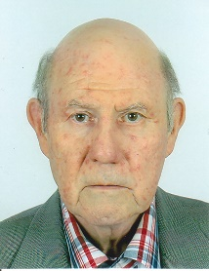
PENTTI LEHTOVAARAN TARINA
ALKUASKELEET
Penaseniori syntyi Vaasassa 11 syyskuuta vuonna 1946. Vanhempani muuttivat Helsingin Pitäjänmäkeen, kun olin vuoden vanha ja sieltä Lauttasaareen vuonna 1950, jossa vietin lapsuuteni ja nuoruuteni. Asuimme Gyldenintien lisäksi Otavantiellä ja Katajaharjuntiellä. Sitten perheemme muutti Espoon Matinkylään ja uudestaan Lauttasaareen Luoteisväylälle, josta muutin tulevan vaimoni kanssa Vantaan Martinlaakson kautta Rajamäelle vuonna 1974 maaliskuussa.
Lauttasaaressa kävin kansakoulun ja keskikoulun sekä lukion Helsingin lyseossa eli Ressussa Kalevankadulla.
Ylioppilaaksi valmistuin 1965 ja Valtiotieteen maisteriksi Helsingin yliopistosta 1976. Pääaineeni on kansantaloustiede, jota tukevat sosiologia ja sosiaalipolitiikka sekä useat lisätutkinnot ja työelämässä, pääasiassa Alkossa suoritettu erittäin mittava jatkokoulutus.
Vuonna 1972 minut vihittiin Halosten taiteilijasukuun kuuluvan Anna Halosen kanssa ja vuonna 1978 meille syntyi poikalapsi, jolle annoimme ristimänimet Jukka Kalervo.
Sotilasarvoltani olen reservin luutnantti. Harrastuksina lähinnä omakotitalon ja kesämökin vaatimat aktiviteetit.
LUOTTAMUSTEHTÄVÄT
Rajamäen tehtaitten YT-neuvottelukunnan sihteeri vuodesta 1975 ja Alkon organisaatiomuutosten jälkeen Primalcon sekä Altian YT-neuvottelukuntien sihteeri vuoteen 2002 yhteensä lähes kolmekymmentä vuotta.
Alkon teollisuuden toimihenkilöiden johtava luottamusmies 1983-1988 sekä koko Alkon Toimihenkilöiden yhdistyksen varapääluottamusmies. Osallistuin teollisuuden toimihenkilöiden edustajana Eteläranta 10:ssä työnantajan ja ATH:n välisiin TES-neuvotteluihin useamman kerran. Rajamäen tehtaitten toimihenkilöiden johtava luottamusmies1983-1988 sekä Alkon Hallintoneuvostossa henkilöstön edustajan 2.varamies parisen vuotta.
Nurmijärven kunnan Eteläisen äänestysalueen vaalilautakunnan varapuheenjohtaja 12 vuotta 1980-1990 luvuilla.
Luottamusmiesansioista VLTL:n hopeinen ansiomerkki.
TYÖELÄMÄ
Teini-iässä myin ilmapalloja ja joulukuusia sekä hoidin kesäisin urheiluseura Lauttasaaren Pyrinnön Pienois-golfkentän kioskia, josta virvokkeiden lisäksi myin myös pelioikeuksia ja huolehdin ratojen kunnosta. Talvisin myin joulukuusia. Siellä ne aikanaan aidalla notkuivat myös Danny ja The Islanders. Innokkaimpia pelaajia oli Salmisaaren alkolainen Toivo Tampio, joka asui vain muutaman sadan metrin päässä pienoisgolfkentästä Alkon työsuhdeasunnoissa Isokaarella. Niissä asuivat aikoinaan myös viinakauppias Olavi Koivu, (myymälä)tarkastaja Pentti Ristikangas ja useat muut Salmisaaren tehtailla työskennelleet. Ristikangas oli entinen poliisi, joka sitten myöhemmin valittiin Rajamäelle sosiaalipäälliköksi Ilmari Haarnin jälkeen.
Armeijan jälkeen tein töitä kahdeksana vuotena kausimyyjänä Helsingin Stockmannin urheiluosastolla. Siinä työssä oli kaksikielisyydestäni todella paljon hyötyä. Olin myös ruotsinkielen tulkkina muutamissa tilaisuuksissa sekä Oslossa että Tukholmassa. Helsingin yliopiston Ylioppilaskunnan kirjastossa olin Stockmannin pestin jälkeen kirjastonhoitajan apulaisena runsaan vuoden sekä kesällä 1973 yötyössä Helsingin Sanomien painokoneella painamassa Hesaria kansalaisille luettavaksi. Alftan Oy:n myyntiedustajana möin hyvällä menestyksellä huippulaatuisia Elna-ompelukoneita ja sain samalla ompelukoneen käyttöön vahvan koulutuksen. Kun siis kesällä 1973 olin töissä yöt Hesaria painamassa, myin iltaisin ompelukoneita ja yritin muka opiskella niin, missä vietin päiväni? No Museokadun Alkossa kesäapulaisena. Eilert Halmevaara oli putiikin pomo, Pauli Skog apulaispomo ja tiukkana vanhempana myyjänä Karin Korvenranta. Olivat siellä myös ihanat Elsa Järvinen ja Eine Tykkyläinen. Hannu Runsten Rajamäeltä täydensi porukan. Minulla heitti kassa kerran yhden (1) markan miinuksella. Eilert sanoi, että sen syyn on löydyttävä. Minä sanoin, että voin kyllä sen markan laittaa, mutta se ei kelvannut. Tunnin laskin sitä kassaa uudelleen ja uudelleen, mutta sitä markkaa ei koskaan löytynyt. Sain sitten lopulta synninpäästön ja lähdin kotiin. Eilert kuitenkin ilmoitti minulle kohteliaasti, että minun pitäisi nyt valita monien töitteni osalta, koska oli kiinnittänyt huomiota väsyneisyyteeni. Jätin muut työt ja valitsin onnekseni viinakaupan kun pääsin sitten vielä jouluapulaiseksikin ja Eilert sitten vielä suositteli minua juuri joulun alla työhönottajaksi Rajamäen tehtaille, jonne olin hakemukseni lähettänyt. Lähes 33 vuotta kestänyt urani Alkossa oli nyt toden teolla alkanut.
Työsuhteeni siis Alkon Rajamäen tehtailla työhönottajana alkoi 1.1.1974. Työhön kuului valittavien työntekijöiden haastattelujen ja arviointien lisäksi kaikenlainen avustaminen henkilöstöasioissa. Alku ei todellakaan ollut helppo. Tulin täysin uuteen maailmaan, johon en vaimoni Annan kanssa ollut todellakaan hesalaisena tottunut. Tehtäväkuvani ja vastuuni laajenivat vuosien ja organisaatiomuutosten myötä. Rajamäen hallintopalvelupäälliköstä aina Primalcon henkilöstöpäälliköksi. Eläkkeelle jäin Altian työsuhdepäällikkönä. Tosin työtehtäviini työsuhde- ja palkka-asioiden lisäksi kuuluivat varsin isot erilaiset projektit, jotka liittyivät työhyvinvointiin, oppisopimuskoulutukseen, henkilöstöpalveluihin, yhtiön arvojen määrittämiseen jne. niin Rajamäellä, Salmisaaressa kuin Koskenkorvallakin. Erityisen merkittävää oli nimitykseni Alkon teollisuuden työnantajan edustajaksi TES-neuvotteluihin syksyllä 1988 Etelärantaan, jossa tehtävässä sitten olin peräti toistakymmentä vuotta. Merkittävää oli myös se, että olin ollut samassa pöydässä muutama hetki aikaisemmin ATH:n edustajana. Vaihdoin siis pöydän puolta ja erinäistä kokemusta tuli todella rutkasti puolin ja toisin. Salmisaaressa toimin parina viimeisenä vuotena myös työsuojelupäällikkönä sekä noin kymmenen vuotta Rajamäen työsuojelutoimikunnassa työnantajan toisena edustajana.
Kävin lisäksi luennoimassa henkilöstöasioista Helsingin yliopiston toimeksiannosta yliopiston valmennuskursseilla.
Tasavallan presidentti myönsi minulle työansioistani Suomen Valkoisen Ruusun Ritarikunnan ansioristin vuonna 2001.
ALKO-ALTIAN SENIORITOIMINTA
Liityin jäseneksi lokakuussa 2006 heti kun jäin eläkkeelle. Rajamäen alaosaston kokouksessa helmikuussa 2007 minut valittiin Rajamäen alaosaston puheenjohtajaksi, jossa tehtävässä toimin11 vuotta vuoden 2018 alaosaston vuosikokoukseen asti. Toukokuussa 2007 Porin Yyterissä pidetyssä pääyhdistyksen kokouksessa minut valittiin pääyhdistyksen varapuheenjohtajaksi ja henkilörekisterin ylläpitäjäksi sekä hallituksen jäseneksi. Mainittuja tehtäviä olen siitä lähtien hoitanut. Lisäksi olen toiminut sääntöuudistustyöryhmän puheenjohtajana sekä Taloustoimikunnan jäsenenä.
Pentti Lehtovaara

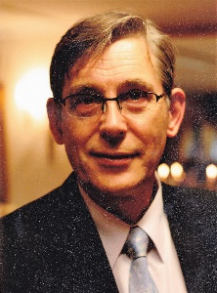
KARI HEINISEN TARINA
Kari Kalervo syntyi Turun kaupungissa, Heidekenin synnytyksiin erikoistuneessa sairaalassa elokuun 20 päivänä vuonna 1948. Vuoden vanhasta varsinainen asuinkuntani oli kuitenkin Perniö, missä kävin kansa- ja kansalaiskoulun. Monet kesät vietin Kouvolan lähellä Kausalassa autellen mummoa ja tätiäni siirtolaistilan maataloustöissä. Vuosina 1963-1966 suoritin Salon ammattikoulussa metallityöosaston viilaaja-koneistajan sekä koneistajan ammattitutkinnot. Lisäksi olen suorittanut erittäin lukuisia sekä ammattiin, luottamustehtäviin että harrastuksiin liittyviä täydentäviä jatkokoulutuskursseja.
Asepalveluksen suoritin tykkimiehenä Hangon Rannikkotykistöpatteriston kirjoilla vuosina 1968-1969. Alokasaikana asemapaikkani oli Örön linnakesaarella, Hiittisten saaristossa, jonka jälkeen suoritin Turun Rannikkotykistörykmentin Linnankasarmilla Valonheitin- ja voimakonekurssin. Linnankasarmi sijaitsi kuuluisan Turun Kakolan vankilan vieressä samalla kadulla. Asevelvollisuuden loppuajan suoritin Hangon Rannikkotykistöpatteriston Esikuntapatterilla Hangossa. Osallistuin myös talvileirille Jussarössä ja syysleirille Rauman Puuskajaskarissa valaisemalla maaliammuntoja merellä ja ilmassa.
Vuonna 1973 muutin Rajamäelle saatuani työpaikan ja työsuhdeasunnon Alkon Rajamäen tehtailta. Avioiduin vuonna 1973 ja minulla on vaimoni Ainon kanssa kaksi poikaa ja lapsenlapsi.

HARRASTUKSET
Laskettelua olen harrastanut perheen kanssa vuodesta 1974. Tutuiksi ovat tulleet kotimaisten laskettelukeskusten lisäksi mm. Ranskan alpeilla sijaitseva Meribel ja Ruotsin Åre. Vuonna 1989 alkoi harrastus matkailuautolla ja sillä kierrettiin perheen kanssa eteläisen Suomen hiihtokeskukset sekä kesäisin Tanska, Ruotsi ja pohjoinen Lappi jäämerelle asti. Autojen kanssa puuhaaminen on myös kuulunut vapaa-ajan tekemisiini. Olen vuodesta 1966 ollut mersumies ja osa mersuistani on jo ns. museoautoja. Teen autoihin itse useimmat huollot ja remontit. Olen myös harrastanut ammuntaa, johon oli hyvät mahdollisuudet, kun tehtailla oli sisä- ja ulkoampumaradat henkilökunnan käytössä. Olen suorittanut SVUL:n ammunnan c-valmentajakurssin lajiosan. Osan kesän vapaa-ajasta vietän perheen kanssa puuhastellen kesämökillä Salossa, Perniön Saurussa, Teijon retkeilyalueen naapurissa.
LUOTTAMUSTEHTÄVÄT
Olen aina ollut innokas ja valmis osallistumaan erilaisiin asioihin. Pyrin olemaan hyvä ja luotettava tiimipelaaja. Niinpä olenkin sitten verraten helposti ollut valittavissa useisiin erilaisiin luottamustehtäviin.
Rajamäen tehtaitten Esimieskerhossa toimin useita vuosia, joista puheenjohtajana vuosina 1991-2008. Varsin merkittävä luottamustehtävistäni oli toiminta Primalco Oy:n teollisuuden, sittemmin Altia Oyj:n toimihenkilöiden työsuojeluvaltuutettuna vuosina 1999-2008. Työnantajan Alko-yhtiöitten, sittemmin Altian liityttyä Elintarviketeollisuusliittoon joutuivat myös yhtiön toimihenkilöt vaihtamaan ammattiliittoa ja he järjestäytyivät Toimihenkilöunioniin. Olin Altian teollisuuden toimihenkilöiden ammattiyhdistyksen, Attu:n (Altian toimihenkilöt Toimihenkilöunioni) puheenjohtajana vuosina 2001-2008 eläkkeelle jäämiseeni saakka. Toimin 90-luvun lopulla myös 3-vuorotoimihenkiöiden luottamusmiehenä. Lisäksi olen ollut toimihenkilöiden liittokokousedustajana sekä edunvalvontavastaavana ja yhdistyksen jäsenhankkijana.
TYÖELÄMÄ
Nuorena koneistajaoppilaana tein kesäisin perheen Auto- ja koneyhtymässä maansiirtokoneiden korjauksia ja metallialan töitä. Varsinainen leipätyöni alkoi vuonna 1966 Kirkniemessä Metsäliiton Teollisuuden tehtailla voimalaitoksella ensin harjoittelijana ja sitten nuorempana lämmittäjänä, turbiininhoitajana ja lopulta vedenkäsittelylaitoksen hoitajana. Vuonna 1973 helmikuussa minut valittiin Alkon Rajamäen tehtaiden voimalaitokselle 3-vuorotyöhön ensin lämmittäjäksi ja sitten vuoden kuluttua käytönvalvojaksi (toimihenkilötehtävä), jossa tehtävässä palvelin 28 vuotta. Vuonna 2001 käytyjen yt- neuvottelujen jälkeen yhtiö lakkautti voimalaitoksen toiminnan ja minut nimitettiin Rajamäen tehtaitten tekniseen palveluun kiinteistöpalvelun hoitajaksi. Tehtäviini kuuluivat kiinteistöjen hoidon ja valvonnan tehtävät sekä höyrynjakelu- ja paineilma-asiat. Jäin eläkkeelle vuoden 2008 viimeisenä päivänä oltuani työssä Rajamäen tehtailla kaikkiaan melkein 36 vuotta.
Minulle on myönnetty ansiokkaasta palveluksesta yhtiössä Suomen Valkoisen ruusun ansiomitali.
ALKO-ALTIAN SENIORITOIMINTA
Eläkkeelle jäätyäni liityin välittömästi vuoden 2009 alussa jäseneksi Altian Rajamäen Senioreitten alaosastoon. Minut valittiin myös alaosaston johtokunnan jäseneksi. Vuodesta 2010 olen ollut alaosaston varapuheenjohtaja ja vuoden 2018 alaosaston vuosikokouksesta lähtien alaosaston puheenjohtaja. Vuonna 2014 minut valittiin Alko-Altian Seniorit pääyhdistyksen hallitukseen toiseksi Rajamäen alaosaston edustajaksi, jossa tehtävässä olen edelleen.
Kari Heininen

HISTORIIKIN LIITTEET
Rajamäen alaosaston johtokunnat ja hallitukset 1960 – 2019
Alkon Eläkkeensaajain Yhdistys ry:n perustava kokous Helsingissä 27.5.1960

Yhdistyksen ensimmäisessä toimikunnassa vuonna 1960 olivat Rajamäeltä jäseninä:
Vilho Meriluoto ja Arvo Soini sekä varalla: Einar Pilvi ja Vilho Lietokari

1961 Toimikunnan jäsenet Rajamäeltä: Vilho Meriluoto, Arvo Soini, Einar Pilvi ja J.O.Hytönen

1962 Toimikunnan jäsenet Rajamäeltä: Vilho Meriluoto, Arvo Soini, Einar Pilvi ja J.O.Hytönen
1963 Toimikunnan jäsenet Rajamäeltä: Vilho Meriluoto, Arvo Soini, Einar Pilvi ja Emil Vento

Rajamäen alaosaston johtokunnat 1964-2017 ja hallitukset 2018-2020

1964
Uuno Laakso puheenjohtaja
Arvo Soini varapuheenjohtaja
Emil Vento sihteeri
Hulda Ainola rahastonhoitaja
Yrjö Ranta

1965 jäseniä 62
Uuno Laakso puheenjohtaja
Emil Vento sihteeri / varapuheenjohtaja
Hulda Ainola rahastonhoitaja
Yrjö Ranta jäsenasiat
Hannes Toivonen

1966
Uuno Laakso (1964-1966) puheenjohtaja
Emil Vento sihteeri
Hulda Ainola rahastonhoitaja
Yrjö Ranta jäsenasiat
Hannes Toivonen

1967 jäseniä 77
Oiva Selenius puheenjohtaja
Emil Vento sihteeri
Hulda Ainola rahastonhoitaja
Yrjö Ranta jäsenasiat
Uuno Salminen

1968
Oiva Selenius puheenjohtaja
Emil Vento sihteeri
Hulda Ainola rahastonhoitaja
Yrjö Ranta jäsenasiat
Uuno Salminen

1969
Oiva Selenius puheenjohtaja
Emil Vento sihteeri
Hulda Ainola rahastonhoitaja
Yrjö Ranta jäsenasiat
Uuno Salminen

1970
Oiva Selenius puheenjohtaja
Emil Vento sihteeri
Hulda Ainola rahastonhoitaja
Yrjö Ranta jäsenasiat
Uuno Salminen

1971
Oiva Selenius puheenjohtaja
Emil Vento sihteeri
Paavo Jokinen rahastonhoitaja
Lauri Nyqvist
Elli Saarinen
Uuno Salminen
Yrjö Ranta

1972
Oiva Selenius puheenjohtaja
Lauri Nyqvist sihteeri
Paavo Jokinen rahastonhoitaja
Aleksanteri Hytti
Helka Luoto
Maila Luoto
Emil Vento
Uuno Salminen

1973
Oiva Selenius puheenjohtaja
Lauri Nyqvist sihteeri
Paavo Jokinen rahastonhoitaja
Kustaa Ridell
Väinö Luoto
Frans Salmi
Maila Luoto
Uuno Salminen
Risto Selenius
Aarne Tanner

1974 jäseniä 161
Oiva Selenius puheenjohtaja
Aarne Tanner sihteeri
Paavo Jokinen rahastonhoitaja
Toivo Kallio
Yrjö Heinonen
Helka Luoto
Maila Luoto
Hellin Nyqvist
Risto Selenius
Oiva Kokkila
Annikki Ingman

1975 jäseniä 180
Oiva Selenius puheenjohtaja
Aarne Tanner sihteeri
Paavo Jokinen rahastonhoitaja
Risto Selenius
Yrjö Heinonen
Maila Luoto
Oiva Kokkila
Annikki Ingman
Eila Lehtinen
Hellin Nyqvist

1976 jäseniä 166
Oiva Selenius puheenjohtaja
Aarne Tanner sihteeri
Paavo Jokinen rahastonhoitaja
Risto Selenius
Yrjö Heinonen
Maila Luoto
Oiva Kokkila
Annikki Ingman
Hellin Nyqvist
Elsa Lehtinen

1977 jäseniä 169
Oiva Selenius puheenjohtaja
Pekka Kurri sihteeri
Paavo Jokinen rahastonhoitaja
Risto Selenius
Yrjö Heinonen
Maila Luoto
Oiva Kokkila
Annikki Ingman
Hellin Nyqvist
Elsa Lehtinen

1978 jäseniä 189
Oiva Kokkila puheenjohtaja
Pekka Kurri sihteeri
Paavo Jokinen rahastonhoitaja
Risto Selenius
Yrjö Heinonen
Maila Luoto
Elsa Lehtinen
Annikki Ingman
Paavo Suoranta
Oiva Selenius valittiin alaosaston kunniapuheenjohtajaksi vuonna 1978

1979 jäseniä 199
Oiva Kokkila puheenjohtaja
Pekka Kurri sihteeri
Paavo Jokinen rahastonhoitaja
Risto Selenius
Yrjö Heinonen
Maila Lehto
Elsa Lehtinen
Rauli Ranta
Paavo Suoranta

1980 jäseniä 186
Oiva Kokkila puheenjohtaja
Rauli Ranta sihteeri
Paavo Jokinen rahastonhoitaja
Risto Selenius
Yrjö Heinonen
Maila Luoto
Elsa Lehtinen
Paavo Suoranta

1981 jäseniä 184
Oiva Kokkila puheenjohtaja
Rauli Ranta sihteeri
Paavo Jokinen rahastonhoitaja
Paavo Suoranta
Olavi Virenius
Jukka Harju
Maila Luoto
Elsa Lehtinen

1982 jäseniä 203
Oiva Kokkila puheenjohtaja
Rauli Ranta sihteeri
Olavi Virenius rahastonhoitaja
Paavo Suoranta
Helga Luoto
Elsa Lehtinen
Martta Ronimus
Jukka Harju

Tilintarkastajat: Maila Luoto ja Yrjö Heinonen

1983 jäseniä 206
Rauli Ranta puheenjohtaja
Olavi Ojapalo sihteeri
Olavi Virenius rahastonhoitaja
Paavo Suoranta
Helga Luoto
Eeva Savela
Martta Ronimus
Jukka Harju

Tilintarkastajat: Maila Luoto ja Yrjö Heinonen, varalla Taimi Yrjölä ja Aimo Saarto.

1984 jäseniä 200
Rauli Ranta puheenjohtaja
Olavi Ojapalo sihteeri
Olavi Virenius rahastonhoitaja
Paavo Suonranta
Helga Luoto
Martta Ronimus
Eeva Savela
Jukka Harju

1985 jäseniä 215
Rauli Ranta puheenjohtaja
Olavi Ojapalo sihteeri
Olavi Virenius rahastonhoitaja
Paavo Suoranta
Martta Ronimus
Jukka Harju
Rauha Mäkinen
Taimi Yrjölä

Tilintarkastajat: Maila Luoto ja Oiva Kokkila

1986 jäseniä 221
Rauli Ranta puheenjohtaja
Olavi Ojapalo sihteeri
Olavi Virenius rahastonhoitaja
Paavo Suoranta
Jukka Harju
Rauha Mäkinen
Martta Ronimus
Taimi Yrjölä

Tilintarkastajat: Oiva Kokkila ja Aimo Saarto, varalla Heikki Ripatti.

1987 jäseniä 221
Rauli Ranta puheenjohtaja
Olavi Ojapalo sihteeri
Olavi Virenius rahastonhoitaja
Paavo Suoranta
Jukka Harju
Rauha Mäkinen
Martta Ronimus
Taimi Yrjölä

Tilintarkastajat: Oiva Kokkila ja Aimo Saarto, varalla Heikki Ripatti.

1988 jäseniä 226
Hugo Jäppinen puheenjohtaja
Kerttu Lepistö sihteeri
Olavi Virenius rahastonhoitaja
Paavo Suoranta
Jukka Harju
Rauha Mäkinen
Martta Ronimus
Taimi Yrjölä

Tilintarkastajat: Oiva Kokkila ja Aimo Saarto

1989 jäseniä 243
Hugo Jäppinen puheenjohtaja
Kerttu Lepistö sihteeri
Heikki Ripatti rahastonhoitaja
Paavo Suoranta
Jukka Harju
Rauha Mäkinen
Olavi Virenius
Taimi Yrjölä

Tilintarkastajat: Oiva Kokkila ja Aimo Saarto, varalla Paavo Suoranta

1990 jäseniä 242
Hugo Jäppinen puheenjohtaja
Kerttu Lepistö sihteeri
Heikki Ripatti rahastonhoitaja
Paavo Suoranta
Jukka Harju
Aune Tanner
Olavi Virenius
Taimi Yrjölä

Tilintarkastajat: Oiva Kokkila ja Aimo Saarto, varalla Rauli Ranta

1991 jäseniä 239
Hugo Jäppinen puheenjohtaja
Kerttu Lepistö sihteeri
Heikki Ripatti rahastonhoitaja
Paavo Suonranta
Jukka Harju
Aune Tanner
Olavi Virenius
Taimi Yrjölä

Tilintarkastajat: Oiva Kokkila ja Aimo Saarto, varalla Rauli Ranta

1992 jäseniä 245
Hugo Jäppinen puheenjohtaja
Kerttu Lepistö sihteeri
Heikki Ripatti rahastonhoitaja
Alvi Sohkanen
Jukka Harju
Aune Tanner
Olavi Virenius
Taimi Yrjölä

Tilintarkastajat: Oiva Kokkila ja Aimo Saarto, varalla Rauli Ranta

1993 jäseniä 259
Hugo Jäppinen puheenjohtaja
Kerttu Lepistö sihteeri
Heikki Ripatti rahastonhoitaja
Alvi Sahkonen
Jorma Jokinen
Marjatta Rajala
Tuulikki Salokangas
Reino Vento

Tilintarkastajat: Eila Ranta ja Oiva Saarto, varalla Sirkka Jäppinen ja Alpo Viitanen

1994 jäseniä 244
Hugo Jäppinen puheenjohtaja
Kerttu Lepistö sihteeri
Heikki Ripatti rahastonhoitaja
Alvi Sohkanen
Jorma Jokinen
Marjatta Rajala
Tuulikki Salokangas
Reino Vento

Tilintarkastajat: Eila Ranta ja Oiva Saarto, varalla Sirkka Jäppinen ja Alpo Viitanen

1995 jäseniä 240
Hugo Jäppinen puheenjohtaja
Tuulikki Salokangas varapuheenjohtaja
Kerttu Lepistö sihteeri
Heikki Ripatti rahastonhoitaja
Alvi Sohkanen
Onni Björkbacka
Jorma Jokinen
Raili Jokinen
Marjatta Rajala
Reino Vento

Tilintarkastajat: Pentti Pilvi ja Leena Isoniemi, varalla Sirkka Jäppinen ja Alpo Viitanen

1996 jäseniä 243
Veijo Tenhovirta puheenjohtaja
Tuulikki Salokangas varapuheenjohtaja
Kerttu Lepistö sihteeri
Alvi Sohkanen rahastonhoitaja
Onni Björkbacka
Reino Vento
Marjatta Rajala
Jorma Jokinen
Raili Jokinen
Heikki Ripatti

Tilintarkastajat: Pentti Pilvi ja Leena Isoniemi, varalla Sirkka Jäppinen ja Alpo Viitanen

1997 jäseniä 219
Jorma Jokinen puheenjohtaja
Onni Björkbacka varapuheenjohtaja
Kerttu Lepistö sihteeri
Alvi Sohkanen rahastonhoitaja
Sirkka-Liisa Meriläinen
Marjatta Rajala
Reino Vento

Tilintarkastajat: Pentti Pilvi ja Leena Isoniemi, varalla Sirkka Jäppinen ja Alpo Viitanen

1998 jäseniä 216
Jorma Jokinen puheenjohtaja
Onni Björkbacka varapuheenjohtaja
Hilkka Rajala sihteeri
Alvi Sohkanen rahastonhoitaja
Sirkka-Liisa Meriläinen
Reino Vento
Kerttu Lepistö

Tilintarkastajat: Pentti Pilvi ja Leena Isoniemi, varalla Sirkka Jäppinen ja Jouko Niskanen

1999 jäseniä 255
Jorma Jokinen puheenjohtaja
Onni Björkbacka varapuheenjohtaja
Hilkka Rajala sihteeri
Kerttu Lepistö teatteriasiat
Sirkka-Liisa Meriläinen teatteriasiat
Reino Vento matka-asiat
Väinö Haili arpajaisasiat

Tilintarkastajat: Pentti Pilvi ja Leena Isoniemi, varalla Sirkka Jäppinen ja Jouko Niskanen

2000 jäseniä 249
Jorma Jokinen puheenjohtaja
Onni Björkbacka varapuheenjohtaja
Hilkka Rajala sihteeri/rahastonhoitaja
Kerttu Lepistö teatteriasiat
Sirkka-Liisa Meriläinen teatteriasiat
Irja Klemola arpajaisasiat
Risto Sulavuori arpajaisasiat

Tilintarkastajat: Pentti Pilvi ja Raili Jokinen, varalla Sirkka Jäppinen ja Jouko Niskanen

2001 jäseniä 255
Risto Sulavuori puheenjohtaja
Onni Björkbacka varapuheenjohtaja
Hilkka Rajala sihteeri / rahastonhoitaja
Sirkka-Liisa Meriläinen teatteriasiat
Kerttu Lepistö teatteriasiat
Irja Klemola arpajaisasiat
Lauri Pajala arpajaisasiat
Tilintarkastajat: Pentti Pilvi ja Raili Jokinen, varalla Jouko Niskanen ja Seppo Saari

2002 jäseniä 238
Risto Sulavuori puheenjohtaja
Onni Björkbacka varapuheenjohtaja
Hilkka Rajala sihteeri / rahastonhoitaja
Sirkka-Liisa Meriläinen teatteriasiat
Irja Klemola arpajaisasiat
Lauri Pajala arpajaisasiat
Kerttu Lepistö

Tilintarkastajat: Pentti Pilvi ja Raili Jokinen, varalla Jouko Niskanen ja Seppo Saari

2003 jäseniä 239
Risto Sulavuori puheenjohtaja
Onni Björkbacka varapuheenjohtaja
Hilkka Rajala sihteeri / rahastonhoitaja
Sirkka-Liisa Meriläinen teatteriasiat
Irja Klemola arpajaisasiat
Lauri Pajala arpajaisasiat

Tilintarkastajat: Pentti Pilvi ja Marjatta Kemppainen, varalla Jouko Niskanen ja Seppo Saari

2004 jäseniä 237
Risto Sulavuori puheenjohtaja
Onni Björkbacka varapuheenjohtaja
Hilkka Rajala sihteeri / rahastonhoitaja
Sirkka-Liisa Meriläinen teatteriasiat
Irja Klemola arpajaisasiat
Lauri Pajala arpajaisasiat
Auvo Kemppainen

Tilintarkastajat: Jorma Hanka ja Hellevi Sompajoki, varalla Jouko Niskanen ja Seppo Saari

2005 jäseniä 236
Risto Sulavuori puheenjohtaja
Onni Björkbacka varapuheenjohtaja
Hilkka Rajala sihteeri / rahastonhoitaja
Sirkka-Liisa Meriläinen teatteriasiat
Lauri Pajala arpajaisasiat
Seppo Manner arpajaisasiat
Martti Lahtinen

Tilintarkastajat: Jorma Hanka ja Hellevi Sompajoki, varalla Jouko Niskanen ja Seppo Saari

2006 jäseniä 242
Risto Sulavuori puheenjohtaja
Lauri Pajala varapuheenjohtaja
Hilkka Rajala sihteeri
Ritva Saari rahastonhoitaja
Sirkka-Liisa Meriläinen teatteriasiat
Ossi Pettinen matka-asiat
Seppo Manner arpajaisasiat
Pekka Kopponen arpajaisasiat

Tilintarkastajat: Jorma Hanka ja Hellevi Sompajoki, varalla Jouko Niskanen ja Seppo Saari

2007 jäseniä 244
Pentti Lehtovaara puheenjohtaja
Lauri Pajala varapuheenjohtaja
Hilkka Rajala sihteeri
Ritva Saari rahastonhoitaja
Sirkka-Liisa Meriläinen teatteriasiat
Ossi Pettinen matka-asiat
Raili Kalteva arpajaisasiat
Pekka Kopponen arpajaisasiat

Tilintarkastajat: Jorma Hanka ja Hellevi Sompajoki, varalla Jouko Niskanen ja Seppo Saari

2008 jäseniä 244
Pentti Lehtovaara puheenjohtaja
Juhani Visuri varapuheenjohtaja / arpajaisasiat
Hilkka Rajala sihteeri
Ritva Saari rahastonhoitaja
Sirkka-Liisa Meriläinen teatteriasiat
Reijo Siren matka-asiat
Raili Kalteva arpajaisasiat
Tilintarkastajat: Jorma Hanka ja Hellevi Sompajoki, varalla Jouko Niskanen ja Seppo Saari

2009 jäseniä 237
Pentti Lehtovaara puheenjohtaja
Juhani Visuri varapuheenjohtaja / arpajaisasiat
Hilkka Rajala sihteeri
Ritva Saari rahastonhoitaja
Sirkka-Liisa Meriläinen kulttuuriasiat
Reijo Siren matka-asiat
Raili Kalteva arpajaisasiat
Pirjo Hakala

Tilintarkastajat: Jorma Hanka ja Hellevi Sompajoki, varalle Riitta Silvonen ja Kari Heininen

2010 jäseniä 231
Pentti Lehtovaara puheenjohtaja
Kari Heininen varapuheenjohtaja
Pirjo Hakala sihteeri
Ritva Saari rahastonhoitaja
Sirkka-Liisa Meriläinen kulttuuriasiat
Juhani Visuri arpajaisasiat
Raili Kalteva arpajaisasiat
Reijo Siren matka-asiat

Tilintarkastajat: Jorma Hanka ja Riitta Silvonen, varalla Yrjö Suvanto ja Tuula Vieru

2011 jäseniä 227
Pentti Lehtovaara puheenjohtaja
Kari Heininen varapuheenjohtaja
Pirjo Hakala sihteeri
Ritva Saari rahastonhoitaja
Sirkka-Liisa Meriläinen kulttuuriasiat
Raili Kalteva arpajaisasiat
Reijo Siren matka-asiat

Tilintarkastajat: Jorma Hanka ja Riitta Silvonen, varalla Yrjö Suvanto ja Tuula Vieru

2012 jäseniä 196
Pentti Lehtovaara puheenjohtaja
Kari Heininen varapuheenjohtaja
Pirjo Hakala sihteeri
Ritva Saari rahastonhoitaja
Sirkka-Liisa Meriläinen kulttuuriasiat
Raili Kalteva arpajaisasiat
Reijo Siren matka-asiat

Toiminnantarkastajat: Riitta Silvonen ja Yrjö Suvanto, varalla Tuula Vieru

2013 jäseniä 184
Pentti Lehtovaara puheenjohtaja
Kari Heininen varapuheenjohtaja
Pirjo Hakala sihteeri
Ritva Saari rahastonhoitaja
Raili Kalteva arpajaisasiat
Reijo Siren matka-asiat
Heli Pilvi

Toiminnantarkastajat: Riitta Silvonen ja Yrjö Suvanto, varalla Tuula Vieru

2014 jäseniä 190
Pentti Lehtovaara puheenjohtaja
Kari Heininen varapuheenjohtaja
Raili Kalteva sihteeri
Ritva Saari rahastonhoitaja
Heli Pilvi arpajaisasiat
Juhani Visuri

Toiminnantarkastajat: Riitta Silvonen ja Yrjö Suvanto, varalla Tuula Vieru

2015 jäseniä 181
Pentti Lehtovaara puheenjohtaja
Kari Heininen varapuheenjohtaja
Raili Kalteva sihteeri
Ritva Saari rahastonhoitaja
Heli Pilvi kulttuuriasiat
Antti Toivanen arpajaisasiat
Juhani Visuri arpajaisasiat

Toiminnantarkastajat: Riitta Silvonen ja Yrjö Suvanto, varalla Tuula Vieru

2016 jäseniä 177
Pentti Lehtovaara puheenjohtaja
Kari Heininen varapuheenjohtaja
Raili Kalteva sihteeri
Ritva Saari rahastonhoitaja
Heli Pilvi matka- ja kulttuuriasiat
Antti Toivanen arpajaisasiat
Raine Syrjälä

Toiminnantarkastajat: Riitta Silvonen ja Yrjö Suvanto, varalla Tuula Vieru.

2017 jäseniä 168
Pentti Lehtovaara puheenjohtaja
Kari Heininen varapuheenjohtaja
Raili Kalteva sihteeri
Ritva Saari rahastonhoitaja
Heli Pilvi matka- ja kulttuuriasiat
Antti Toivanen arpajaisasiat
Raine Syrjälä

Toiminnantarkastajat: Riitta Silvonen ja Yrjö Suvanto, varalla Tuula Vieru.

2018 jäseniä noin 170
Kari Heininen puheenjohtaja
Raine Syrjälä varapuheenjohtaja
Raili Kalteva sihteeri
Ritva Saari rahastonhoitaja
Heli Pilvi matka- ja kulttuuriasiat
Jouni Nääppä arpajaisasiat

Toiminnantarkastajat: Riitta Silvonen ja Yrjö Suvanto, varalla Tuula Vieru.

Rajamäen alaosaston kahvitoimikunnat 1988-2019
1988 Lyyli Nurminen, Anneli Kallonen, Taimi Yrjölä, Kirsti Kiuru, Jenny Kurri
1989 Taimi Yrjölä, Anneli Kallonen, Lyyli Nurminen, Jenny Kurri
1990 Taimi Yrjolä, Maila Saarto, Anneli Kallonen, Jenny Kurri, Lyyli Nurminen, Marjatta Valtonen, Irma Lahtinen, Armi Salminen
1991 Taimi Yrjölä, Maila Saarto, Jenny Kurri, Anneli Kallonen, Lyyli Nurminen, Marjatta Valtonen, Irma Lahtinen, Armi Salminen
1992 Taimi Yrjölä, Maija Ripatti, Alvi Sohkanen, Hillevi Kulha, Vappu Lahdenvuo, Mikko Airasalo
1993 Maija Ripatti, Alvi Sohkanen, Jenny Kurri, Marjatta Valtonen, Hillevi Kulha, Sirkka Jäppinen
1994 Maija Ripatti, Terttu Kilpiö, Anja Palmumäki, Irja Klemola, Raili Jokinen, Mikko Airasalo
1995 Maija Ripatti, Terttu Kilpiö,Anja, Palmumäki, Irja Klemola, Leena Isoniemi, Mikko Airasalo
1996 Maija Ripatti, Terttu Kilpiö, Anja Palmumäki, Helli Harju, Leena Isoniemi, Mikko Airasalo
1997 Anja Palmumäki, Irja Klemola, Eila Juurinen, Leena Isoniemi, Helli Harju, Mikko Airasalo
1998 Eila Juurinen, Leena Isoniemi, Elvi Helminen, Raili Jokinen, Anja Palmumäki, Irja Klemola
1999 Eila Juurinen, Elvi Helminen, Maija Sjöblom, Raili Jokinen, Saara Tuomi, Irja Klemola
2000 Eila Juurinen, Elvi Helminen, Maija Sjöblom, Raili Jokinen, Saara Tuomi, Marjatta Kemppainen
2001 Eila Juurinen, Maija Sjöblom, Leena Ritvanen/Eira Ketola, Raili Jokinen, Saara Tuomi, Marjatta Kemppainen
2002 Maija Sjöblom, Eira Ketola, Saara Tuomi, Vuokko Pajala, varalla Eila Juurinen
2003 Maija Sjöblom. Eira Ketola, Saara Tuomi, Vuokko Pajala, varalla Eila Juurinen
2004 Maija Sjöblom, Eira Ketola, Vuokko Pajala, Alli Suni, varalla Eila Juurinen
2005 Eira Ketola, Vuokko Pajala, Alli Suni, Eila Juurinen, varalla Tarja Niemelä
2006 Eira Ketola, Vuokko Pajala, Alli Suni, Eila Juurinen, varalla Tarja Niemelä
2007 Eira Ketola, Vuokko Pajala, Alli Suni, Eila Juurinen. varalla Aila Virtanen
2008 Eira Ketola, Vuokko Pajala, Alli Suni, Seija Rantala, varalla Eila Juurinen
2009 Eira Ketola, Vuokko Pajala, Seija Rantala, Marjatta Visuri
2010 Tuulikki Huhtanen, Vuokko Pajala, Seija Rantala, Marjatta Visuri
2011 Kaarina Hätönen, Vuokko Pajala, Heli Pilvi, Seija Rantala
2012 Vuokko Hirvi, Kaarina Hätönen, Heli Pilvi, Seija Rantala
2013 Vuokko Hirvi, Kaarina Hätönen, Seija Rantala, Mervi Tierma
2014 Vuokko Hirvi, Kaarina Hätönen, Seija Rantala, Mervi Tierma
2015 Vuokko Hirvi, Kaarina Hätönen, Seija Rantala, Mervi Tierma
2016 Vuokko Hirvi, Seija Rantala, Kaarina Hätönen, Pirjo Leino
2017 Seija Rantala, Kaarina Hätönen, Pirjo Leino, Jouni Nääppä.
2018 Seija Rantala, kaarina Hätönen, Pirjo Leino, Aino Heininen

Huomionosoitukset
Rajamäen alaosasto kutsui vuonna 1978 kunniajäsenekseen pitkäaikaisen puheenjohtajansa Oiva Seleniuksen, Hän toimi useita vuosia samalla myös pääyhdistyksen hallituksessa puheenjohtajana ja varapuheenjohtajana sekä Rajamäen alaosaston edustajana.
Alko-Altian Seniorit on ansiokkaaseen yhdistystoimintaan perustuen vuodesta 2010 ja vuonna 2014 hyväksyttyjen periaatteitten mukaisesti myöntänyt seuraaville Rajamäen alaosaston jäsenille ansiomerkin:
Hilkka Rajala vuonna 2010
Sirkka-Liisa Meriläinen vuonna 2013
Ritva Saari vuonna 2016
Onni Björkbacka vuonna 2016
Raili Kalteva vuonna 2017
Pentti Lehtovaara 2017
Jorma Hanka 2018

